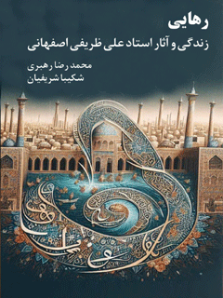

رهایی زندگی و آثار استاد علی ظریفی اصفهانی


ghaemiyeh.com

فهرست مطالب
مشخصات کتاب 5
اشاره 5
فهرست: 11
فهرست تصاویر: 13
مشخصات آلبوم تصاویر: 15
پیش گفتار 17
مقدمه 19
سیر قلم زنی معاصر اصفهان 20
شناخت ویژگی های شخصیتی و هنری علی ظریفی اصفهانی و جایگاه او در قلم زنی معاصر اصفهان 20
فصل اول: نگاهی به زندگی و زمانه ی فعالیت علی ظریفی اصفهانی 23
اشاره 23
زندگی نامه 25
احوالات سیاسی، اجتماعی و فرهنگی اصفهان در سال های کودکی و جوانی علی ظریفی اصفهانی 26
جنبش های اجتماعی و فعالیت احزاب 27
سال های رشد و باروری 29
فعالیت های اجتماعی علی ظریفی اصفهانی 30
نصب کاشی ماندگار استاد علی ظریفی با حضور دکتر محمودیان معاون صنایع دستی و هنرهای سنتی کشور و جمعی از هنرمندان برجسته اصفهان 32
فصل دوم: قلم زنی معاصر 33
اشاره 33
مختصری از قلم زنی معاصر: وضعیت قلم زنی در روزگار علی ظریفی اصفهانی 35
مکاتب، سبک ها، تکنیک ها و شیوه های قلم زنی معاصر 36
قلمزنی معاصر اصفهان 39
سه نسل هنرمندان معاصر قلمزنی اصفهان 41
اشاره 41
قلمزنان نسل اول 41
اشاره 41
محمدتقی ذوفن 41
محمود دهنوی 42
حسن خواجه شیرانی 42
حسین علاقمندان 44
اکبر صامتی 45
احمد فیناستیان 46
قلمزنان نسل دوم 46
منصور حافظ پرست 46
امیر ساعی 48
مهدی علمداری 48
اکبر بزرگیان 50
قلمزنان نسل سوم 50
رضا قادران 50
منصور کیخسروی 52
مجید بهرامی پور 52
محمد حیدری 53
دیدگاه علی ظریفی اصفهانی در باب هنر و صنایع دستی: هستی و چیستی هنر 54
تمایز صنایع دستی و هنر 55
شاخصه های اصلی آثار علی ظریفی اصفهانی 55
تکنیک و سبک ابداعی علی ظریفی اصفهانی: «حرکت فلز روی فلز» 59
فصل سوم: تحلیل و تفسیر آثار علی ظریفی اصفهانی 60
اشاره 60
مبانی نظری در تحلیل آثار علی ظریفی اصفهانی 62
دسته بندی آثار 63
تفسیر مجموعه ی تاک ها 63
تفسیر مجموعه ی اسلیمی ها 67
تفسیر مجموعه ی «آثار تصویری-روایی» 70
تحلیل آثار علی ظریفی اصفهانی 75
کلام آخر 82
آلبوم چربه ها 85
آلبوم تصاویر 107
منابع 185

مشخصات کتاب
عنوان و نام پدیدآور: رهایی: زندگی و آثار استاد علی ظریفی اصفهانی / محمد رضا رهبری، شکیبا شریفیان؛ عکس سعید صفوی فر... [و دیگران].
مشخصات نشر: اصفهان: نشر اسپانه 1397.
مشخصات ظاهری: 178ص.: مصور (بخشی رنگی) ، نمودار (بخشی رنگی).
شابک : 450000 ریال: 82 - 19 - 9777-600-978
وضعیت فهرست نویسی: فیپا
یادداشت: عکس سعید صفوی فر، میثم روشنی، نگین گلچین پور، مهرداد ادهمی.
یادداشت: کتابنامه: ص. 175.
عنوان دیگر: زندگی و آثار استاد علی ظریفی اصفهانی.
موضوع : ظریفی اصفهانی، علی، 1315-
موضوع حکاکان - ایران - قرن 14- سرگذشتنامه
موضوع : 20th century-Biography-Engravers-Iran
شناسه افزوده: شریفیان شکیبا، 1363
شناسه افزوده: سازمان فرهنگی رفاهی تفریحی شهرداری اصفهان، حوزه هنری استان اصفهان، واحد آموزش و پژوهش
رده بندی کنگره: NE743 1397 9ر4ظ/
رده بندی دیویی: 765/0955
شماره کتابشناسی ملی : 5427881
خیراندیش دیجیتالی: انجمن مددکاری امام زمان (عج) اصفهان
ویراستار کتاب: خانم شهناز محققیان

اشاره

رهایی
زندگی و آثار استاد علی ظریفی اصفهانی
محمد رضا رهبری
شکیبا شریفیان
1397
هنرهای تجسمی و آموزش و پژوهش
حوزه هنری و سازمان فرهنگی تفریحی شهرداری اصفهان
رهایی - زندگی و آثار استاد علی ظریفی اصفهانی
محمد رضا رهبری، شکیبا شریفیان
ویراستار علمی و ادبی: بهروز سهیلی اصفهانی
مدیر ویرایش: غلامحسین مردانیان
مدیر داخلی: الهام متفکر
صفحه آرایی: محمد علی ناصحی
عکس: سعید محسن صفوی فر، میثم روشنی، نگین گلچین ،پور مهرداد ادهمی
اسکن و رتوش چربه ها: محمد حسین ناصحی
ناظر فنی چاپ: امیر مسعود حلاج
لیتوگرافی: چاپ و صحافی:
چاپ اول : 1397
شمارگان: 1000 نسخه
قیمت: 450000 ریال
شابک : 8-19-9777-600-978
ISBN:978-600-9777-19-8
کلیه حقوق اثر متعلق به حوزه هنری و سازمان فرهنگی رفاهی تفریحی استان اصفهان است
نقل و چاپ نوشته ها منوط به اجازه رسمی می باشد
سرشناسه: رهبری، محمدرضا، 1352 _
عنوان و نام پدیدآور: رهایی: زندگی و آثار استاد علی ظریفی اصفهانی / محمد رضا رهبری، شکیبا شریفیان؛ عکس سعید صفوی فر... [و دیگران].
مشخصات نشر: اصفهان: نشر اسپانه 1397.
مشخصات ظاهری: 178ص.: مصور (بخشی رنگی) ، نمودار (بخشی رنگی).
شابک : 450000 ریال: 82 - 19 - 9777-600-978
وضعیت فهرست نویسی: فیپا
یادداشت: عکس سعید صفوی فر، میثم روشنی، نگین گلچین پور، مهرداد ادهمی.
یادداشت: کتابنامه: ص. 175.
عنوان دیگر: زندگی و آثار استاد علی ظریفی اصفهانی.
موضوع : ظریفی اصفهانی، علی، 1315-
موضوع حکاکان - ایران - قرن 14- سرگذشتنامه
موضوع : 20th century-Biography-Engravers-Iran
شناسه افزوده: شریفیان شکیبا، 1363
شناسه افزوده: سازمان فرهنگی رفاهی تفریحی شهرداری اصفهان، حوزه هنری استان اصفهان، واحد آموزش و پژوهش
رده بندی کنگره: NE743 1397 9ر4ظ/
رده بندی دیویی: 765/0955
شماره کتابشناسی ملی : 5427881
نشانی: اصفهان، خیابان آمادگاه، ساختمان سوره تلفن مرکز پخش اصفهان: 32209595- 031
www.artesfahan.ir
عکس
«به زمزمت که رسیدم پیاله ام پر شد
به خانه ات که رسیدم صدف پر از دُر شد»
بداهه سروده ی علی ظریفی اصفهانی در مکه مکرمه

فهرست:
فهرست تصاویر:...9
مشخصات آلبوم تصاویر:...11
پیش گفتار...13
مقدمه...15
فصل اول: نگاهی به زندگی و زمانه ی فعالیت...19
علی ظریفی اصفهانی...19
زندگی نامه...21
احوالات سیاسی، اجتماعی و فرهنگی اصفهان در سال های کودکی و جوانی...22
جنبش های اجتماعی و فعالیت احزاب...23
سال های رشد و باروری...25
فعالیت های اجتماعی علی ظریفی اصفهانی...26
فصل دوم: قلمزنی معاصر...29
مختصری از قلمزنی معاصر: وضعیت قلم زنی در روزگار علی ظریفی اصفهانی...31
مکاتب، سبک ها، تکنیک ها و شیوه های قلم زنی معاصر...32
قلمزنی معاصر اصفهان...35
دیدگاه علی ظریفی اصفهانی در باب هنر و صنایع دستی:هستی و چیستی هنر...45
تمایز صنایع دستی و هنر...46
شاخصه های اصلی آثار...46
تکنیک و سبک ابداعی علی ظریفی اصفهانی: «حرکت فلز روی فلز»...50
فصل سوم: تحلیل و تفسیر آثار...51
مبانی نظری در تحلیل...53
دسته بندی آثار...54
تفسیر مجموعه ی تاک ها...54
تفسیر مجموعه ی اسلیمی ها...58
تفسیر مجموعه ی «آثار تصویری-روایی»...61
تحلیل آثار علی ظریفی اصفهانی...66
کلام آخر...72
آلبوم چربه ها...75
آلبوم تصاویر...97
منابع...175
چکیده انگلیسی...178

فهرست تصاویر:
تصویر 1- لوح درجه ی یک هنری «علی ظریفی اصفهانی» در رشته ی قلم زنی....26
تصویر 2- قلم زنی به شیوه ی قلم گیری یا حکاکی در تبریز...33
تصویر 3- قلم زنی با تکنیک برجسته کاری...34
اثر «محسن براتی»...34
تصویر 4- قلم زنی با تکنیک مشبک کاری،...34
اثر «علی ظریفی اصفهانی»...34
تصویر 5- مرحوم محمد تقی ذوفن...37
و یکی از آثار قلم زنی اش (تیمانی، 1345)...37
تصویر 6- محمود دهنوی در تاریخ 1373 و تُنگ برجسته کاری نقره با ارتفاع 26 سانتی متر (پیله فروش، 1380: 86)...38
تصویر 7- حسن خواجه شیرانی در حال جنده کاری بر یک گلدان مسی...38
تصویر 8 - مرحوم حسین علاقمندان (عکس از رضا امینی) و نمونه اثر قلم زنی اش....39
تصویر 9- اکبر صامتی و نمونه اثر قلم زنی اش...39
تصویر 10- احمد فیناستیان و نمونه اثر قلمزنی: تنگ برنجی قلمزنی شده به ارتفاع 31 سانتی متر (گلچین پور، 68:1393)...40
تصویر 11- تصویر منصور حافظ پرست و نمونه اثر قلمزنی اش....40
تصویر 12- علی ساعی (امیر ساعی)...41
و نمونه اثر قلمزنی اش، سنگ آب قلمزنی شده....41
تصویر 13- مهدی علمداری و نمونه اثر قلمزنی اش، بخشی از تابلوی مسی عاشورا (گلچین پور، 1394: 113)...41
تصویر 14- اکبر بزرگیان و نمونه اثر قلمزنی اش....42
تصویر 15- رضا قادران و نمونه اثر قلمزنی اش (گلچین پور ، 1393: 178)...42
تصویر 16- منصور کیخسروی و نمونه اثر قلمزنی اش، تابلوی مسی قلمزنی برجسته با عنوان شیخ صنعان...43
تصویر 17- مجید بهرامی پور و نمونه اثر قلمزنی اش...43
تصویر 18- محمد حیدری...44
و نمونه اثر قلمزنی اش، آباژور برجسته کاری و مشبک کاری شده...44
تصویر 19- عکسی از دوران جوانی علی ظریفی اصفهانی در کنار گلدان های مشبک کاری شده به ارتفاع بیش از 2 متر....48
تصویر 20- برجسته کاری روی لوله ی مسی، ارتفاع 27 سانتی متر، اثر علی ظریفی اصفهانی. این اثر به صورت کارت پستال در سال 1369 چاپ شده است....48
تصویر 21- بخشی از محراب گچ بری الجایتو، دوره ایلخانی، مسجد جامع اصفهان (بختیار وغنی، 1383: 180)....49
تصویر 22- محراب گچ بری بقعه ی پیر بکران، دوره ایلخانی(عکس از امیر رجایی باغسرخی)....49
تصویر 23 - گلدان مسی مشبک کاری و برجسته کاری شده، اثر علی ظریفی اصفهانی...56
تصویر 24- گلدان مسی برجسته کاری شده با تکنیک حرکت فلز روی فلز ، 40 سانتی متر، برای نخستین بار 63-1361 با این تکنیک کار شد، اثر علی ظریفی اصفهانی...56
تصویر 25- گلدان مسی برجسته کاری شده (و بخشی از جزئیات آن) با تکنیک حرکت فلز روی فلز، اثر علی ظریفی اصفهانی...56
تصویر 26- گلدان مسی برجسته کاری شده با تکنیک حرکت فلز روی فلز، اثر علی ظریفی اصفهانی...57
تصویر 27- گلدان مسی یکپارچه ی مشبک کاری شده، اثر علی ظریفی اصفهانی، ارتفاع 25 سانتی متر...57
تصویر 28- گلدان مسی مشبک کاری شده، اثر علی ظریفی اصفهانی...59
تصویر 29- گلدان های مسی برجسته کاری شده با نقش اسلیمی، اثر علی ظریفی اصفهانی...59
تصویر 30- شمعدان لاله ی نقره، ساخت مهدی جوهری و مشبک کاری علی ظریفی اصفهانی، ارتفاع 65 سانتی متر...60
تصویر 31- گلدان نقره ی یکپارچه ی مشبک کاری شده، اثر علی ظریفی اصفهانی...60
تصویر 32- گلدان مسی برجسته کاری شده، اثر علی ظریفی اصفهانی 1389...63
تصویر 33- گلدان مسی برجسته کاری شده، اثر علی ظریفی اصفهانی 1388...63
تصویر 34- پلاک نقره ی برجسته کاری شده، اثر علی ظریفی اصفهانی، ابعاد: 32 در 14/5 سانتی متر (گلچین پور، 1393: 62)...64
تصویر 35- پلاک نقره ی برجسته کاری شده، اثر علی ظریفی اصفهانی، ابعاد: 16 در 20 سانتی متر (گلچین پور 1393 : 62)...64
تصویر 36- پلاک نقره ی برجسته کاری شده، اثر علی ظریفی اصفهانی، ابعاد: 16 در 20 سانتی متر (گلچین پور، 1393: 63)...65
تصویر 37- گلدان برجسته کاری شده با موضوع شیخ صنعان و دختر ترسا، اثر علی ظریفی اصفهانی، تاریخ ساخت: دهه ی 1370...65
تصویر 38- تابلوی قلمزنی برنجی، اثر تقی پشوتن، دوره ی پهلوی. محل نگهداری: مجموعه ی خصوصی رحیمیان (حجتی، 1392: 173-172)...70
تصویر 39- سمت راست: شتر درون ترکیبی، ایران، خراسان، سده ی دهم هجری. سمت چپ: پری سوار بر شتر، هند، سبک مغولی، سده ی یازدهم هجری (طاهری و شاه چراغ 1395: 65)....71

مشخصات آلبوم تصاویر:
عکس
عکس

پیش گفتار
نگارش تاریخ هنر ایران زمین از دیرباز تا به امروز، با فقر منابعِ مکتوب روبرو بوده است. از آن جا که اغلب مطالعاتِ صورت گرفته پیرامون هنر ایران، بر ادبیات و معماری تمرکز داشته، این کمبود در اکثر شاخه های هنرهای تجسمی و به ویژه در مستندنگاری هنرهای سنتی، بیشتر به چشم می خورد. حتی در مواردی که هنرهای سنتی و صنایع دستی ایران موردِ مطالعه واقع گشته، توجهی به خودِ هنرمندان و احوالات شخصی شان نگردیده است. در شناسایی علل متعددی که منجر به این پدیده شده، می توان به روحیه و نگرش هنرمندان سنتی اشاره کرد؛ چراکه ایشان عموماً خود را در پشت آثارشان پنهان می کنند و تمایلی به دیده شدن ندارند؛ شخصیت هایشان اکثراً شاعرانه و عارف مسلک است و با گونه ای از تواضع همراه می باشد؛ بنابراین، خود نیز در مستند سازی آثارشان نکوشیده اند و تمایلی نیز به صحبت در خصوص خویش ندارند.
نویسندگان کتاب حاضر با فهم این نکته ی مهم، در واقع گامی در ساخت تاریخ هنرهای سنتی معاصر ایران برداشته اند. به جرئت می توان ادعا نمود که این کتاب در نوع خود، اولین کتابی است که یک هنرمند قلم زن را سوژه ی اصلی مطالعه ی خود قرار می دهد، زندگی اش را مرور می کند و آثارش را می کاود تا از دل آن، برگی از تاریخ هنرهای سنتی را تکمیل کرده باشد. این کتاب به جای پرداختن به هنر قلم زنی ایران به مثابه یک کل، تنها یک هنرمند قلم زن را موضوع تحقیق خود قرار داده و به درستی، از میان همه ی قلم زنان معاصر، استاد «علی ظریفی اصفهانی» را برگزیده است. چراکه به عقیده ی ما، آثار ظریفی با همه ی هم عصرانش تفاوت محسوس دارد. به عبارت امروزی تر، آثار وی از یک روحیه ی هنری (خاص بودگی و خلاقانه) برخوردار است که کم تر در میان آثار قلم زنیِ استادانِ بنام دیده می شود. او ضمن این که همانند سایر قلم زنان، درگیر تکنیک و محدودیت های قلم زنی است، اما نوعی از رهایی، شیطنت و بازیگوشی را در آثارش به کار می گیرد؛ بنابراین، ظریفی ضمن پایبندی به اصول سنتی، خط قرمزهای حاکم بر این هنر را تا حدودی جابه جا می کند. آثار وی نشان می دهد که او اصراری به مراعات چهارچوب های از پیش تعیین شده ی طرح های متداول در قلم زنی ندارد و هر گاه تمایل داشته باشد، تا حدی از آن ها عدول می کند و اثری خلق می نماید که خاص خود اوست. در نتیجه آثار علی ظریفی اصفهانی به راحتی در میان سایر استادان قلم زنی معاصر، قابل شناسایی است و تمایز زیبایی شناسی اش به چشم می خورد.
ظریفی برخلاف هم عصرانش، به دنبال خلق شکوه و عظمت بر سطح فلز نیست؛ او به سان هر هنرمندی که «رهایی» را جستجو می کند، فکر و دست خود را در خلق اثر، آزاد می گذارد و این جاست که تناقض اصلی شکل می گیرد؛ چراکه از یک سو هنرمند به دنبال رها شدن و بُروز احساساتش می باشد و از سوی دیگر خود را در چنگال گونه ای از هنر (قلم زنی)
می بیند که علاوه بر دارا بودن محدودیت های گسترده، بداهه پردازی نیز جایگاه چندانی در آن ندارد. این جدال میان امر مقید (قلم زنی) و امر بی قید (رهایی و احساسات هنرمند) در آثار ظریفی همواره خود را پدیدار می کند و گاهی پیروزی یکی را بر دیگری به نمایش می گذارد.
هنرمندان برجسته اما گمنام شهر اصفهان، با آن که در هنر خویش بر قله ی تجربه و توانایی ایستاده اند، بدون دیده شدن به فراموشی سپرده می شوند و تاریخ هنر سرزمین مان را با خود به افق های بی دسترس می برند. اما بسیار مایه ی خرسندی است که مؤلفین محترم، جناب آقای «محمدرضا رهبری» و سرکار خانم «شکیبا شریفیان»، با درایت به موضوع تاریخ نگاری و مستندسازیِ آثار و زندگی علی ظریفی اصفهانی اهتمام ورزیده اند. گرچه تاکنون کتاب های مشابهی پیرامون زندگی و آثار دیگر هنرمندان ایرانی به چاپ رسیده، اما پرداختن به هنرمندان سنتی و آن هم قلم زنی، اتفاق جدید و پراهمیتی است. کتاب های مشابه، تنها به معرفی آثار پرداخته اند و از چگونگی شکل گیری شخصیت فرهنگی-هنریِ هنرمند غافل مانده اند. اهمیت و ارزش این چنین کتاب ها، در آینده ی دورتری مشخص خواهد شد؛ چراکه تاریخ، زمانی شکل می گیرد که گَرد زمان بر وقایع نشسته باشد.

مقدمه
علی ظریفی اصفهانی و زندگی اش، چه آن جا که همچون دیگر مردمان زیسته و چه آن جا که در هیئت خالق آثار هنری به خلق اثر پرداخته، کاملاً در امتداد سنت فرهنگ اصیل ایرانی است. اگر اصفهان دیروز تصویری از بهشت است ، افرادی چون او نمونه ای دقیق و کامل از سازندگان آن بهشت اند. به همین دلیل نام او را بدون نسبت اصفهانی نمی توان ذکر کرد؛ نسبت فقط بیانگر زایچه نیست، بلکه بازگوکننده ی سرچشمه های الهام آثار وی و بیانگر مبانی فکری اوست. پس اگر اصفهان و حال و هوایش را بشناسی، مضامین نهفته در آثار هنری علی ظریفی را نیز خواهی شناخت. نمونه ی اعلا از هنرمندِ برآمده از جهان سنت با همان بینش و نگرش نهفته در حکمت. علی ظریفی اصفهانی نمی توانست جز این که هست باشد و در آن چه هست، جز در قامت یک هنرمند سنتی ظهور یابد.
او از اصفهانی ترین هنرمندانی است که می شناسیم؛ برآمده و رشد یافته در فضای سنت فرهنگی-هنری اصفهان. او با خود بهشتی خیالین دارد، آن چنان که اصفهان تصویری از بهشت است. همین دلیل به تنهایی کافی است تا بخواهیم او را بشناسیم و با این شناخت، دریچه ای به اصفهان و قلم زنیِ روزگار علی ظریفی اصفهانی بگشاییم. در همین راستا، سه پرسش محوری وجود دارد که سعی شده در طول این کتاب بدان ها پاسخ داده شود:
علی ظریفی کیست؟
دستاوردهای هنری او چیست؟
چه عوامل و شرایطی سبب بروز این دستاوردها شده است؟
اما یافتن پاسخ های قانع کننده ای برای این سه سؤال، مستلزم پرداختن به موضوعات زیربنایی تری می باشد که در زیر به صورت موردی آورده شده ولی در طول کتاب، به تفصیل از آن ها سخن رفته است:
چگونگی وضعیت سیاسی، اجتماعی و فرهنگی اصفهان در روزگار علی ظریفی اصفهانی که احتمالاً بر شیوه ی قلم زنی وی تأثیرگذار بوده است.
شناخت مراکز یا مکان های سنتی هنری مانند سراها و کاروان سراها، مراکز رسمی همچون هنرستان هنرهای زیبا و جریان های هنری که نقش مؤثری در تربیت هنرمندان شاخص مانند علی ظریفی اصفهانی داشته اند.

سیر قلم زنی معاصر اصفهان

شناخت ویژگی های شخصیتی و هنری علی ظریفی اصفهانی و جایگاه او در قلم زنی معاصر اصفهان
در معرفی علی ظریفی اصفهانی باید گفت: فرزند محله ی مسجد جامع، اکنون یک چهره ی ملی است. اگرچه کم تر کتاب پژوهشی و آلبومی از آثار هنرهای سنتی معاصر ایران (خواه قلم زنی یا دیگر رشته ها) بدون نمونه ای از آثار او به چاپ می رسد، اما شخصیت هنری و فردی اش از نظرها غایب مانده، کمتر موردِ توجه پژوهشگران واقع شده و متأسفانه آن طور که درخور شأن این هنرمند برجسته هست، بدان پرداخته نشده است. او که پرورش یافته ی فضای بازار سنتی اصفهان می باشد، همانند آن، از سادگی و زیبایی معماری سلجوقی تا معماری پرتزیین و شکوهمند صفوی، همه را یک جا در خود دارد و این همه، در ذهن، زبان و آثارش متجلی است. وی به مدد شاگردی و ارتباط با استادان متولد اواخر دوره ی قاجار، توانست به درک کامل سنت های هنری اصفهان نائل شود، عصاره ی فرهنگ و هنر ایرانی-اسلامی را دریافت نماید و برای خود، درونی و شخصی گرداند. ظریفی با استادان رشته های مختلف هنری همچون موسیقی، شعر، نقاشی، خوشنویسی و حتی با استادان سایر رشته ها مثل عرفان و فلسفه سالیان طولانی گفت و گو داشته است. آیت ا... زند کرمانی و آیت ا... ارباب و استادانی چون ابراهیم دایی زاده، رضا ارحام صدر، کیوان قدرخواه، جواد رستم شیرازی، حبیب الله فضائلی، علی محبوبی، حسن کسایی، بهمن رافعی، نصرالله معین، علی اصغر شاهزیدی، محمود فرشچیان و محمدتقی ذوفن (که قدرت قلم او در طراحی روی فلز، یادآور طراحی های استاد مصورالملکی بوده) را درک کرده است.
آن چه گفته شد، پرداختن به زندگی و آثار علی ظریفی اصفهانی را امری واجب می نماید؛ اما علاوه براین، موارد دیگری نیز سبب تشدید اشتیاق نگارندگانِ کتاب حاضر برای پرداختن به این هنرمندِ گران قدر گردیده است:
الف) او در زمانه ای پرآشوب زیسته و کار کرده تا به پختگی امروز رسیده است. نسبت به حرکت اجتماع و رخدادهای آن، هشیاری داشته و آن جا که لازم بوده، حضوری فعال و مؤثر از خود نشان داده است. همراهی با نهضت اسلامی از دهه ی چهل تا پیروزی انقلاب و حضور در مناطق جنگی در طول سال های جنگ تحمیلی، نمونه ای از این حضور فعال وی می باشد. ظریفی در میان هم عصرانش به دلیل ویژگی های فردی، دستاوردهای هنری و فعالیت های اجتماعی و انقلابی اش، شاخص و موردِ احترام و علاقه ی هنرمندان و مسئولین فرهنگی است.
ب) وی به نیاز هنری زمانه ی خود، پاسخ درخوری داده است؛ یعنی آن هنگام که روزگار دگرگون شد و شرایط سیاسی، اجتماعی و هنری تغییر یافت، او نیز طرح نو درافکند و شیوه ی بدیعی در قلم زنی پی گذاشت.
ج) ظریفی، صاحب مبانی نظری و بینش مشخص در خصوص انسان و زندگی است؛ حاصل نگاه عارفانه ی او به دین، بهره گیری از عصاره ی فرهنگ ایرانی و زیست ذهنی اش در سنت، آثاری می باشد که قطعاً نیازمند مطالعه و پژوهش های هنری است. ظریفی عمیقاً باور دارد که «خداوند همه چیز را آفریده و ما تنها آن ها را کشف می کنیم؛ پس هنر متعلق به خداوند است و ما اصلاً در هیچ کجای دنیا هنرمند نداریم» و بر اساس همین مبانی نظری، زندگی خود را سپری کرده و می کند. حتی در قیمت گذاری آثارش نیز از همین اصول تبعیت می نماید؛ چراکه معتقد است:«اثر هنری متعلق به آن کس می باشد که فهمش می کند».
د) ظریفی در شیوه های مختلف قلم زنی تبحر دارد و خود نیز صاحب سبک و شیوه ی به خصوص است که به نام او در سراسر
کشور شناخته شده می باشد. آثار او از سوی کارشناسان هنر، مجموعه داران خصوصی و موزه های تخصصی موردِ استقبال و خرید قرار گرفته و در موزه های داخلی و خارجی نگهداری می شود. بیش از هفت دهه تداوم فعالیت هنری او، آن هم به منزله ی چهره ای شاخص و تأثیرگذار، سبب مقبولیت او در میان جامعه ی هنری گردیده است. ظریفی در کنار سایر استادان احیاگر قلم زنی معاصر در معرفی بیشتر این هنر به جهانیان، سهم جدی داشته است.
کتاب حاضر در سه فصل تدوین شده است. فصل نخست به بیان تاریخچه ی زندگی استاد علی ظریفی اصفهانی و ارائه ی تصویری از زمانه ای که وی در آن پرورش یافته، پرداخته است تا از رهگذر آن، بتوان به فهم بهتری از آثار این هنرمند نائل گشت. در فصل دوم، وضعیت قلم زنی در روزگار علی ظریفی اصفهانی موردِ بررسی قرار گرفته، مکاتب و تکنیک های آن معرفی گردیده و به دنبال آن، از سه نسل از قلم زنان معاصر اصفهان (از پهلوی اول تا روزگار حاضر) سخن گفته شده است. در این فصل، همچنین به دیدگاه های فکری ظریفی در مورد هنر و صنایع دستی پرداخته شده و بعد از آن، شاخصه های اصلی آثار او و تکنیک منحصر به فردش (حرکت فلز روی فلز) موردِ مطالعه واقع شده است. در فصل سوم، آثار علی ظریفی اصفهانی ابتدا دسته بندی و سپس با نگاهی به مفاهیم فرهنگی و جامعه شناختی (نظریه های جدید تولید فرهنگ و تحلیل گفتمان)، تحلیل و تفسیر شده است؛ چراکه نگارندگان امید دارند با استفاده از نظریه ها و روش های پژوهشی جدید که سبب آشکارگی وجوه تازه ای از آثار سنتی می شوند، بتوان ضمن درک عمیق تر آن ها، به تحلیلی از زندگی خالقان شان (هنرمندان سنتی) دست یافت. اگرچه در فصل سوم، تصاویر متعددی از آثار قلم زنی این هنرمند در میانه ی متن ارائه شده، اما تصاویر کامل تر در انتهای کتاب در بخش آلبوم تصاویر آمده و بخش آلبوم چربه ها نیز به انتهای مجموعه ضمیمه گشته است.
کار بررسی و تحلیل آثار علی ظریفی اصفهانی به دلایلی چند، امر دشواری برای نگارندگان بوده است؛ نخست، فقدان بایگانی (آرشیو) و مستندات رسمی از فعالیت های گسترده ی وی (همچون دیگر هنرمندان سنتی)؛ به طوری که نه تنها خود علی ظریفی، بلکه هیچ یک از مرتبطان با وی مانند خانواده و شاگردانش، هیچ گونه اطلاعات آماری دقیقی از تعداد، محل نگهداری، اسامی خریداران و شناسنامه ی آثار او ندارند؛ بنابراین، هیچ منبع و مرجعی در این خصوص در اختیار نگارندگان نبوده و همه ی این قبیل مستنداتِ کتاب حاضر، بر اساس حافظه ی خود هنرمند استوار گشته است. البته وی نیز هیچ گونه طبقه بندی، مستندسازی و عکس برداری از آثارش انجام نداده بوده است. به عنوان مثال، چربه های وی (طرح های کشیده شده بر روی کاغذ که با سوزن، سوراخ کاری گشته و آماده ی انتقال بر سطح فلز می باشد) از دهه ی 30 در جعبه ای در میان وسایل فرسوده ی کارگاهش قرار داشت. علاوه بر این موارد، علی ظریفی اصفهانی چنان برای آثارش اصالت قائل می باشد که هرگونه اطلاعات به غیر از خود خلق اثر (مثل چگونگی عرضه، خریدار، قیمت اثر و غیره) را نوعی از تظاهر به هنر قلمداد نموده و آگاهانه به فراموشی سپرده است. به همین خاطر، به نگارش و نشر کتاب حاضر درباره ی خود نیز رضایت نمی داد؛ اما نگارندگان پس از صرف زمانی چند، موفق گشتند رضایت وی را به سختی حاصل نمایند.
در راستای به سرانجام رسیدن این مهم، همت «حوزه هنری استان اصفهان» در کار آمد تا این کتاب حاصل شد. از ریاست حوزه هنری: « دکتر مهدی احمدی فر»، معاون فرهنگی: معاون فرهنگی وقت «دکتر مالک شیخی»، واحد تجسمی: «سرکار خانم آزاده کوفیگر» و واحد پژوهش: نویسنده ی ارجمند «آقای محمد اسماعیل حاجی علیان» کمال سپاسگزاری را داریم، چراکه بی آهنگ اراده ی ایشان، کتاب حاضر انتشار نمی یافت. سپاس ویژه نثار مجموعه داران ارجمندی که آثار تحت مالکیت خود را برای عکاسی در اختیارمان گذاشتند. از دکتر «یدالله آقابابایی»، جناب آقای «مرتضی قناعت»، جناب آقای «محمد حسن گلچین پور»، جناب آقای «هوشنگ فرامرزی»، خانواده ی استاد ظریفی که نمونه هایی از آثار این هنرمند را در اختیارمان قراردادند. به ویژه از جناب «امیر ظریفی» که مساعدت فراوان داشتند تشکر فراوان می نماییم. از استادان گران قدر، «علی محبوبی»، «مهدی وفامهر»، «احسان روح الامین» و «منصور حافظ پرست» مراتب سپاسگزاری را داریم. همچنین از دو مدیر با سابقه ی استان اصفهان، «مجید زهتاب» و «سید مهدی سیدین نیا» بابت یادداشت ها و مصاحبه هایی که داشتند و بنا به تغییری که در ساختار کتاب ایجاد شد، صراحتاً در کتاب استفاده نگردید،
متشکریم از دکتر «مهرداد قیومی» بدلیل همراهی سپاسگزاریم و منت دار عنایت ایشان هستیم. صمیمانه از جناب آقای «غلامحسین مردانیان» که لطف نهان و آشکارشان در به سر انجام رسیدن این کتاب مایه دلگرمی بوده است و مهرشان به استاد ظریفی جای انکار ندارد قدر دانیم. امحمدرضا رهبری
شکیبا شریفیان

فصل اول: نگاهی به زندگی و زمانه ی فعالیت علی ظریفی اصفهانی

اشاره
«ایران میراث زنده دارد ولی بدان رسیدگی نمی کنند»
علی ظریفی اصفهانی

زندگی نامه
علی ظریفی اصفهانی در دوم اردیبهشت 1315 در اصفهان دیده به جهان گشود. وی قلم زنی را از سن چهار تا هفت سالگی نزد تقی پشوتن در کاروان سرای حاجی علی نقی که به گفته ی ظریفی «همچون یک دانشگاه هنر بود»، فرا گرفت. اکثر هنرمندان اصفهان، نگارگران، قلم زنان و میناکاران در آن جا کار می کردند. او در سن چهار سالگی به خواست پدر به آموزش این هنر نزد تقی پشوتن پرداخت. ظریفی هم چنان نوای صدای پدر که می گفت «علی بپا دیرت نشه» را به خاطر دارد. او این کلام پدر را این گونه آویزه ی گوش خود کرد: «بپا که در زندگی،کار، فکر و شناخت دیرت نشود». از همین روست که علی ظریفی هر روز صبح زود به کارگاه خود رفته و به طور متوسط دوازده ساعت در روز به کار و مشق عشق مشغول می شود.
از سن هفت سالگی تا ده سالگی به شاگردی نزد حاج اسدالله خالدان پرداخت و در ده سالگی به علاقه ی خود به قلم زنی واقف گشت. اگرچه دوران کارآموزی علی ظریفی کوتاه بود اما با شیوه ی کار بسیاری از استادان مانند شیخ حسن کوهستانی، جلال و کمال اشرف زاده، حسین خلیلیان، حسین عرب، سید محمد عریضی، علی خسروانی و محمدتقی ذوفن آشنا شد و آن ها را درک کرد.
خودش چنین از زندگی اش روایت می کند:
«من بچه ی محله ی مسجد جامع ام، خانه مان همان پشت مسجد جامع بود و من تقریباً بهار که می شد، شب ها روی پشت بام می خوابیدم. صبح که بیدار می شدم چشمم اول می افتاد به این ساختمان ها در مسجد جامع، این گنبد و مناره های مسجد جامع، بعد طرف دیگر را نگاه می کردم، چشمم می افتاد به این فرو-رفتگی ها و برآمدگی ها، ساختمان های قدیمی تا میدان امام که آن روزها میدان شاه یا نقش جهان بود. آن روزها مثل الآن نبود که ساختمان جلوی دید ما را بگیرد؛ جلوی ما باز بود و همین طور که در رختخوابم نشسته بودم و نگاه می کردم، همه جا نزدیک من بود. وقتی راستم را نگاه می کردم چشمم به دردشت می افتاد که آن دو منار آن جا بود و آن گنبدهای بسیار زیبا طرف چپم را که نگاه می کردم، باز دوباره اماکن بسیار زیبایی بود که طرف جویباره قرار داشت. به همین ها فکر می کردم... عالی بود... آن زندگی دیگر نیست...».
«استادانی که در کاروان سرای نو، انتهای قهوه کاشی در بالاخانه کار می کردند، استادان قابلی بودند و با حضور ایشان، آن جا دانشگاهی برای خود بود؛ ولی من پیش از آن که تحت تأثیر هنر شان باشم تحت تأثیر سخنان شان بودم که عمیق بود؛ وقتی با یکدیگر سخن می گفتند، من گوش می دادم؛ گویی دریچه ای به زندگی برای من می گشودند؛ گلزارها بخصوص عمو رضا، شیخ حسن کوهستانی که چون شبیه شیخ ها لباس می پوشید شیخ می گفتندش، آقا یدالله و آقا عباس».
ظریفی در طول دوران عمر پربار خود دو جنگ، یک انقلاب و ناآرامی های سیاسی، اجتماعی و اقتصادی بسیاری را تجربه کرده است. هفت ساله بود که جنگ جهانی دوم تمام شد. با پایان جنگ جهانی دوم و خروج متفقین از اصفهان، دوران رونق صنایع دستی در اصفهان به اتمام رسید و در دوران رکود، بسیاری از این هنرمندان مجبور به مهاجرت به تهران شدند. در دوران نوجوانی، در دهه ی 1330 ناآرامی های دوران پهلوی، فعالیت های احزاب و گروه های مذهبی علیه استعمار انگلیس آمریکا و رژیم پهلوی را تجربه کرد و در دوران جوانی، در دهه 1350 خود یکی از فعالان انقلابی و از یاران امام خمینی (رحمه الله علیه) بود و در دوران هشت سال دفاع مقدس به جبهه رفت.
باوجود تمام ناملایمات سیاسی و اجتماعی، وی در فضایی آکنده از هنر بزرگ شد. به گفته ی خودش، در کودکی زمانی که از خواب بر روی پشت بام بیدار می شد به هر طرف که رو می کرد، ظرافت و هنر را نظاره گر بود؛ ابتدا چشمانش به گنبد و مناره های مسجد جامع و فرو رفتگی ها و برآمدگی های بام آن باز می شد، سرش را که می گرداند میدان نقش جهان، گلدسته ها و مناره های مسجد علی را می دید. این فضایی بود که وی راه رفتن را در آن یاد گرفت و در آن رشد کرد و بدین ترتیب فضای فرهنگی شهر اصفهان با آن همه دل فریبی های مسجد جامع، پل خواجو، زاینده رود، کوه ها و دشت های آن از زمان کودکی بر دیدگاه او اثر گذاشت.

احوالات سیاسی، اجتماعی و فرهنگی اصفهان در سال های کودکی و جوانی علی ظریفی اصفهانی
على ظریفی اصفهانی تمام مراحل رشد و بالندگی خود را در فضایی آکنده از تنش ها، تحولات سیاسی، اجتماعی و مذهبی اصفهان معاصر، این شهر گنبدهای فیروزه ای سپری کرد. این شهر از دیرباز دارای جایگاه راهبردی بوده است. در منابع تاریخی، از اصفهان با نام های اسپاهان ،صفاهان، اسبهان، اسباهان، سپاهان و اسپهان نام برده شده که همگی به معنای حضور سپاهیان است. برای مثال، گفته شده که در دوران ساسانی، این منطقه محل تجمع سپاه بوده است (حنیف، 1382: (26)، اصفهان پایتخت های دوران هخامنشی و اشکانیان بوده و در دوران ساسانیان، دارای اهمیت نظامی بوده است. در دوران اسلامی، در دوره های آل بویه، سلجوقیان و صفویان پایتخت ایران بوده است. در 639 ق. اصفهان به تصرف مغول ها درآمد و کمی بعد نیز موردِ هجوم تیمور لنگ قرار گرفت و بسیاری از مردم اصفهان قتل عام شدند. تا این که در سال 1006 ق. اصفهان به پایتخت شاه عباس کبیر صفوی درآمد و بعد از ویرانی های بسیار، این شهر مجدداً رونق و شکوه پیدا کرد. این شکوفایی با حمله ی افغان ها بین سال های 1135 - 1142 ق. دیری نپایید. اوج انحطاط اصفهان در زمان ظلّ السلطان پسر ناصرالدین شاه قاجار رخ داد. با تمام این اوصاف، اصفهان به واسطه ی موقعیت جغرافیایی خاصش که در مرکز ایران قرار گرفته، در طول دوران از ثبات و امنیت خوبی برخوردار بوده و این امر باعث تداوم حیات فرهنگی هنری و اجتماعی در آن گردیده است. این شهر به واسطه ی حضور روحانیون با نفوذ و تجّار توانایش، همواره یکی از کانون های بحران برای حکومت های استبدادی بوده است.
سه دهه پیش از تولد علی ظریفی اصفهانی، با انقلاب مشروطه در سال 1285 شمسی، درهای اصفهان به دنیای مدرن گشوده شد و تحولات بسیاری در حوزه های مختلف رخ داد. به طور مثال، در حوزه ی آموزش می توان به حدود چهل مدرسه ای اشاره کرد که در فاصله ی انقلاب مشروطه تا عصر رضا شاه تأسیس شد. حتی برخی مدارس مانند مدرسه «ستاره صبح» و مدرسه ی «اسقف» توسط خارجی ها تأسیس گردیدند. بین سال های 1304 تا انقلاب اسلامی 1357، دولت پهلوی سعی کرد با اقداماتی در راستای مدرن کردن ایران مانند تأسیس مدارس، بناهای عام المنفعه مثل بیمارستان ها، ادارات و غیره، اصفهان را نیز به شهری مدرن تبدیل کند. بدین ترتیب علاوه بر رشد طبقه ی متوسط و تحصیل کرده، نظام دیوان سالاری نیز در اصفهان قوت گرفت.
همزمان با دیده به جهان گشودن علی ظریفی اصفهانی دورانی از رونق و شکوفایی در حوزه ی صنایع آغاز شد و بستر لازم برای رشد و بالندگی ظریفیِ خردسال فراهم گردید. سال 1315 تاریخ مهمی در تاریخ معاصر اصفهان است. از این تاریخ شاهد اصلاحات
دولت در حوزه های، صنعتی فرهنگی و شهری هستیم. به طوری که در این زمان «اصفهان از حیث اقتصاد و صنعت در درجه ی اول شهرهای ایران به شمار می رود» (رجایی، 1393: 465) و به لحاظ فرهنگی نیز، نهضت «تجدّد نسوان» در اصفهان به راه افتاده است. بنا به گزارش استاندار وقت اصفهان، میرزا قاسم خان صور اسرافیل، این نهضت شامل ترقی در طرز پوشش زنان و رفتار ایشان می شود (همان: 454). در این زمان تعداد افراد معمّم به نصف تقلیل یافت و تنها به شرط داشتن مجوز، ائمه ی جماعت، مجتهدین و محدثین حق استفاده از عمامه را داشته اند.
دیری نپایید که با حمله ی متفقین به خاک ایران در سه شهریور 1320، فصل دیگری در تاریخ ایران گشوده شد. با بروز جنگ جهانی دوم، تورم شدیدی بر نظام مالی کشور وارد شد و غارت اموال عابران و مسافران رواج یافت و قحطی به چالش اصلی تبدیل شد که گریبان مردم ایران و اصفهان را نیز گرفت. پس از جنگ جهانی دوم، مطبوعات در اصفهان رشد فزاینده پیدا کرد که نقش آگاهی بخشی و فرهنگ سازی و انتقاد از شرایط کشور را بر عهده داشتند. این مطبوعات با برجسته کردن گفتمان های ملی سازی (مانند رواج اقتصاد ملی، بانک ملی و غیره) در کنار سایر عوامل داخلی و خراجی، نقش بسزایی در سقوط حکومت رضاشاه ایفا کردند.
از پیامدهای جنگ جهانی دوم بر اقتصاد اصفهان، نزول و رکود تولید کارخانه ها، نزدیک شدن به ورشکستگی و حتی بسته شدن برخی از کارخانه ها و اختلاف بین کارگر و کارفرمایان بود. در همین زمان آمریکایی ها با واردات لباس های ارزان قیمت دست دوم تولید داخل را با چالش بیشتری مواجه ساختند (رجایی، 1387: 700). پس از پایان جنگ جهانی دوم، اوضاع اصفهان بحرانی تر شد؛ چراکه ایران توسط ارتش های خارجی اشغال شد و قحطی سایه ی خود را بر سراسر کشور گستراند . با خروج متفقین از ایران که از خریداران مهم آثار قلم زنی بودند، بازار قلم زنی دچار رکود گشت (شهبازیان، 1396).

جنبش های اجتماعی و فعالیت احزاب
شهر اصفهان همواره یکی از کانون های فعالیت مذهبی و سیاسی بوده است. سابقه ی قوی مذهب در اصفهان، به انتخاب این شهر به عنوان پایتخت در دوره ی صفوی و تأسیس حوزه ی علمیه ی اصفهان باز می گردد. از زمان صفوی «نیروهایی همچون مجتهدین، فضلا، محدثین و روحانیون بسیاری با گرایش های شدید دینی، پدید آمدند» (شیخی، 1383: 127). در دوران قاجار مردم اصفهان دو نهضت را تجربه کردند: نهضت تنباکو و نهضت مشروطه خواهی، مهم ترین ویژگی مشروطه در اصفهان جنبه ی مذهبی و دینی آن بود که یکی از دلایل آن را می توان وجود حوزه علمیه ی اصفهان، نام برد. اصفهان در نهضت تنباکو پیشرو بود و فتوای میرزای شیرازی در تحریم استعمال تنباکو ابتدا در اصفهان منتشر شد و به شهرهای دیگر سرایت کرد. در این جنبش، تجّار اصفهان نیز نقش مهمی ایفا کردند. در دوران مشروطه، قیام علیه استبداد به منظور استقرار مشروطیّت در اصفهان جریان داشت و گروه هایی به نام «فدایی» در این شهر شکل گرفت که مرکز گردهمایی ایشان مسجد جامع عباسی (مسجد امام) بود. علاوه بر فعالیت های سیاسی و مذهبی شهر اصفهان، دلیل دیگر اهمیت شهر اصفهان در دوران معاصر، وجود کارخانه های متعدد در شاخه ی نساجی بود که از دوران قاجار آغاز به کار کرده و در دوران پهلوی به تکامل رسیده بود (شیخی، 1383: 36). از سال 1304، با تثبیت پایه های حکومت پهلوی و به واسطه ی سیاست های دین ستیز رضا شاه، از نقش و نفوذی که روحانیون و نیروهای مذهبی داشتند کاسته شد و جمعی از علما در اعتراض به سیاست های ضد روحانی دولت از اصفهان مهاجرت کردند. در دوران پهلوی اول، در راستای حمایت از صنایع، در دی ماه 1319، غرفه های میدان نقش جهان از طرف اداره ی شهرداری به هنرمندان صنایع دستی اختصاص داده شد (رجایی، 1387: 521).
اصفهان در دهه ی 1320، به واسطه ی دشواری شرایط، دوره ای از آشوب و درگیری را پشت سر نهاد. در جریان جنگ جهانی دوم، در سوم شهریور 1320 علی رغم بی طرف اعلام شدن ایران و گرایشی که به آلمان داشت، از شمال و جنوب موردِ اشغال نیروهای متفقین درآمد. از دیگر پیامدهای اشغال ایران، تبعید رضاشاه و جانشینی محمدرضا پهلویِ 22 ساله بود. با پایان عصر رضاشاه و پایان
دوران اختناق و سانسور، تکاپوهای سیاسی و فعالیت های احزاب بیش تر شد. به طور کلی احزاب در سال های 1320 تا 1332 چهار جریان کلی را شامل می شد: جریان چپ، جریان ملی گرایی، جریان اسلامی و جریان سلطنت طلب. مهم ترین و فعال ترین این احزاب، حزب توده بود. از احزاب دیگر می توان به حزب ایران، حزب زحمت کشان ملت ایران و حزب جبهه ملی ایران اشاره کرد. در کنار این احزاب، احزاب دولتی در حمایت از حکومت پهلوی شکل گرفت؛ مانند حزب وطن، حزب دموکرات ایران، حزب اراده ی ملی حزب نهضت ملی ایران، حزب عدالت و حزب رستاخیز.
با آغاز نخست وزیری دکتر مصدق از هفت اردیبهشت 1330 تا استعفای وی در 25 تیر 1331 و مصمم بودن وی برای اجرای قانون ملی شدن صنعت نفت ایران، دورانی از التهاب در تاریخ معاصر ایران گشوده شد. در این دوره، اصفهان به دلیل ویژگی های خاصی که داشت مانند موقعیت جغرافیایی و قرار داشتن در مرکز ایران، نزدیکی به محل استقرار ایلات و عشایر قدرتمند و نیز فعالیت های گسترده ی حزب توده، از اهمیت خاصی برخوردار بود. در زمان مصدق، فعالیت حزب توده در اصفهان دو چندان شد؛ بین سال های 1320 تا 1332 جنبش های کارگری اوج گرفت که از آن جمله به اعتراض کارگران شرکت نفت به حقوقشان می توان اشاره کرد که به دستگیری و زد و خورد منجر شد. به علاوه، مجامع کارگری نقش بسیار مهمی در فعالیت حزب توده در اصفهان داشت، چراکه وجود کارخانه های متعدد مجامع کارگری و فقر جامعه، زمینه را برای فعالیت حزب توده در اصفهان مساعد نموده بود (شیخی، 1383: 53). کارگران به دلیل شرایط سخت کاری و دریافت های کم، آمادگی پذیرش شعارهای حزب توده را داشتند. حزب توده ریشه در حزب کمونیست ایران داشت که در سال 1299 تأسیس شد و در 1310 فعالیت این حزب از سوی سلطنت رضاشاه ممنوع اعلام شده بود. دلایل توسعه ی فعالیت های حزب توده، تمکین دولت مرکزی از اقدامات این حزب و عدم مخالفت با آن، چنین بود که حزب توده، با اتحاد جماهیر شوروی که نیمه شمالی ایران را در اشغال خود داشت، به طور مستقیم در ارتباط بود (شیخی، 1383: 63). به مرور، حزب توده به چنان قدرتی رسید که نگرانی هایی را برای صاحبان کارخانه ها به وجود آورد و اتحادیه هایی در مخالفت با حزب توده شکل گرفت. از 1326، حزب توده فعالیت های خود را علیه دولت آغاز کرد. از همین زمان دستگیری و زندانی کردن اعضاء و رؤسای حزب توده آغاز شد تا این که در 1327 فعالیت های این حزب غیرقانونی اعلام گشت.
نهضت ملی شدن نفت، مهم ترین حرکت استقلال طلبانه و ضد استعماری دهه 1320 بود که به تظاهرات های عمومی در حمایت از دکتر مصدق و تعطیل شدن بازارها در اصفهان منجر شد. در همان سال، سفارت انگلستان در اصفهان منحل شد. سال های جنبش ملی شدن نفت را «دومین بهار مطبوعات» نامیده اند؛ زیرا روزنامه های بسیاری در این سال ها منتشر گشت و «تقریباً تمام مردان سیاسی و سخنوران احزاب و جریانات صاحب روزنامه بودند» (رجایی، 1393: 425). بعد از استعفای مصدق، شورش هایی در اصفهان رخ داد که سبب اعلام حکومت نظامی در این شهر شد و به قیام 30 تیر 1331 منتهی گردید. در پی کودتای انگلیسی-آمریکایی 28 مرداد 1332 و سقوط دولت ملی محمد مصدق اصفهان به دست کودتاگران افتاد.
تحول اجتماعی مهم دیگری که در تاریخ معاصر اصفهان بروز کرد، به بعد از وفات آیت الله العظمی حسین طباطبایی بروجردی (1340 - 1254ش. از مراجع تقلید و مبارز علیه رژیم پهلوی) باز می گردد. با وفات این عالم وارسته، شهر اصفهان در غم و اندوه فرورفت. با مرجعیت امام خمینی (رحمه الله علیه)، شاگرد آیت الله بروجردی در سال 1340، بار دیگر فعالیت های مذهبی شدت گرفت. علی اکبر هاشمی رفسنجانی از طلاب جوانی بود که برای تبلیغ مرجعیت امام خمینی(رحمه الله علیه) به اصفهان سفر کرد (حنیف، 1382: 78). با مرجعیت امام خمینی(رحمه الله علیه)، مراجع دینی و روحانیون، به طور مستقیم در امور سیاسی کشور ورود پیدا کردند. چرا که رویکرد امام خمینی(رحمه الله علیه)، بر پیوند کامل دین و سیاست بود و به همین دلیل رژیم پهلوی در صدد انتقال مرجعیت از ایران برآمد. در این زمان رفت و آمد فعالان انقلابی اصفهان به قم و محضر امام خمینی(رحمه الله علیه) بسیار گشت. انقلاب سفید و همه پرسی ششم بهمن 1341، شور و تکاپوی مجددی را در ، مردم اصفهان برای ابراز مخالفت های خود با رژیم بعثی و حمایت از روحانیت به نمایش گذاشت پس از دستگیری و به زندان افتادن
امام (رحمه الله علیه) در حرکتی اعتراضی، علمای اصفهان به تهران مهاجرت کردند. پس از انتشار خبر آزادی امام از بند، تعدادی از طلاب و بازاری های اصفهانی برای ملاقات با امام رهسپار قم شدند. با مخالفت های شدید امام با قانون کاپیتولاسیون، ایشان در سال 1343 تبعید شدند و دورانی از سستی در فعالیت های مذهبی اصفهان آغاز گشت. اندکی بعد، با پشت سر گذاشتن این دوران، کانون های -فرهنگی سیاسی نهضت اسلامی در اصفهان شکل گرفت. از جمله فعالیت های این کانون ها، برگزاری کلاس های درس و سخنرانی دینی، شکل گیری انجمن ها و کانون های فرهنگی-سیاسی، کانون های تکثیر و پخش اعلامیه و مراکز نشر روزنامه و کتاب بود (حنیف، 1382: 299). نام برخی از این انجمن ها عبارت اند از گروه یالثارات الحسین، سازمان جوانان اسلامی، کانون علمی و تربیتی جهان اسلام و جامعه ی تعلیمات اسلامی، حتی برخی از اعضای این تشکل ها سلاح به دست گرفته و به مبارزه ی مسلحانه پرداختند. در این سال ها، علی ظریفی اصفهانی از طریق سخنرانی ها و برخی کتاب ها با نهضت اسلامی و امام خمینی آشنایی پیدا کرد.

سال های رشد و باروری
علی ظریفی اصفهانی همیشه برای آموختن و کسب تجربه ی زندگی، به دیدن استادان و بزرگان قلم زنی می رفت و بیش از این که آن ها قلم زنی یاد بگیرد، درس زندگی و اخلاق را از این بزرگواران فرا می گرفت. ظریفی همیشه شیخ حسن کوهستانی را هم در اخلاق و هم در ظریف کاری نمونه می دانست و او را قلم زنی ماهر و توانمند معرفی می کند: «مهارت شیخ حسن به قدری بود که بر روی پوسته ی خالی تخم مرغ با مهارت تمام قلم زنی می کرد» (نک: هنر و هنرمند، 1389: 9). ظریفی در ده سالگی به مدرسه رفت و بعد از شش ماه، مدرسه را ترک کرد و مشغول به کار قلم زنی برای خود شد. میل به استقلال، شناخت جهان و کشف راز زندگی، وی را فردی جستجوگر و دقیق بارآورد، چنان که حجت الاسلام عباسعلی فرخ فال می گوید:
«خصوصیت اول استاد ظریفی این است که خیلی اهلِ فکر، دقت و توجه می باشد. خصوصیت دیگر، اهل مطالعه و شعر بودن وی هست. به علاوه، علی ظریفی بسیار با علما ارتباط داشت، مثلاً با مرحوم طیب زاده (از علمای معروف اصفهان)، مرحوم آیت الله زند کرمانی و برخی آیات عظام از جمله: ارباب، خادمی و امامی ها».
هم نشینی و هم کلامی با بزرگان در شکل گیری شخصیت فردی و اجتماعی وی مؤثر افتاد و با توجه به این که ظریفی از جوانی اهل کوه و کویر بود و پیوند تنگاتنگی با طبیعت داشت، هرگاه مقداری غرور در خود احساس می نمود، به کویر رفته و روح خود را سبک و پالوده می کرد؛ به طوری که می توان گفت منبع اصلی الهام او و برجسته ترین معلم و آموزگارش، طبیعت بوده است. از سویی، سختی و خشکی بیابان از این هنرمند، فردی اهل انجام کارهای سخت و تبدیل ناممکن به ممکن ساخت شاید این جمله بی راه نباشد که ابداع تکنیک «حرکت دادن فلز بر روی فلز» به سان خمیری که از جایی به جای دیگر منتقل می شود، حاصل همین روحیه ی اوست.
ظریفی حدود ده سال در دهه ی شصت و اوایل هفتاد، به تدریس در دانشگاه هنر اصفهان پرداخت و شاگردان بسیاری را تربیت نمود، اما بنا به خواسته ی خود، تدریس را کنار گذاشت و چون فرصت خود را برای ممارست در هنر محدود می دید، انزوایی خودخواسته را برگزید. در ابتدای دهه ی هفتاد شمسی، «خانه هنرمندان اصفهان» توسط اعضای هیئت مؤسس، از جمله علی ظریفی شکل گرفت. وی ابتدا در خانه هنرمندان و سپس در کارگاهی نزدیک بدان جا، در تنهایی خود به هنر و خلق آثار، مطالعه، خواندن شعر (به ویژه اشعار سعدی و حافظ) و تأمل می پرداخت. یکی از مطالعات مستمر ظریفی، خواندن تفسیر ادبی-عرفانی قرآن است و در بسیاری از مواقع گوش به موسیقی سنتی می سپارد. این تنهایی، ممارست، مطالعه، نوای موسیقی و تأمل، او را به کشف برخی از رازهای زندگی سوق داده است.
آثار بی نظیر ظریفی در موزه ها و مجموعه های ایران و جهان مانند موزه ی هنرهای تجسمی تهران و برخی موزه های آلمان و ایتالیا
نگهداری می شود. وی آثار خود را در نمایشگاه های هند، سوریه و قطر به نمایش درآورده است. همچنین در نمایشگاه های داخلی مانند نمایشگاه آثار استادان اصفهان در موزه هنرهای معاصر اصفهان در سال 1380 شرکت کرده و در گالری کلاسیک اصفهان، نمایشگاه انفرادی برگزار نموده است. وی همچنین تقدیر نامه هایی از آیت الله هاشمی رفسنجانی رئیس جمهور وقت کشور و اسحاق جهانگیری، استاندار وقت اصفهان دریافت کرده است (نک: درگه اهل هنر، 1380: 98) و در سال 1384 لوح درجه ی یک هنری (معادل دکتری) در رشته ی قلم زنی را از رئیس جمهور وقت، محمود احمدی نژاد دریافت نمود(تصویر 1).
عکس
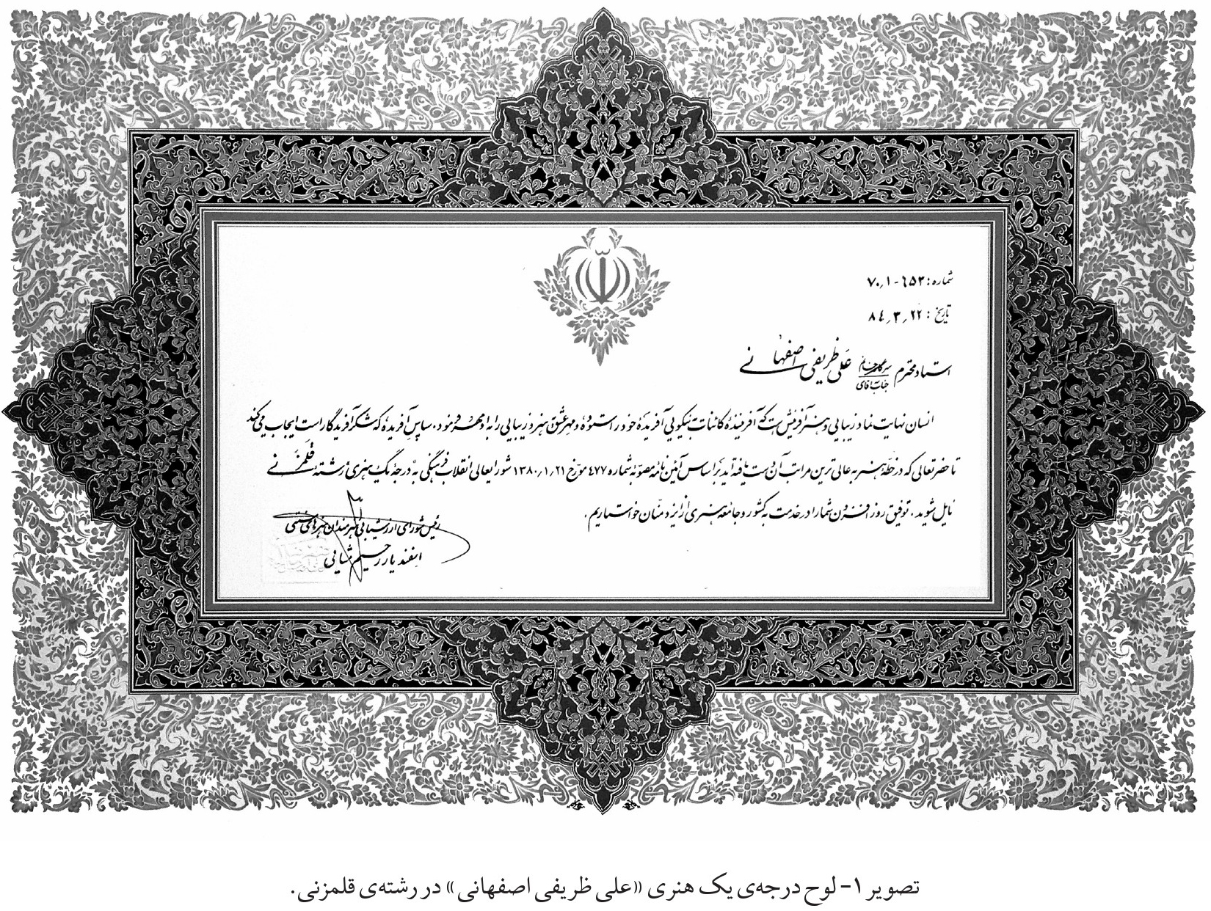
تصویر 1- لوح درجه ی یک هنری «علی ظریفی اصفهانی» در رشته ی قلم زنی.

فعالیت های اجتماعی علی ظریفی اصفهانی
حال و هوای سیاسی، فرهنگی و مذهبی اصفهان در طول دوران انقلاب، تأثیر به سزایی در شکل گیری روحیه ی انقلابی و پیشتازی علی ظریفی، چه در فعالیت های اجتماعی و چه در کار هنری اش داشته است. به طوری که حتی نارضایتی وی از شرایط اجتماعی آن زمان، سبب شد تا مدتی کمتر به خلق آثار پرداخته و بیشتر به فعالیت های اجتماعی و انقلابی مشغول شود؛ اما پس از بهبود اوضاع، پرتوان و پرانرژی کار هنری خود را دنبال نمود و هنر خود را به اوج رساند. خودش می گوید: «من از جوانی روی مسائل اجتماعی، به خصوص مسائل فرهنگی حساس بودم، پیش از انقلاب روی جنایات ساواک حساس بودم به همین خاطر، فعالیت هایی بر ضد رژیم انجام می دادم».
علی ظریفی اصفهانی همواره در هنر و زندگی اجتماعی خود انسانی انقلابی بوده است. حجت الاسلام فرخ فال نقل می کند: «از حدود سال چهل و یک به بعد که بحث فعالیت های انقلابی و بیانیه های امام مطرح شد، ایشان (ظریفی) به دلیل عجین بودن با علما
و ارتباط با حوزه های علمیه، طبیعتاً از همان ابتدا در متن انقلاب حضور فعال داشتند. اگرچه ایشان خیلی پرده پوش و خاضع هستند خیلی اهل سخن و بیان خاطرات قدیمی نیستند، اما گاهی در میان خاطراتی که بیان می کنند، مطلبی از زبانشان در می رفت و معلوم می شد که از همان ابتدا در صحنه ی انقلاب بوده اند. از سال 56 به بعد، هم زمان با سنین نوجوانی ام، به یاد دارم که ایشان خیلی پرشتاب در فعالیت های انقلابی شرکت داشتند و در زمان جنگ هم از مؤسسین کمیته در اصفهان بودند. استاد ظریفی از چهره های اولیه ی تشکیل کمیته ی انقلاب اسلامی و بعد هم سپاه بوده است؛ ولی بعد از جنگ ایشان کناره گرفتند».
این انقلابی بودن، نه به معنای انقلاب سیاسی، بلکه به منظور عدالت طلبی و مخالفت با رکود و استبداد بوده است. به همین دلیل، ظریفی صدای هنرمندان اصفهان و سخن گوی جامعه ی هنری اصفهان بوده است. این روحیه ی سرسخت و انقلابی اش سبب شده که به کند و کاو در قلم زنی فلز مس بپردازد که در نهایت به ابداع تکنیک جدید «حرکت فلز روی فلز» نائل شود. در آثاری که به این تکنیک توسط وی اجرا شده اند، آن شور، هیجان و تب و تابی که در هر انقلابی فضا را آکنده می کند، به خوبی قابل لمس است. این روحیه ی علی ظریفی است که سبب شده حتی در دوران سخت بیماریِ کنونی، همچنان به طراحی برای خلق آثار جدید بپردازد: «من هم در مسائل اجتماعی و هم در قلم زنی، سرسخت و زیر بار نرو بوده ام. الآن نیز طرح گلدان جدیدی را زده ام. مداد را (روی کاغذ) گذاشتم و بی آن که مداد را بردارم. یک طرحِ کامل زده ام. حالم که بهتر شد، می دهم کسی گلدانش را بسازد تا (آن را) قلم زنی کنم ».
ظریفی پیش از انقلاب اسلامی از مخالفین رژیم شاه بود. از جوانی نسبت به مسائل اجتماعی و فرهنگی بسیار حساسیت داشت و به محض بروز مخالفت های آشکار با رژیم پهلوی، به منظور مبارزه با این رژیم، به یاران امام خمینی (رحمه الله علیه) پیوست.
با سقوط رژیم پهلوی، در کنار مبارزان در دفاع از اصفهان و پاک سازی شهر از خارجی ها به خصوص آمریکایی ها، حضوری فعال داشت اما از وابستگان به هیچ دسته، گروه و حزبی به شمار نمی آمد. او کتاب های امام را مطالعه کرد و اشتیاق بسیاری برای شنیدن نوارهای امام که از تبعید به ایران می رسید، در دل داشت. پس از انقلاب، چندین اتوبوس از روحانیون را برای رفتن به قم به محضر امام بسیج کرد.
مجید زهتاب از مدیران سابق ارشاد استان اصفهان، در گفت وگویی در خصوص علی ظریفی، وی را فردی صاحب سبک منحصر به فرد و انسانی کامل معرفی می کند که توفیق کشف راز زندگی را یافته است. زهتاب می گوید: «در اصفهان در تمام رشته های مختلف، بیش از هزار هنرمند درجه یک داریم، اما ظریفی یکی از برجستگان آن ها است، هم کار هنری اش درجه یک بوده و هم مبدع می باشد، ولی جایگاهی که در جامعه هنری و حتی جامعه ی فرهنگی اصفهان دارد، نه به خاطر هنرش، بلکه برای تفکر و اندیشه اش به دست آورده است. هنرش کمک کننده به این جایگاه بوده است.
این آدم به خاطر پاکی اش، شرافتش، نجابتش، سر خم نکردنش و به خاطر فقری که همه ی عمر با آن سرکرده اما هنرش را نفروخته، در جامعه هنری اصفهان جایگاه بالایی دارد. ظریفی به دلیل مدافع بودنش، تاجایی که من دریاد دارم، همواره حنجره ی فریاد هنرمندان اصفهان بوده است، به همه ی این دلایل، هنرمندان دوستش دارند و به وی علاقه مندند».

نصب کاشی ماندگار استاد علی ظریفی با حضور دکتر محمودیان معاون صنایع دستی و هنرهای سنتی کشور و جمعی از هنرمندان برجسته اصفهان
استاد علی ظریفی از اساتید برجسته قلم زنی به عنوان شاخص هنری استان اصفهان شناخته شده و مورد تقدیر رؤسای جمهور و وزرای فرهنگ و ارشاد قرار گرفته است
ابداع روش جدیدی در قلم زنی (حرکت فلز روی فلز) که در هیچ کجای جهان سابقه نداشته است از هنرهای این استاد است
آثار این هنرمند برجسته قلم زنی در موزه های ایران و جهان در معرض دید علاقه مندان به هنر قرار گرفته است.
با تشخیص مسئولین کشوری، تا کنون کاشی ماندگاری درب منزل دو هنرمند اصفهانی نصب شده است. (97/7/29 بایگاه های خبری اصفهان زیبا و آخرین خبر اصفهان)
عکس

فصل دوم: قلم زنی معاصر

اشاره
«فلزات مرا دوست دارند و حرفم را می شنوند، این خود فلز است که مرا به کار فرا می خواند»
علی ظریفی اصفهانی

مختصری از قلم زنی معاصر: وضعیت قلم زنی در روزگار علی ظریفی اصفهانی
رونق نسبی در هنر قلمزنی معاصر به دوران پهلوی دوم باز می گردد، زمانی که وزارت فرهنگ در هنرستان هنرهای زیبای تهران و هنرستان هنرهای زیبای اصفهان کلاس هایی در زمینه ی قلم زنی برگزار کرد. در تهران آموزش توسط مرحوم محمود دهنوی و در اصفهان نیز آموزش توسط مرحوم نصرالله مهذب انجام می گرفت. این تحول با تأسیس کارگاه قلم زنی در سازمان میراث فرهنگی و گردشگری در 1335 تکمیل شد. چنان چه اشاره رفت، قلم زنی معاصر بسیار مدیون تلاش های هنرمندان قلم زن در این کارگاه با مدیریت هنرمند برجسته ی این هنر، محمود دهنوی است. به کوشش دهنوی سنت های ارزشمند قلم زنیِ گذشته دوباره احیا شد و چاشنی نوآوری نیز بدان ها افزوده گشت. بدین ترتیب، هنر قلم زنی اندکی از ورطه ی تکرار و تقلید صرف از سبک های دوره ی اسلامی به ویژه سبک صفوی رهانیده شد. چراکه محمود دهنوی، در بیشتر مواقع منبع الهام خود را آثار قلم زنی پیش از اسلام (آثار دوره های هخامنشی و ساسانی) قرار می داد و در برخی موارد حتی به کپی کردن آن ها می پرداخت. در این کارگاه، آثار پیشا اسلامی و نمونه های برجسته ی آثار اسلامی موردِ مطالعه و بررسی قرار گرفت و برخی از این شاهکارهای هنری مجدداً ساخته شکه در حال حاضر در موزه های کشور نگهداری می شود. دستاورد اصلی این کارگاه، مطالعه ی میراث قلم زنی ایرانی در ادوار مختلف و پیوند زدن آن با میراث هنرمندان و طراحان معاصر بود که به خلق آثاری زیبا، کم نظیر و نوآورانه در هنر قلمزنی معاصر منجر شد.
تغییراتی که در قلم زنی معاصر رخ داده است را می توان در چهار قسمت جستجو نمود: تغییرات در ابزار کار، طرح و نقش، تکنیکِ ساخت و اندکی نیز در مضامین آثار. در حوزه ی ابزار کار، قلم های بسیار متنوعی ابداع شد؛ قلم هایی که هر کدام کارکرد خاص خود را دارند مانند قلم سنبه، بادامچه، پرداز، ناخنی، دوتو، گُرسوم. درختی و سایر قلم هایی که به قلم ابزاری معروف اند. این تنوع، خود منجر به گوناگونی در طرح ها و نقش ها، افزایش گرایش به طبیعت پردازی و ایجاد سایه روشن های زیاد در چهره های انسانی گردید. شاید بتوان گفت، برجسته شدن وجه روایی نقش مایه های قلم زنی معاصر در مقایسه با وجه تزیینی این هنر در دوره های پیشین، از شاخصه های مهم قلم زنی معاصر است که علاوه بر داستان های حماسی، عرفانی، عاشقانه، روایت هایی با مضامین زندگی روزمره و فرهنگ عامه ی غیر شهری نیز بر روی فلزات نقش بسته اند. در زمینه ی تکنیک نیز می توان به ابداع تکنیک «حرکت فلز روی فلز» توسط علی ظریفی اصفهانی اشاره کرد که در انتهای همین فصل بدان پرداخته شده است.

مکاتب، سبک ها، تکنیک ها و شیوه های قلم زنی معاصر
بدون شک، قطب اصلی قلم زنی ایرانی شهر اصفهان است. به طورکلی می توان از سه مکتب قلم زنی در ایران معاصر سخن گفت: مكتب تبریز، مکتب شیراز و مکتب اصفهان . مکتب قلم زنی اصفهان در قیاس با دو مکتب دیگر از رونق بیشتری برخوردار است. تفاوت بین مکتب تبریز و اصفهان بسیار بارز می باشد؛ قلم زنی مکتب تبریز شیوه ی قلم گیری یا حکاکی است که عبارت است از ایجاد کردن نقش بر سطح فلز از طریق خراشیدن و برداشتن شیارهای نازک از سطح فلز (نشریه ی اتاق بازرگانی، 1376: 41-40) (تصویر 2). متأسفانه قلم زنی نقره ی شیراز رو به فراموشی است و با رکود بسیار دست و پنجه نرم می کند. پژوهش های دقیقی بر روی این مکتب، استادان و پیش کسوتان آن صورت نگرفته است؛ اما می توان گفت، وجه تمایز قلمزنی شیراز با اصفهان در نوع ابزار، تکنیک خاص، نقوش گیاهی ویژه و خاستگاه اسطوره ای نقوش آن است. نقوش ویژه ی قلم زنی شیراز عمدتاً برگرفته از داستان های ادبیات کهن ایران و نقش برجسته های ساسانی و هخامنشی و یا نقوش گل و مرغ است و تکنیک برجسته کاری (منبت و نیمه منبت) در شیراز نسبت به تکنیک های دیگر رواج بیشتری دارد.
اگر مضمون آثار معیار طبقه بندی قرار داده شود، از سبک های غالب قلم زنی معاصر می توان به سبک باستانی (هخامنشی و ساسانی)، سلجوقی، تیموری، صفوی و سبک های متأخرتر قاجاری (گل و مرغ و چهره پردازی) اشاره کرد که در آثار هنرمندان قلم زن معاصر به اشکال مختلف (فرم ظروف، تابلوها و احجام فلزی) ظهور و بروز یافته است. این تأثیر پذیری به حدی است که برخی استادان قلم زنی مانند مرحوم محمدتقی، ذوفن قلم زنی امروز ایران را ادامه ی سبک رایج صفوی می دانست و منوچهر حمزه لو نیز معتقد است از اوایل دوران پهلوی، قلم زنی نیز (همانند بسیاری از شاخه های هنرهای سنتی)، دچار یکنواختی و تقلید از سبک های دوران سلجوقی و صفوی شده و بیشتر جنبه ی بازاری به خود گرفته است (حمزه لو، 1383: 57).
ساخت ظروف قلم زنی به سه روش چکش کاری ریخته گری و خمکاری انجام می شود در چکش کاری ظروف به دو روش ساخته می شوند ظروف یک تکه و بدون شکاف و ظروف چندتکه و دارای شکاف در ریخته گری فلز را ذوب کرده و در قالب می ریزند تا فرم نهایی حاصل شود در خمکاری با استفاده از دستگاه سه نظام که حول یک محور افقی می چرخد ورقه ی فلز را با قلم های فولادی و قالب های چدنی به شکل ظرف در می آورند. بدیهی است که همه ی این ظروف مدور هستند و دارای محور تقارن مرکزی اند.
تکنیک های قلمزنی معاصر را نیز می توان به پنج گروه اصلی دسته بندی :کرد «ریز قلم» «برجسته کاری» (جُنده کاری) «مشبک کاری»، «قلمگیری» (کنده کاری) و «مجسمه سازی» هر یک از این روش ها می تواند با سایر روش ها ترکیب شود و به طور هم زمان در ساخت یک اثر قلمزنی به کار رود. تکنیک «ریز قلم» که بدان ریزه کاری نیز گفته می شود روشی است که در آن طرح و نقش بر سطح فلز به گونه ای قلمزنی می شود که فرو رفتگی عمیقی حاصل نمی شود اما نقوش به خوبی نمایان می گردند. بنابر تعریف دهنوی آثار ریز قلم دارای نقوش ظریفی می باشند که در یک سطح اجرا می شود و میزان فرو رفتگی نقش بسیار اندک است به گونه ای که فرورفتگی قابل توجهی در سطح فلز ایجاد نمی گردد و اختلاف سطحی میان موضوع و زمینه وجود ندارد. سیاه قلم نیز در این دسته از طرح ها قرار می گیرد که بیشتر برای چهره پرندگان و حیوانات به کار گرفته می شود (پیله فروش 1380: 15). برای ایجاد نقوش با برجستگی بیش از دو سانتیمتر از روش «برجسته کاری» استفاده می شود که در اصفهان به جنده کاری معروف است. در این روش، اگر قلمزنی بر سطوح تخت انجام گیرد هنرمند به دو طرف (پشت و روی) فلز ضربه وارد می کند ولی اگر بر روی سطوح غیر تخت (همانند انواع فرم های گلدانی) انجام شود ضربات تنها بر سطح بیرونی ظرف فرود می آید .(تصویر 3). «مشبک کاری» تکنیکی است
که در آن نقوش یا فضای منفی ،نقوش از سطح فلز بریده و برداشته می شوند (تصویر 4). روش «قلم گیری» که پیشتر در مکتب تبریز بدان اشاره شد بیشتر به حکاکی بر سطح فلز شباهت دارد و در آن نقوش بر سطح فلز نقر می شوند به طوری که شیارهای نازکی به وجود می آید که از برداشته شدن براده هایی از سطح کار حاصل می گردد برای «مجسمه سازی» به روش قلمزنی ابتدا به شیوه ی دواتگری یا خم کاری حجم مخروطی شکلی ساخته شده و سپس توسط چکش (جُنده کاری) برجسته می گردد به عبارت دیگر اطراف و پس زمینه ی اشکال با ضربات چکش بر قلم به سمت داخل هدایت می شوند تا اختلاف سطوح ایجاد گردد و طرح مورد نظر برجسته شده و مجسمه ی نهایی پدید آید هر یک از پنج تکنیکی که ذکرشان رفت خود دارای روش ها و شیوه های مختلف برای حک کردن نقوش هستند برای مثال، «جُنده کاری نیم برجسته» برای ایجاد نقوش با برجستگی حداکثر دو سانتی متر از سطح فلز به کار می رود. «جُنده کاری زیرخالی» برای ایجاد برجستگی بیش از سه سانتی متر استفاده می.شود در «جُنده کاری منفی» نقوش در سطح ،مقعر جُنده کاری برجسته می شوند و در مرحله ی مقعر کردن سطح فلز نقش هایی که قرار است برجسته شوند بدون دستکاری رها گشته تا برجسته به نظر آیند (صحرانورد، 1396 : 15). قلم گیری نیز خود شامل «قلم گیری با قلم و چکش» (که در اصفهان متداول است) و «قلم گیری بدون چکش» (با قلم مُشتی که در تبریز رواج دارد) می باشد مشبک کاری نیز شامل «مشبک کاری با قلم» و «مشبک کاری با کمان اره» است.
تکنیک «حرکت فلز روی فلز» تکنیکی است که بیش از سه دهه پیش توسط علی ظریفی اصفهانی ابداع گردید. این تکنیک که عموماً بر روی ظروف غیر تخت انجام می شود زیرگروه تکنیک برجسته کاری قرار می گیرد شاید بتوان به طور دقیق تر آن را حدفاصلی میان جُنده کاری و مجسمه سازی در نظر گرفت. نقوش اجرا شده با این تکنیک به قدری برجسته است که می توان آن ها را به طور کامل درون دست لمس کرد؛ گویی که این نقوش به طور جداگانه ساخته شده و بر سطح ظرف لحیم گشته اند از ویژگی های بارز آثار علی ،ظریفی تلفیق زیبای این تکنیک با تکنیک های مشبک کاری و قلم گیری است.
عکس
تصویر 2 - قلمزنی به شیوه ی قلم گیری یا حکاکی در تبریز
عکس
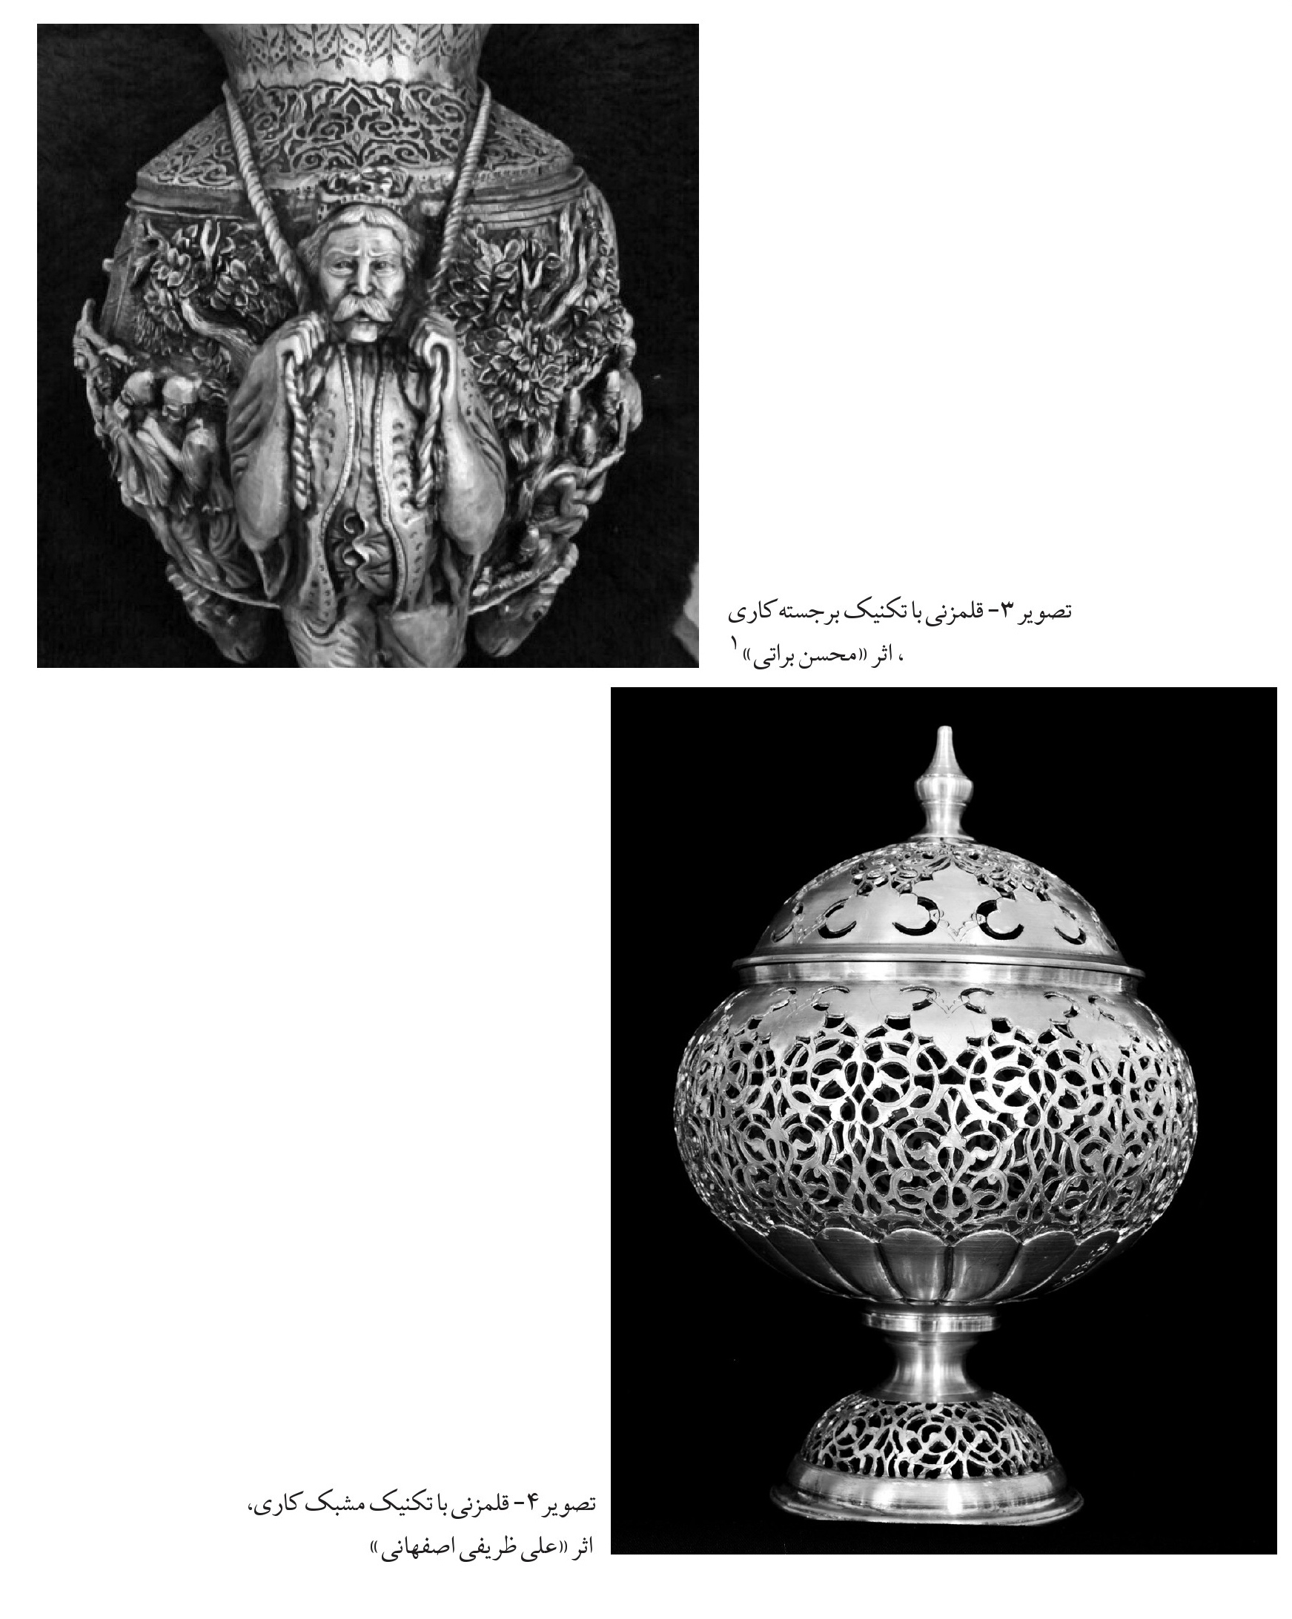
تصویر - قلمزنی با تکنیک برجسته کاری ، اثر «محسن براتی»
تصویر 4 - قلمزنی با تکنیک مشبک کاری «اثر علی ظریفی اصفهانی»

قلمزنی معاصر اصفهان
اصفهان یکی از کانون های اصلی قلمزنی ایران و جهان است. این شهر از عصر صفویه به بعد، یکی از مراکز مهم صنعتی به ویژه صنایع دستی بوده است عظمت فرهنگ و هنر اصفهان در عصر صفوی به گونه ای بود که به این شهر لقب «نصف جهان» و «دارالعلم شرق» را داده بودند. به طوری که در آغازین سال های حکومت پهلوی حدود ده هزار استادکار اصفهانی در تولید و آموزش شاخه های مختلف صنعتی مشغول به کار بودند (شیخی، 1383: 139). در همان اوایل دوره ی پهلوی یک رونق سطحی در صنف قلمزنی به وجود آمد و مراکزی مثل سرای تحدید (که در حال حاضر خراب شده) سراهای موجود در بازار مثل سرای مخلص، سرای منجم سرای نو و سراهای جانبی از رونق بالایی برخوردار بودند و تعداد زیادی هنرمندان قلمزن در آن جا کار می کردند. از دیگر مکان های فعال در این حوزه می توان به تیمچه ی مظفری اشاره کرد که در دروازه دولت قرار داشت. متأسفانه خیابان چهارباغ عباسی نیز که زمانی به موزه ی قلمزنی ملقب بود و تعداد زیادی از استادان همچون علی محمد ،پرورش جلال و کمال ،اشرف زاده تقی پشوتن، محمدتقی ذوفن و سایرین در آن جا مشغول به کار بودند در کنار همه ی مکان های نام برده به غذا فروشی لباس فروشی و سایر کسب و کارهای غیرهنری تبدیل شده است.
زنده ترین و پویاترین صحنه ی هنر قلمزنی معاصر متعلق به شهر اصفهان .است رود زنده هنر قلمزنی همچنان از حضور گرم استادان بسیاری سیراب می شود که دارای سبک متفاوت و مبدع شیوه های نوین هستند اصفهان از گذشته تا به امروز از مراکز مهم صنعت قلمزنی بوده و در حال حاضر بیشترین هنرمندان قلمزن و بیشترین تعداد کارگاه های قلمزنی را دارد (نشریه ی اتاق بازرگانی، 1376: 40). اصفهان میراث دار مکاتب فلزکاری پیشین به ویژه مکاتب ،سلجوقی تیموری و صفوی است که فلزکاری و ساخت مصنوعات فلزی در این ادوار به بالاترین کیفیت و ظرافت خود رسیده بوده است. در بین آثار هنرمندان معاصر اصفهان، فن «موصلی» یا «دو پوسته» که متعلق به دوره ی سلجوقی ،است همچنان به کار می رود هنرمندان اصفهانی از فرم اشیاء و ظروف دوران سلجوقی الهام گرفته اند و از نقوش فلزکاری سلجوقی مانند اسلیمی پیچک ها کتیبه ها (شامل ادعیه ،آیات قرآنی اندرزها و احادیث به خط کوفی، ثلث و نسخ) فیگورهای انسانی (نوازندگان سوارکاران صحنه های شکار صحنه های اساطیری) جانوران ترکیبی و بالدار گل گندم گل هفت پر مخصوص سبک خراسان نقوش محصور در کادرهای هندسی معروف به طرح های «بازوبندی» و هاله ی دور سر (لک پور، 1388 : 61) بهره برده اند. پیوند بیشتر با نگارگری و رواج نقوش انسانی، تداول مشبک سازی، تأکید بر نقوش اسلیمی و ختایی ظرافت بالای طرح ها، کاربست خط نستعلیق و تأکید بر روایت های ،شیعی برخی از تأثیراتی است که هنرمندان معاصر اصفهان از هنر صفوی گرفته اند؛ اما تحول جدید در سبک و تکنیک قلمزنی اصفهان به پایان دوره ی قاجار و اوایل دوره ی پهلوی باز می گردد. گسترش روابط با آلمانی ها و تقاضای ایشان برای آثاری که متأثر از نگارگری اصفهان باشد، سبب شد تا در اواخر دوران قاجار به تأثیر از ذوق هنرمندان ،ارمنی هنرمندان برجسته ی قلمزن اصفهان مانند محمدتقی ،ذوفن سید محمد عُریضی ابراهیم دایی زاده و دیگران با ملاک قرار دادن نگارگری های اصفهان به ساخت و ساز چهره ها و نقوش انسانی بپردازند و به دنبال آن قلم های مختلف برای سایه پردازی در چهره ها قلم های مختلفی ابداع شد.
در دوره ی پهلوی اول هنر قلمزنی اصفهان رونق نسبی را تجربه کرد و هنرمندان قلمزن در سراهای مخلص و منجّم در بازار مشغول به فعالیت شدند اولین تشكّل صنفی قلمزنی در اصفهان با نام «صنف قلمزن ها سازندگان و فروشندگان فلزات» در سال 1334 توسط ابراهیم دایی زاده بنیان گذاری شد (پیله فروش، 1380: 12) و بعدها به «اتحادیه ی صنف صنایع دستی» تغییر نام یافت. با برهم خوردن نظم اجتماعی در سال های انقلاب اسلامی تا حدود یک دهه بعد از آن رکودی که بر این هنر غالب شد، سبب گشت تا برخی از هنرمندان قلمزن به مشاغل دیگر تغییر شغل دهند.
اصفهان دارای سرمایه های فرهنگی و نمادین بسیاری در همه هنرها و به ویژه در هنر قلمزنی است؛ از استادان برجسته ی پیش کسوت چون مرحوم محمود دهنوی تا هنرمندان جوانتر چون مجید بهرامی پور و رضا قادران که سبک و سیاق استادان خود را با نوآوری های شخصی خود در آمیخته اند نگاهی بر آثار هنرمندان نسل اول دوم و سوم قلمزنی اصفهان و ویژگی های آثار ایشان تصویری را از موقعیت و جایگاه هنر قلمزنی معاصر اصفهان در اختیار می گذارد با بررسی آثار هنرمندان معاصر قلمزن اصفهان می توان گفت ایشان از سبک های ساسانی هخامنشی و سبک صفوی بسیار تأثیر گرفته اند. اگرچه تأثیر هنر باستانی بر آثار قلمزنی نسل اول (مانند محمود دهنوی) پر رنگ تر است اما الهام از میراث باستانی را در آثار هنرمندان نسل دوم (شاگردان این استادان مانند اکبر بزرگیان) و نسل سوم (مانند منصور کیخسروی و محمد حیدری) نیز می توان مشاهده نمود به طورکلی منابع الهام هنرمندان معاصر قلمزن اصفهان را می توان در چهار گروه دسته بندی کرد که عبارت اند از میراث پیشا اسلامی میراث ،اسلامی میراث مدرن و فرهنگ عامه الهام از میراث پیشا اسلامی شامل الهام از بناهای معماری باستانی مانند بیستون طاق بستان و تخت جمشید تصاویر شاهان و مراسم بزم و ،شکار اسطوره های ساسانی و هخامنشی مفرغ های لرستان و همه ی آثار قلمزنی ادوار پیش از اسلام است. الهام از میراث اسلامی نیز موارد زیر را در برمی گیرد:
الهام از روایت های ادبی و مذهبی مانند شیخ صنعان و دختر ترسا لیلی و مجنون حماسه های شاهنامه (به ویژه رستم و سهراب) واقعه ی عاشورا چهره سازی شخصیت های دینی (مثل امام حسین (علیه السلام) حضرت زینب (سلام الله علیها) حضرت ابوالفضل (علیه السلام)، (پنج تن آل عبا)، چهره سازی شخصیت های علمی (مثل ابو علی سینا) و شخصیت های ادبی و شاعران (مثل ،حافظ فردوسی، شهریار)، استفاده از خوشنویسی اسلامی و خطوط نسخ، ثلث و نستعلیق برای آیات قرآن ادعیه احادیث و اشعار فارسی، الهام از بناهای اسلامی مانند بناهای مساجد و تزیینات آن ها از جمله مسجد شیخ لطف الله و مسجد جامع عباسی (مسجد ،امام) الهام از مکاتب نگارگری ایرانی و الهام از فلزکاری عهد سلجوقی که در میان محققان هنرهای سنتی به عنوان «هنر اسلامی با هویت ایرانی» شناخته شده است فلزکاری مکتب موصل (بغداد)، فلزکاری عهد تیموری و صفوی را در برمی گیرد.
الهام از میراث مدرن نیز تأثیرپذیری از هنر آکادمیک غربی و مؤلفه هایی چون سایه روشن پردازی؛ رعایت پرسپکتیو علمی؛ رعایت آناتومی کالبدشناسی و عمق پردازی را شامل می شود. یکی از وجوه معاصریت و پیوند آثار قلمزنی با فضای اجتماعی زمانه افزودن روایت هایی از فرهنگ عامه و زندگی روزمره است؛ مانند آن چه در آثار رضا قادران در مورد زندگی عشایر و مردم کوچه و بازار دیده می شود.
علی ظریفی اصفهانی از هنرمندان پیش کسوت و نسل اول هنرمندان قلمزن اصفهان می باشد که با سبک و تکنیک خاص خود نسل های جوان تر قلمزنی اصفهان را تحت تأثیر قرار داده است؛ به طوری که در سال های اخیر هنرمندانی به این سبک انحصاری ظریفی یعنی «حرکت فلز روی فلز» به خلق آثار پرداخته اند. در ادامه به منظور تبیین نقش و جایگاه علی ظریفی اصفهانی در میان هنرمندان معاصر به معرفی چند تن از هنرمندان معاصر قلمزنی اصفهان و سبک و سیاق ایشان پرداخته خواهد شد تا امکان مقایسه ی نوع کار وی با دیگر هنرمندان فراهم آید

سه نسل هنرمندان معاصر قلمزنی اصفهان

اشاره
*سه نسل هنرمندان معاصر قلمزنی اصفهان
هنرمندان معاصر قلمزنی اصفهان از دوران پهلوی تا به امروز را می توان به سه نسل دسته بندی کرد.

قلمزنان نسل اول

اشاره
این هنرمندان که در حقیقت هنرمندان پیش کسوت قلمزنی معاصر ایران هستند ، عبارت اند از: محمد تقی ذوفن، محمود دهنوی حسن خواجه ،شیرانی حسین علاقمندان اکبر ،صامتی احمد فیناستیان و علی ظریفی اصفهانی

محمدتقی ذوفن
محمدتقی ذوفن در 1280 شمسی در اصفهان دیده به جهان گشود در آثار وی بناهای عالی قاپو مسجد جامع عباسی (مسجد ،امام) مسجد شیخ لطف الله و نگاره های رضا عباسی نقش بسته.اند ذوفن همچنین طرح ها و تکنیک های قلمزنی دوران پیش از ،اسلام به ویژه دوران هخامنشی و ساسانی را احیا کرد (حمزه لو 1383: 79) (تصویر 5). به علاوه او ضریح بارگاه امام رضا (علیه السلام) را در سال 1335 ساخته است.
عکس
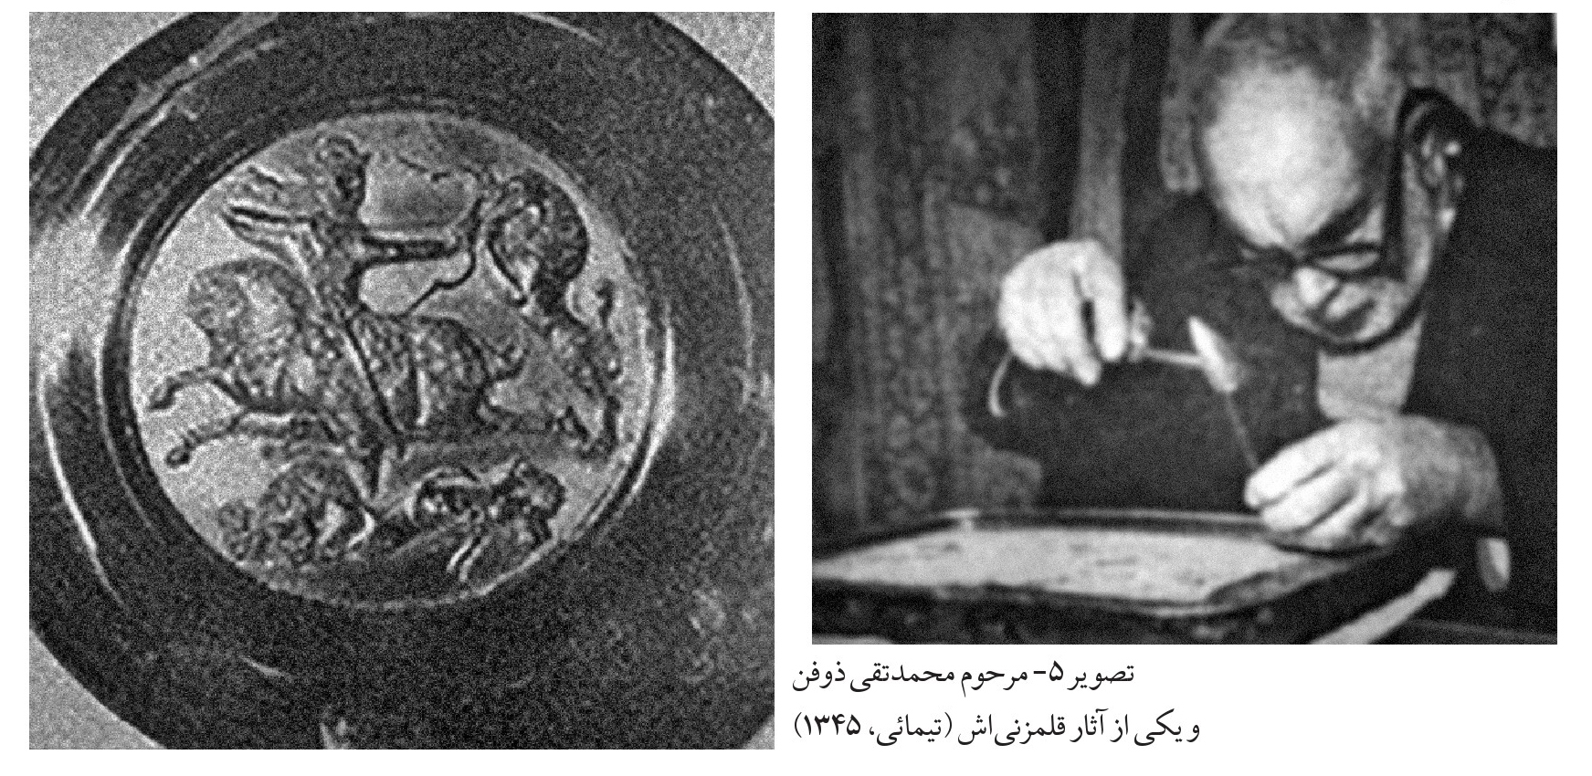
تصویر 5- مرحوم محمدتقی ذوفن و یکی از آثار قلمزنی اش (تیمائی، 1345)

محمود دهنوی
محمود دهنوی (تصویر 6) در سال 1305 در اصفهان متولد شد و از هفت سالگی به فراگرفتن هنر قلمزنی پرداخت. دهنوی را به عنوان «احیاگر هنر قلمزنی ایران» می شناسند وی علاوه بر مطالعه ی نقوش بناهای تاریخی مفرغ های لرستان هنر فلزکاری ادوار هخامنشی ،ساسانی سلجوقی و صفوی را مورد مطالعه و بررسی قرارداد و به مثنی برداری از این آثار پرداخت (مداحی، 1386: 48). از شاگردان وی می توان به احمد فیناستیان اشاره کرد.
عکس
تصویر 6- محمود دهنوی در تاریخ 1373 و تنگ برجسته کاری نقره با ارتفاع 26 سانتی متر (پیله فروش، 1380: 86)

حسن خواجه شیرانی
حسن خواجه شیرانی (تصویر 7) در سال 1306 در اصفهان متولد شد و از هشت سالگی قلمزنی را نزد استادانی چون صنایع ،پسند اشرف زاده و دهنوی .فراگرفت. شیرانی به ائمه ی اطهار بسیار ارادت داشت و در ساخت و قلمزنی بارگاه حضرت سیدالشهدا (علیه السلام)، موسی بن جعفر (علیه السلام)، حضرت ابوالفضل (علیه السلام) و حضرت علی بن ابوطالب (علیه السلام) مشارکت کرده است.
تصویر 7- حسن خواجه شیرانی در حال جنده کاری بر یک گلدان مسی

حسین علاقمندان
عکس
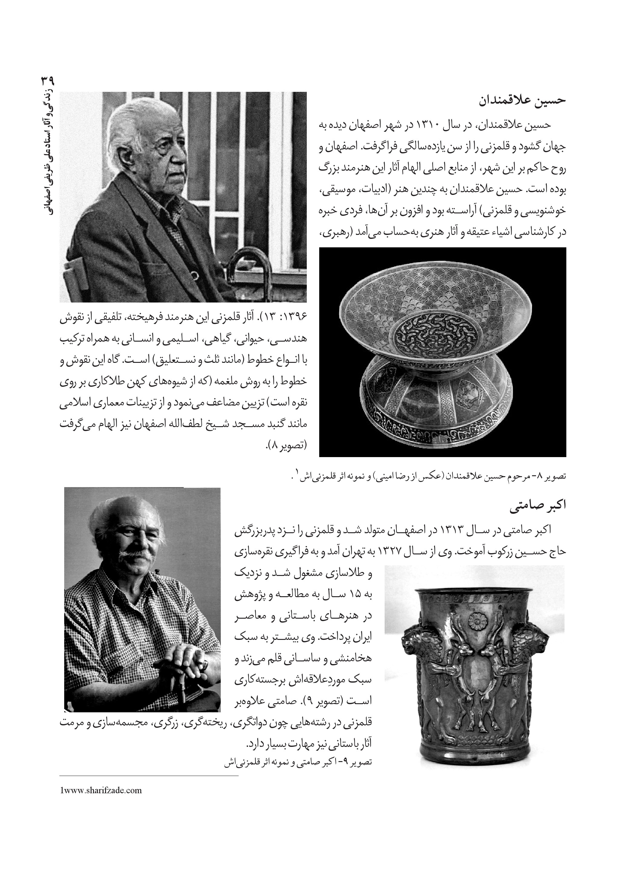
حسین علاقمندان در سال 1310 در شهر اصفهان دیده به جهان گشود و قلمزنی را از سن یازده سالگی فراگرفت اصفهان و روح حاکم بر این ،شهر از منابع اصلی الهام آثار این هنرمند بزرگ بوده است حسین علاقمندان به چندین هنر (ادبیات ،موسیقی خوشنویسی و قلمزنی) آراسته بود و افزون بر آن ها فردی خبره در کارشناسی اشیاء عتیقه و آثار هنری به حساب می آمد (رهبری 1396 : 13) آثار قلمزنی این هنرمند فرهیخته، تلفیقی از نقوش هندسی ،حیوانی ،گیاهی اسلیمی و انسانی به همراه ترکیب با انواع خطوط (مانند ثلث و نستعلیق) است. گاه این نقوش و خطوط را به روش ملغمه (که از شیوه های کهن طلاکاری بر روی نقره است) تزیین مضاعف می نمود و از تزیینات معماری اسلامی مانند گنبد مسجد شیخ لطف الله اصفهان نیز الهام می گرفت (تصویر 8)
تصویر 8- مرحوم حسین علاقمندان عکس از رضا امینی و نمونه اثر قلمزنی اش

اکبر صامتی
اکبر صامتی در سال 1313 در اصفهان متولد شد و قلمزنی را نزد پدر بزرگش حاج حسین زرکوب آموخت. وی از سال 1327 به تهران آمد و به فراگیری نقره سازی و طلاسازی مشغول شد و نزدیک به 15 سال به مطالعه و پژوهش در هنرهای باستانی و معاصر ایران پرداخت. وی بیشتر به سبک هخامنشی و ساسانی قلم می زند و سبک مورد علاقه اش برجسته کاری است تصویر (9) صامتی علاوه بر قلمزنی در رشته هایی چون دواتگری ،ریخته گری ،زرگری مجسمه سازی و مرمت آثار باستانی نیز مهارت بسیار دارد.
تصویر 9- اکبر صامتی و نمونه اثر قلمزنی اش

احمد فیناستیان
عکس
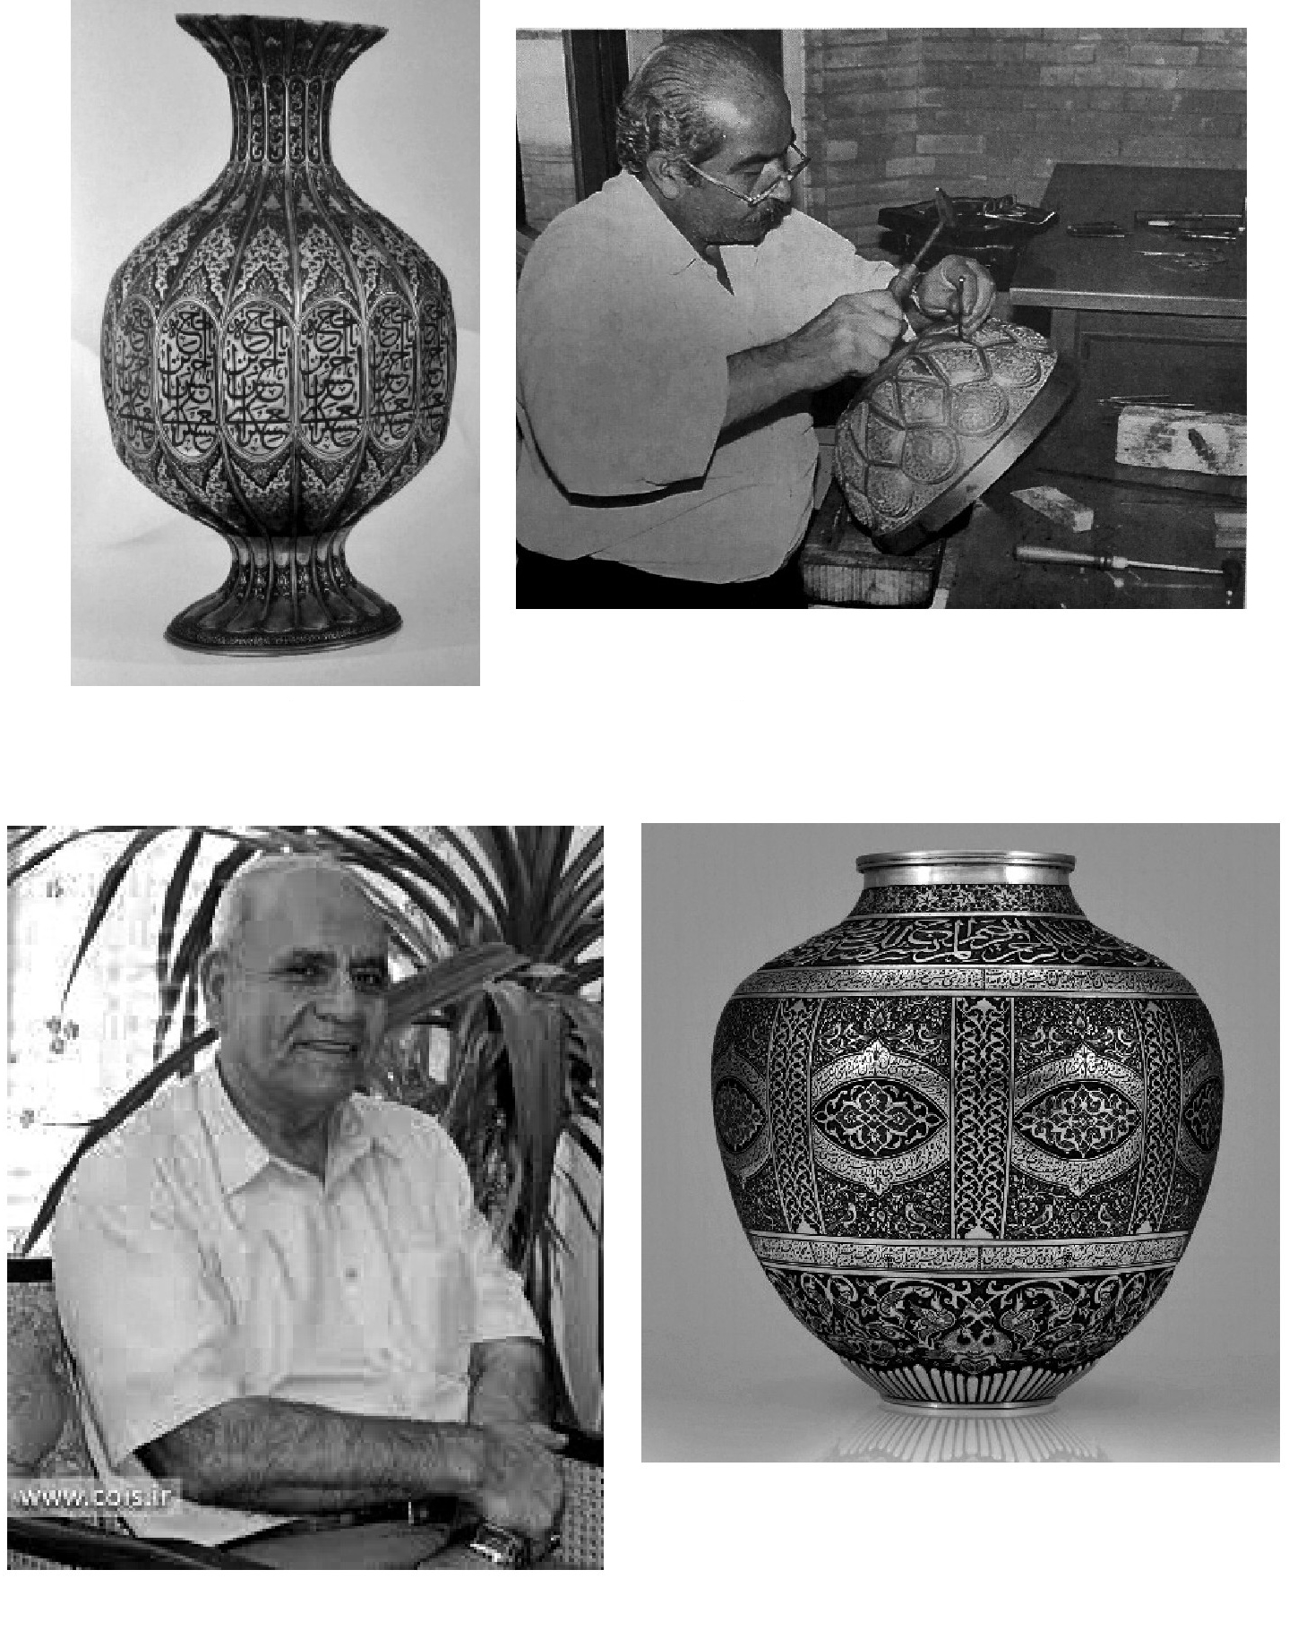
احمد فیناستیان در سال 1316 در اصفهان متولد شد. از سبک های مورد علاقه ی وی که بسیار از آن الهام گرفته فلزکاری سلجوقی است. در آثار فیناستیان، مضامین مذهبی (آیه الکرسی، بسم الله الرحمن الرحیم و اسامی چهارده معصوم) بسیار به چشم می خورد (تصویر10)
تصویر 10- احمد فیناستیان و نمونه اثر قلمزنی: تنگ برنجی قلمزنی شده به ارتفاع 31 سانتی متر (گلچین پور، 1393: 68)

قلمزنان نسل دوم

منصور حافظ پرست
منصور حافظ ،پرست در سال 1324 در اصفهان متولد شد. وی مهارت بسیاری در قلمزنی خطوط مختلف از جمله نستعلیق، ثلث، ،نسخ، خطوط اسلیمی و ختایی دارد (تصویر 11)
تصویر 11- تصویر منصور حافظ پرست و نمونه اثر قلمزنی اش.

امیر ساعی
امیر ساعی در سال 1324 در اصفهان متولد شد. وی از شانزده سالگی در نزد استاد بزرگ ،قلمزنی احمد لاهیجی آموزش دید او در زمینه ی قلمزنی ریز قلم صاحب سبک بوده و پیرو استادِ ،استادش مرحوم دایی زاده یعنی سبک صفویه قاجار می باشد به کارگیری قلم های ظریف و اجرای بی نقص طرح های گل و مرغ از ویژگی های اوست (تصویر 12)
عکس
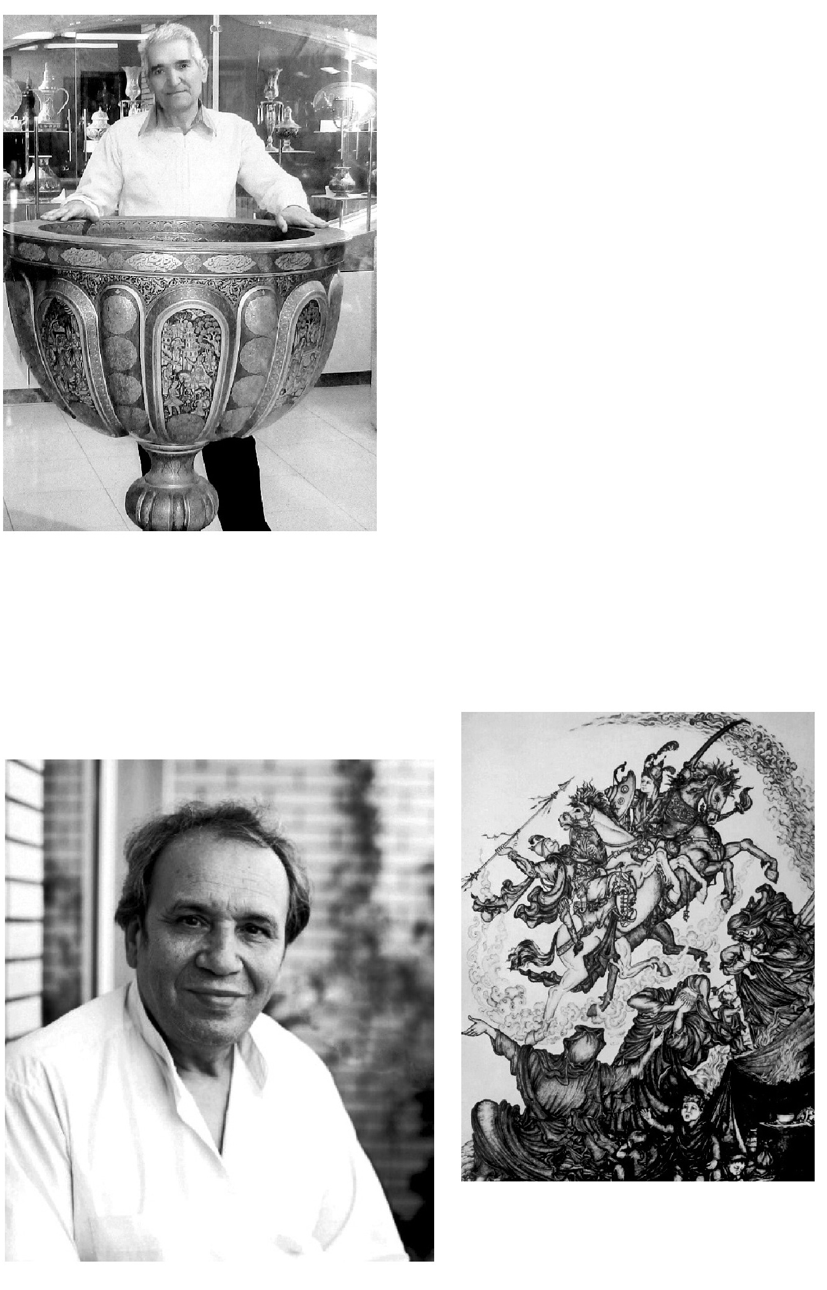
تصویر 12- علی ساعی (امیر ساعی) و نمونه اثر قلمزنی،اش سنگ آب قلمزنی شده

مهدی علمداری
مهدی علمداری در سال 1326 در اصفهان متولد شد. او افسانه های باستانی ایران (مانند رستم و اژدها) و روایات مذهبی (مانند تابلوی ضامن آهو عاشورا داستان ملکه ی سبا و حضرت سلیمان) را به شیوه ی مورد علاقه اش یعنی سایه- هاشور قلمزنی می کند (تصویر 13). از جمله شاگردان وی می توان به مجید بهرامی پور اشاره داشت
تصویر 13- مهدی علمداری و نمونه اثر قلمزنی،اش بخشی از تابلوی مسی عاشورا (گلچین پور، 1394: 113)

اکبر بزرگیان
عکس
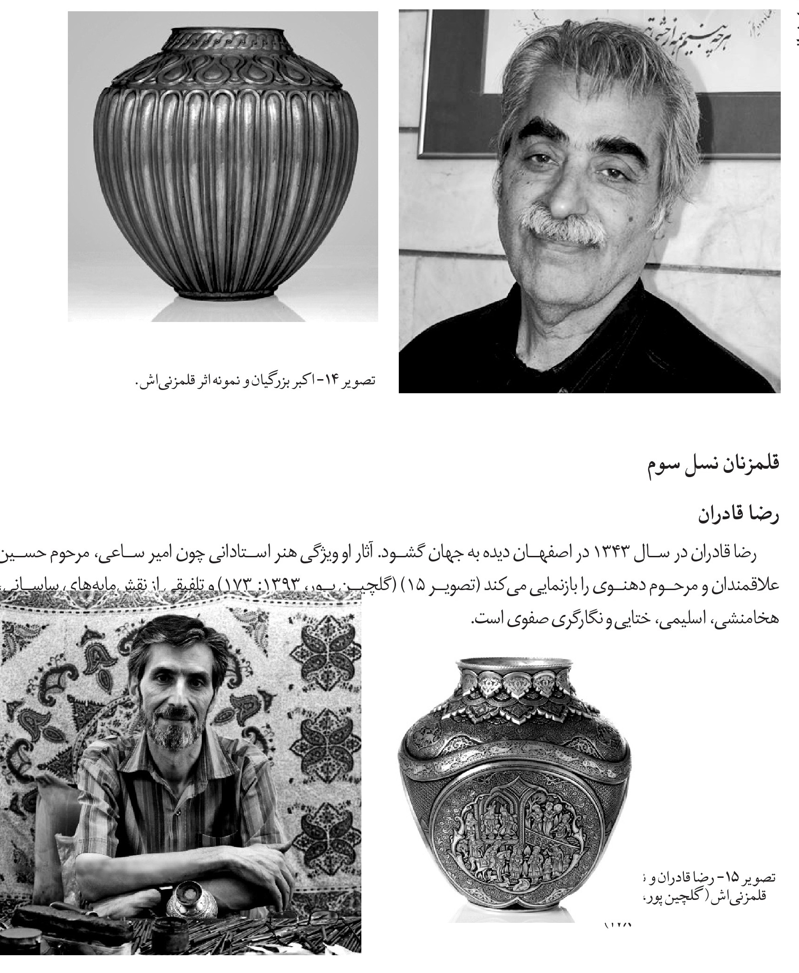
اکبر بزرگیان در سال 1334 در شهر اصفهان چشم به جهان گشود وی به فراگیری قلمزنی نزد استادان بزرگ و برجسته ای چون مرحوم حسین علاقمندان مرحوم محمود دهنوی و مهدی علمداری پرداخت آثارش بیشتر به سبک کار دهنوی نزدیک است و به پیروی از استاد خود به سبک ساسانی و هخامنشی (به ویژه نقوش تخت جمشید) قلمزنی می کند (تصویر 14)
تصویر 14- اکبر بزرگیان و نمونه اثر قلمزنی اش

قلمزنان نسل سوم

رضا قادران
رضا قادران در سال 1343 در اصفهان دیده به جهان گشود. آثار او ویژگی هنر استادانی چون امیر ساعی، مرحوم حسین علاقمندان و مرحوم دهنوی را بازنمایی می کند (تصویر 15) (گلچین پور، 1393: 173) و تلفیقی از نقش مایه های ساسانی هخامنشی اسلیمی ختایی و نگارگری صفوی است.
تصویر 15- رضا قادران و نمونه قلمزنی اش (گلچین پور)

منصور کیخسروی
عکس
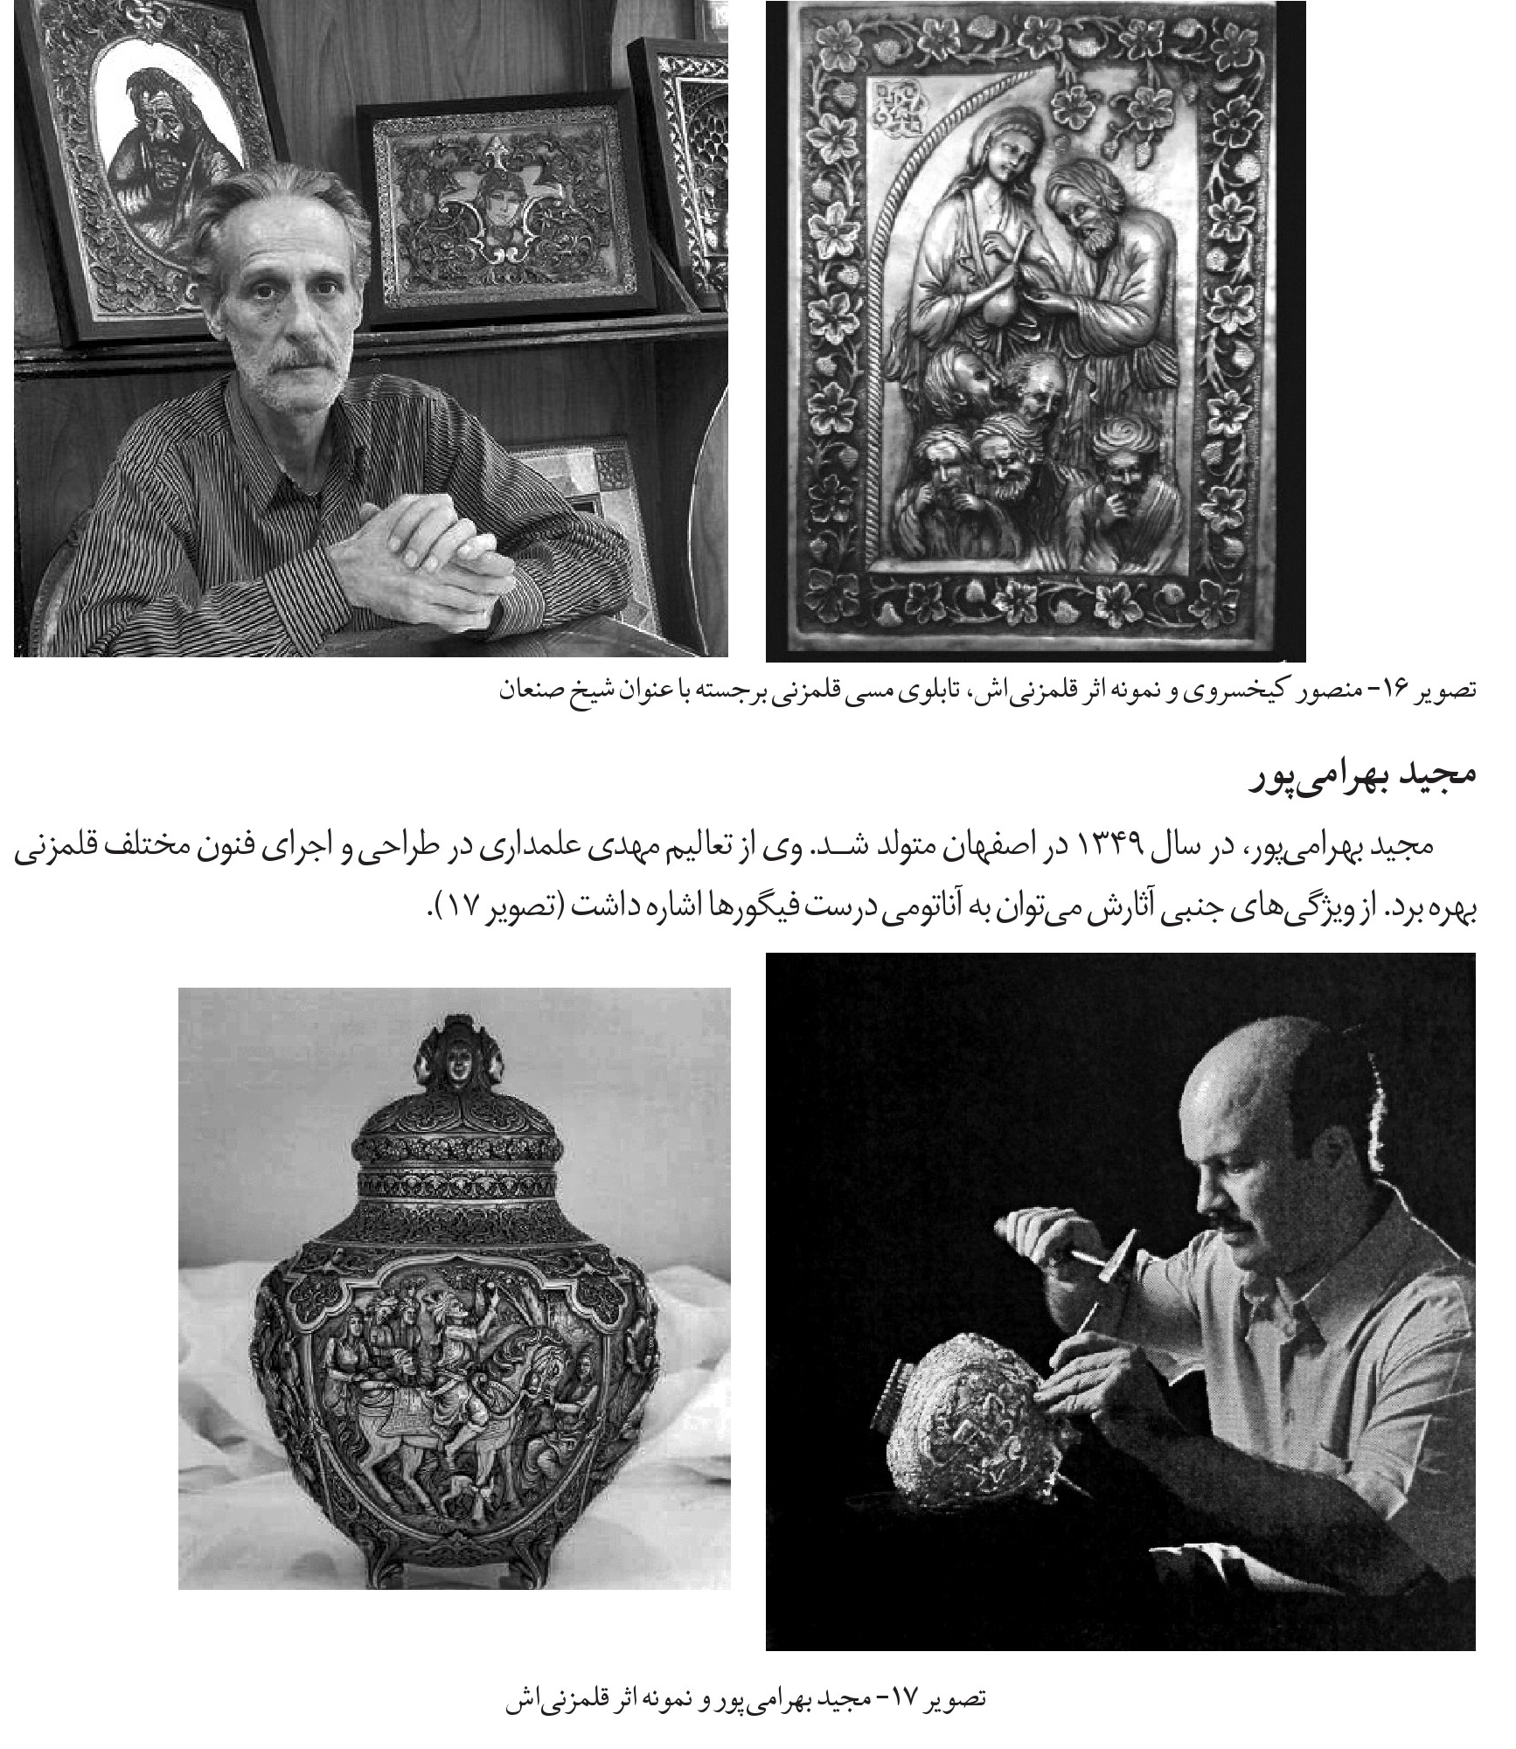
منصور کیخسروی در سال 1344 در اصفهان متولد شد. وی قلمزنی را نزد محمد علی جبار حسن نوش مهر و اکبر امین الرعایا فرا گرفت (تصویر 16)
تصویر 16- منصور کیخسروی و نمونه اثر قلمزنی،اش تابلوی مسی قلمزنی برجسته با عنوان شیخ صنعان

مجید بهرامی پور
مجید بهرامی،پور در سال 1349 در اصفهان متولد شد. وی از تعالیم مهدی علمداری در طراحی و اجرای فنون مختلف قلمزنی بهره برد. از ویژگی های جنبی آثارش می توان به آناتومی درست فیگورها اشاره داشت (تصویر 17).
تصویر 17- مجید بهرامی پور و نمونه اثر قلمزنی اش

محمد حیدری
عکس
محمد حیدری در سال 1352 در اصفهان متولد شد هنر قلمزنی را از کودکی نزد پدر خود حسین حیدری و مهدی علمداری آموخت در آثار وی سبک های مختلف قلمزنی (از جمله ریز قلم برجسته کاری و مشبک) به طور همزمان استفاده می شود محمد حیدری با الهام از نقوش ادوار مختلف از جمله هخامنشی ،ساسانی ایلخانی و صفوی فرم های نوینی در قلمزنی معاصر خلق نموده است (تصویر 18)
تصویر 18- محمد حیدری و نمونه اثر قلمزنی،اش آباژور برجسته کاری و مشبک کاری شده

دیدگاه علی ظریفی اصفهانی در باب هنر و صنایع دستی: هستی و چیستی هنر
به اعتقاد علی ،ظریفی هنر عطیه ای الهی می باشد و خداوند این ذوق و استعداد را به انسان ها عطا کرده است. وی دیدگاهی ظریف و زیبا در مورد «هنر» دارد ظریفی هنر را ترکیبی از «هستی»، «نیستی» و «رهایی» می داند به تعبیری، «ه» را برگرفته از هستی «ن» را برگرفته از نیستی و «ر» را برگرفته از رهایی در نظر می گیرد (شعبانی ،منش 1392 : 133). زمانی که هنرمند از هستی خود و تعینات خود بگذرد و نیست شود و از قید و بندهای نفس خود رهایی یابد آن زمان است که «هنر» خلق می شود با هنر هست که می توان به شناختی از عالم هستی و خداوند رسید واجب الوجود و هستی ،مطلق از آن خداوند هستی بخش است. به اعتقاد ظریفی هنر از جنس شناخت و معرفت است و غایت ،آن چیزی جز معرفت و شناخت از خود و خداوند نیست این دیدگاه و فهم از هنر بازگوی درک والایی می باشد که وی از هنر و جایگاه آن در عالم دارد دقیقاً به همین دلیل است که او بر فهم هنر بسیار تأکید کرده و معتقد است که هنر برای کسی می باشد که آن را می فهمد و نه آن که پول (خرید آثار هنری را) دارد!
وی با دیدگاه ،عارفانه بزرگترین استاد و هنرمند را خداوند دانسته و می گوید «تنها هنرمند خداست خداوند همه چیز را آفریده و ما آن ها را کشف می کنیم» (نک: هنر و هنرمند 1389: 9)؛ «ما شاگرد او هستیم» و از آن جایی که هنرمند شاگرد خداوند است، قابل احترام می باشد و بر پایه همین باور زمانی که ظریفی کارهای قدیمی خود را می بیند از عبارت «دست خدا درد نکند» استفاده می کند؛ زیرا تنها هنرمند خداوند است و اوست که این ذوق و شناخت هنری را به او عطا کرده است. بدین ترتیب شأن هنرمند، «کاشف بودن» است هنرمند کسی است که بهتر از دیگران می تواند ببیند هنرمند چیزی را می بیند که دیگران قادر به دیدن و کشف آن نیستند. علی ظریفی ،اصفهانی تأکید فراوانی بر «دیدن»، «درست دیدن» و «خوب دیدن» دارد و به گفته ی خود، تأکید بر «دیدن» را مدیون امام حسین (علیه السلام) در دعای عرفه و گفت وگو با خدا می داند: «ان شاء الله آدم بتواند ببیند امام حسین با خدا صحبت می کند و می فرماید که من هر چه را می بینم تو را می بینم در طبیعت خیلی چیز برای دیدن هست؛ بهترین استادان من تاکنون چشم های من بوده اند».
از دیگر ویژگی های هنر از دیدگاه علی ،ظریفی «متعهد بودن هنر» است هنر نباید به تقلید صرف از گذشتگان بپردازد. ظریفی در این باره می گوید «گذشتگان هر کاری که انجام داده باشند دیگر رفته اند و ما نباید پایمان را جای پای آن ها بگذاریم؛ بلکه باید خودمان باشیم و ببینیم که ما برای جامعه روح و شهرمان برای جوان ها و دیگران چه کاری انجام داده ایم». حاصل این نوع تفکر خلق سبک منحصر به فرد وی یعنی «حرکت فلز روز فلز» است. او هنرمند را متعهد به جامعه می داند که باید به دغدغه های اجتماعی زمانه ی خود بپردازد و نسبت به آن ها بی تفاوت نباشد ظریفی نیز خود در دوران انقلاب و پیش از آن یکی از فعالان انقلابی بود و در قلب جریان ها و جنبش های انقلابی قرار داشت او همواره کوشیده است فرزند زمانه ی خویش باشد و معتقد است کار او باید برای جامعه ی امروز ایران و جوان هایش چیزی داشته باشد: «من اگر می گویم امروزی هستم ،زبانم رفتارم و گفتارم باید همه امروزی باشد».
علی ظریفی اصفهانی تأکید بسیاری بر پیام داشتن اثر هنری دارد. عمده آثار وی فاقد عنوان هستند؛ چراکه بیشتر به پیامی که اثر با خود حمل می کند باور دارد تا این که خود بخواهد معنایی بدان بیفزاید یکی از مهم ترین اهدافی که وی در کارهایش دنبال می کند همین انتقال پیام به مخاطب است به طور مثال گاه تقسیم بندی طرح بر روی آثار را بر مبنای اعداد قرآنی انجام می دهد که این خود نوعی پیام است ظریفی برای طراحی و تقسیم بندی سطح ظروف از اعدادی مانند ،6، 8 و 10 استفاده می کند که اعداد رمزی و نمادین
هستند. این اعداد بارها در قرآن در رابطه با مضامین مختلف به کار برده شده اند. به طور مثال عدد 6 هفت بار در قرآن آمده و در همه ی موارد با آفرینش آسمان ها و زمین مرتبط است. بنابراین اثر باید بتواند با پیامی که دارد با مخاطب به گفت وگو بنشیند؛ اگرچه مخاطب به فراخور فهم خود می تواند پیام اثر را بشنود.
از دیدگاه علی ،ظریفی ویژگی دیگری که هنرمند باید بدان مجهز ،گردد تواضع و فروتنی است که از شرایط مهم و اساسی یک هنرمند می باشد وی برای تأکید بر این دو ،فضیلت بیان استعاری زیبایی :دارد «هنرمند زمانی که افتاد، می رسد». برای شرح این ،ویژگی از طبیعت بهره می گیرد و چنین شرح می دهد که میوه در طبیعت زمانی که می رسد می افتد اما این رابطه در مورد انسان معکوس است؛ یعنی هنرمند زمانی که افتاده شد تازه آن زمان رسیده و پخته گردیده است هنرمند افتاده به دنبال شهرت، ثروت موقعیت و مقام نیست ظریفی حتی به تواضع در برابر اثر هنری باور دارد. زمانی که هنرمند اثری را خلق می کند به دلیل این که خود خالق و صاحبش می باشد احساس می کند اثر باید در مقابل اش (هنرمند) تواضع کند؛ اما برخلاف این باور معمول ظریفی در مقابل اثر هنری اش خود تواضع می کند این ویژگی که ریشه در دیدگاه «تنها هنرمند خداوند است دارد» کم تر نزد هنرمندان یافت می شود.

تمایز صنایع دستی و هنر
علی ظریفی اصفهانی را به عنوان «آفریننده ی هنر» در عرصه ی فلزکاری و قلمزنی می شناسند وی بین یک شی که به مثابه اثر هنری در نظر گرفته می شود و اثری که به منزله ی صنایع دستی در جامعه ی ایرانی تلقی می گردد تمایز قائل است؛ اثر هنری چیزی است که پس از دیده شدن و یا لمس گردیدن مخاطب را از دنیا فارغ ساخته و نوعی استراحت برای چشم و روانش به بار می آورد، خستگی ها را از تنش می زداید و او را برای فعالیت دوباره آماده می.کند به اعتقاد ظریفی «هنر یعنی آفرینش»، بنابراین ویژگی اصلی اثر هنری ،ابتکار، خلاقیت و آفرینش است و ویژگی اصلی صنایع دستی ،تکرار تقلید و تولید کردن است که از آفت های قلمزنی معاصر محسوب می شود محمدتقی ذوفن در دهه ی 1350 در تایید این دیدگاه و در وصف حال و روز قلمزنی ،معاصر نظر مشابهی داشته و می گوید: «وقتی ابتکار و خلاقیت از یک در بیرون می رود، تقلید از در دیگر وارد می شود» (تیمائی (1345: 99). ذوفن نیز کم مایگی و زوال تدریجی هنر قلمزنی امروز را نتیجه ی تقلید قلمداد می کرد و راه حل این کم مایگی را مهارت قلمزن در طراحی می دانست تا بتواند حتی در حین کار عیب طراح را بگیرد کار او را با قدرت اصلاح نماید و اسیر و دنباله روی طراح نگردد؛ چراکه در این صورت کار او از روح و خلاقیت خالی می شود ذوفن نیز قلمزنی را به دلیل کار روی فلز ،سخت بسیار متمایز از دیگر هنرها می داند.

شاخصه های اصلی آثار علی ظریفی اصفهانی
مطابق آن چه گفته شد، «طبیعت» برای علی ظریفی همواره یکی از منابع اصلی الهام بوده و وی در جایگاه دانش آموز، بسیار از آن آموخته است. در آثارش توجه و دقت زیاد به طبیعت را می توان دید؛ جایی که او حتی زبان بلبل را با ظرافت تمام در داخل منقارش قلم می زند، حاکی از آن است که ظریفی به زبان بلبل به هنگام آوازخوانی نیز دقت تام داشته است.
بداهه» کاری از ویژگی های آثار علی ظریفی است و خودش صراحتاً می گوید «طراحی باید روی کار انجام شود». ظریفی بیان می کند که پیش از آغاز کار چندین طرح می زند اما زمانی که بر پشت کار می نشیند طرحی دیگر در ذهنش می آید که بهتر از دیگر طرح ها است و همان را اجرا می.کند البته بداهه کاری در مشبک کاری جایی ندارد و این ویژگی را تنها در آثار برجسته کاری این هنرمند و در تکنیک حرکت فلز روی فلز می توان مشاهده نمود طراحی آثارش توسط خود وی انجام می گیرد هر چند به گفته ی خودش، در تعدادی از آثار نظر استاد علی محبوبی را نیز به کار بسته است.
برای تأکید بر قائم به ذات بودن اثر هنری و رهایی آن از ارزش های مادی فلزاتی چون نقره و طلا فلز محبوب علی ظریفی فلز
مس می.باشد مس به دلیل قیمت مناسب، نرمی و شکل پذیری در قلمزنی متداول تر از سایر فلزات است. مس در درجه ی 1083 سانتیگراد گداخته می شود و در درجه ی 2595 به جوش می آید وزن مخصوص آن 8/5 گرم بر سانتی متر مکعب است. گفته می شود اولین فلزی که در قلمزنی و فلزکاری مورد توجه قرار گرفت فلز مس بوده است (حمزه لو 1383 :9). سابقه ی استفاده از فلز مس در ایران به پنج هزار سال پیش از میلاد بازمی گردد شاید دلیل رواج بسیار این فلز در قلمزنی ،ایران وجود معادن غنی مس در ایران باشد که دسترسی به این فلز را آسان ساخته است علی ظریفی اصفهانی ابتدا بر روی نقره سپس ورشو و برنج کار کرده و سپس فلز مس را برگزیده چراکه وی مس را «درویش فلزات» لقب داده زیرا بسیار انعطاف پذیر است ظریفی از محبت و سخن گفتن این فلز می گوید: «من به این فلز محبت دارم و این فلز هم به من محبت دارد مس همچون مادری است که دست کودک خود را می گیرد و راه رفتن را به او می آموزد». علی ظریفی که به ارزش فی نفسه و قائم به ذات هنر معتقد است فلز کم ارزش (لوله ی مسی) را با هنر خویش به اثری ارزنده تبدیل می کند و در این راه با تکنیک خاص خود (حرکت فلز روی فلز) از برجسته کاری متداول پیشی می گیرد و برجستگی نقوش را به بیش از سه سانتیمتر می رساند (تصویر 19)
از دیگر شاخصه های آثار وی تکرار و تأکید بر دو ویژگی «رهایی» و «نظم» است که اولی عمدتاً خود را در تاک ها و برگ موها و ،دومی در مشبک کاری ها و نقوش اسلیمی نشان می دهد همچنین تکرار نقش ،تاک ،انگور برگ مو و اسلیمی ها با مضامینی که این نقوش به ذهن متبادر می سازند یکی دیگر از مشخصه های مهم آثار علی ظریفی اصفهانی است.
«پیام محوری» از دیگر شاخصه های آثار اوست وی در دوران پیش از انقلاب (پهلوی) به انواع قلمزنی می پرداخت کارهایش سمت و سوی خاصی نداشت و چندان به دنبال «پیام» در اثر هنری ،نبود چراکه «تکنیک» برایش در اولویت قرار داشت؛ اما پس از ،انقلاب این رویه تغییر کرد و «پیام داری» اثر هنری در آثارش برجسته گشت؛ چنان چه خودش می گوید: «تاک در آثارم پیدا شد». تاک را می توان استعاره از خود هنرمند در نظر گرفت.
ظریفی در دوران جوانی و میان سالی آثاری در ابعاد بزرگ با ریزه کاری ها و ظرافت های بسیار انجام می داد (تصویر 20). در این دو گلدان بزرگ، چنگ اسلیمی از پایین به سمت بالا آمده و قاعدتاً باید در بالا فرق کند ولی این طور نیست. ویژگی این اثر در این است که طرح اسلیمی ،آن یک دست به بالا می آید و در هیچ قسمتی از اثر قطع نمی.گردد. متأسفانه ظریفی به علت بیماری، در سال های اخیر نمی تواند کارهای بزرگ در دست گیرد زیرا حرکت دادن آن ها برایش بسیار دشوار است. اگرچه به دلیل وجود شکستگی در مهره های کمر و عمل جراحی که انجام داده دست بردن به قلم از سوی پزشک به طور کلی برایش منع شده اما این هنرمند عاشق همچنان به قول خودش «آستَکی» به قلمزنی آثار کوچک می پردازد.
از دیگر وجوه تمایز آثار علی ظریفی ،اصفهانی توجه و مطالعه ی دقیق اش بر هنر ایلخانی است همان طور که پیش تر اشاره شد یکی از منابع مهم الهام در آثار اکثر هنرمندان قلمزن اصفهان هنر صفوی و سلجوقی است علاوه بر میراث صفوی و سلجوقی ظریفی تزیینات هنر و معماری دوران ایلخانان به ویژه مسجد جامع اشترجان ، محراب الجایتو (تصویر 21) و محراب بقعه ی پیربکران را منحصر به فرد دانسته و زیباترین اسلیمی ها را متعلق به هنر این دوران می داند ایلخانان با استفاده از گچ زیباترین تزیینات را خلق کردند به طوری که بسیاری از محققان دوره ایلخانان را دوره گچ معرفی می کنند (رجایی باغسرخی و اوجاقی 1391 :50). از جمله ویژگی های منحصر به فرد هنر ایلخانی توجه بسیار به هندسه در معماری و سایر هنرهاست؛ عاملی که ظریفی نیز به بهترین نحو در طراحی و اجرای نقوش بر روی آثارش از آن بهره می گیرد تزیینات محراب بقعه ی پیربکران نیز شامل انواع اسلیمی ها و ختایی ها گل و بوته و شاخ و برگ است (تصویر 22)
عکس
تصویر 19- عکسی از دوران جوانی علی ظریفی اصفهانی در کنار گلدان های مشبک کاری شده به ارتفاع بیش از 2 متر.
تصویر 20- برجسته کاری روی لوله مسی ارتفاع 27 سانتی متر اثر علی ظریفی اصفهانی این اثر به صورت کارت پستال در سال 1369 چاپ شده است.
عکس
تصویر 21- بخشی از محراب گچ بری الجایتو، دوره ایلخانی، مسجد جامع اصفهان (بختیار و غنی، 1383: 180).
تصویر 22- محراب گچ بری بقعه ی پیربکران دوره ایلخانی (عکس از امیر رجایی باغسرخی).

تکنیک و سبک ابداعی علی ظریفی اصفهانی: «حرکت فلز روی فلز»
به طور کلی علی ظریفی در دو بخش مشبک کاری و برجسته کاری صاحب سبک است؛ اما تکنیک «حرکت فلز روی فلز» دستاورد هفت دهه قلمزنی وی و به تعبیری سبک انحصاری اوست «حرکت فلز روی فلز» روش ابداعی ظریفی در برجسته کاری می باشد. البته به نظر می رسد جابه جا نمودن سطوحی از فلز به سوی دیگر در قلمزنی پیش تر به کار رفته است؛ اما علی ظریفی اصفهانی، این تکنیک را پرورش می دهد و از آن خود می کند و به طور گسترده در آثارش به کار می گیرد.
پیش از این ابداع منحصر به فرد برجسته کاری تنها شامل برجسته کردن اندک یک طرح با زدن چکش به پشت کار و کمی روسازی طرح می شد؛ اما در این روش با استفاده از قلم و ،چکش فلز را از بخش های دیگر به صورت کششی به نقطه ای خاص که قرار است برجسته گردد حرکت می دهند و سپس طرح را ساخت و ساز می.کنند منصور حافظ پرست در گفت وگویی درباره ی این آثار علی ظریفی می گوید: «آقای ظریفی می خواستند بُعد بدهند یعنی کار را از حالت تک بعدی به دوبعدی و سه بعدی گسترش دهند و طبیعتاً فشار زیادی روی قسمت هایی از کار وارد می گشت و کار نازک می شد؛ بنابراین مجبور بودند از قسمت های دیگری از زمینه ها، «مس» را حرکت داده و به قول ما اصفهانی ها هولاش بدهند که کار پارگی پیدا نکند».
منشأ الهام ظریفی برای ابداع این سبک و تکنیک طبیعت بوده است. وی با مشاهده ی این که چگونه آب می تواند در سنگ اثر کند و سنگ را با آن صلابت و سنگینی از جایی به جای دیگر حرکت دهد این پرسش در ذهنش شکل گرفت که چرا او نتواند فلز را بر روی فلز حرکت دهد خودش می گوید «شیوه های مختلف قلمزنی را در دوره های مختلف کار کردم اما آخرش کاری که کردم را .نپسندیدم یک سال کار نکردم و به دنبال یک شیوه ی تازه گشتم که مال خودم باشد خیلی فکر کردم و به طبیعت رفتم. یک بار که کوه رفته بودم داخل غاری شدم وقتی دیدم آب نرم چه طور سنگ ها را این گونه حالت ،داده فکر کردم با قلم روی فلز این کار را اجرا .کنم به خود گفتم می توانم و نشستم و این کار را انجام دادم» و حاصل این مداقه در طبیعت و همت بالا «حرکت فلز بر روی فلز» است.
حرکت فلز بر روی فلز علاوه بر تکنیک یک سبک نیز هست؛ زیرا کیفیت بصری خاصی را به سطح فلز می بخشد که متمایز از سایر آثار و سبک هاست به طوری که می توان برگ موها را با آثار هنرهای تجسمی معاصر و سبک هایی چون آثار امپرسیونیست ها مقایسه نمود؛ چراکه ویژگی بصری این دسته از آثار ظریفی با ضربات قلم مویی که این هنرمندان امپرسیونیست بر سطح بوم به صورت خشن و فی البداهه می گذاشتند، قابل مقایسه است گویی حسی که ظریفی در آن زمان و در لحظه ی خلق این آثار داشته، همچنان جاری و قابل دریافت است می توان ادعا نمود که علی ظریفی در سبک برجسته سازی در اوج قلمزنی تاریخ معاصر ایران ایستاده و توانسته این هنر را یک گام به جلو برده و حوزه ی جدیدی را گشوده و تعریف نماید در حال حاضر هنرمندان بسیاری به تأثیر از سبک «حرکت فلز روی فلز» به خلق آثار هنری می پردازند که از آن جمله می توان به مهدی علمداری اشاره کرد.
به منظور شناخت وجوه تمایز آثار علی ظریفی اصفهانی با دیگر هنرمندان و در راستای درک فضای قلمزنی معاصر اصفهان آشنایی با هنرمندان نسل دوم و سوم قلمزنی اصفهان حتی به صورت مختصر ضروری می نماید (در ابتدای فصل قلمزنان نسل اول معرفی گشتند).

فصل سوم: تحلیل و تفسیر آثار علی ظریفی اصفهانی

اشاره
«اگر سخت باشید من باید خیلی روی شما کار کنم تا یک لحظه ذهن شما پیش من بماند؛ اما وقتی پیش من آمدید، دیگر این طرف و آن طرف نمی روید این خاصیت موادی است که سخت اند هر چه سخت تر باشد، بهتر می شود کارکرد»
(نک: هنر و هنرمند، 1389: 10 به نقل از علی ظریفی اصفهانی)

در این فصل کوشیده شده تا آثار علی ظریفی اصفهانی بر مبنای نقوشی که در آن ها به کار رفته در سه مجموعه ی «تاک ها»، «اسلیمی ها» و «آثار تصویری-روایی» دسته بندی گردد؛ سپس با نگاهی به مفاهیم فرهنگی جامعه شناختی و تحلیل گفتمان «روث ودواک» و «جیمز پل جی» و مبانی نظریه ی «روبرت و سنو» و با استناد به گفته های خود هنرمند (علی ظریفی اصفهانی) و شرایط زیسته اش که در فصل های پیشین بدان ها اشاره شد مورد تحلیل محتوایی و فرمی قرار گیرد.

مبانی نظری در تحلیل آثار علی ظریفی اصفهانی
در اولین گام تحلیل می بایست بدین سؤال پاسخ داده شود که چه عواملی بر شکل گیری فرم و محتوای آثار علی ظریفی تأثیرگذار بوده اند؟ بر همین اساس ویژگی های آثار وی که در فصل پیش بدان اشاره شد در زیر به صورت موردی شماره شده تا بعداً به مدد آن ها بتوان تحلیل آثار را آغاز نمود.
تأکید بر طبیعت و زیبایی طبیعی
استفاده از نمادها و رمزهای عرفانی
تأکید بر مضامینی چون مِی و خَمر مِی
تأکید بر ویژگی هایی چون «وحدت»، «نظم» و «رهایی»
نوآوری و خلاقیت در سبک و تکنیک (حرکت فلز روی فلز)
آن چه در این بخش بدان پرداخته خواهد شد دلایل ظهور و برجسته شدن این ویژگی ها در آثار علی ظریفی است. برای نیل به این هدف از نظریه ی جدید «تولید فرهنگ»
Wuthnow, Robert. 1987. Meaning and Moral order: Explorations in Cultural Analysis.
--. 1989. Communities of Discourse: Ideology and Social Structure in the Reformation, the Enlightenment, and European Socialism.
مصطفی مهرآیین 1386 . شرایط تولید فرهنگ ریشه های ظهور مدرنیسم اسلامی در هند مصر و ایران.
---1392. درس گفتار نظریه و روش تحلیل گفتمان
مفاهیمی چون «افق اجتماعی»
⁽²⁾
، «بافت گفتمانی»
⁽³⁾
، «قلمرو گفتمانی» و «سرمایه ی فرهنگی»، نظریه و روش «تحلیل گفتمان» و مفاهیمی مانند «کارکرد زبانی متن»، «کنش های زبانی» و نیز به فراخور از آراء «سنت گرایان» استفاده شده است بر مبنای نظریه ی تحلیل گفتمان جهان چیزی جز زبان نیست و دسترسی ما به جهان از طریق «زبان» ممکن می شود بدین ترتیب برخورد ما با اثر ،قلمزنی به مثابه یک نظام زبانی یا یک «متن» خواهد بود که این رویکرد با دیدگاه علی ظریفی که بر خوانش و برداشت آزاد مخاطبان از اثر معتقد است هم سویی دارد.
بر مبنای نظریه ی جدید تولید فرهنگ فرم و محتوای آثار هنری در پیوند و گسست با فضای اجتماعی ای قرار دارند که در آن خلق شده اند؛ یعنی خلق اثر هنری از سویی متأثر از شرایط اجتماعی است و با «افق اجتماعی» و «بافت های گفتمانی» جامعه ارتباط دارد و از سوی دیگر از جامعه فاصله گرفته و بر مبنای سرمایه فرهنگی ،هنرمند گفتمان درونی آن هنر (در این جا هنر قلمزنی) مکاتب و سبک های مختلف هنری یا همان قلمروی گفتمانی هنر قلمزنی معاصر و تعامل بین هنرمندان و سبک های ایشان به صورت مستقل از جریان های اجتماعی به مسیر خود ادامه می دهد سرمایه فرهنگی به مجموعه ،دانش ،شناخت آگاهی، تجربه، تخصص و رویکرد فکری یک هنرمند و اهداف کلی پروژه ی فکری اش و همچنین مؤلفه هایی که او در اثر خود به کار می گیرد اشاره دارد. قلمروی گفتمانی نیز شامل حد و حدود جریان ها یا سبک هایی است که در یک گفتمان هنری موجود است؛ مانند تمام سبک ها تکنیک ها و یا مضامینی که در هنر قلمزنی معاصر وجود دارد (1989:13 ,Wuthnow).
با توجه به این که خلق اثر هنری حاصل عمل کنشگر تاریخی یعنی هنرمند است در روند تحلیل فرم و محتوای آثار علی ظریفی اصفهانی ناگزیر باید به فضای فرهنگی سیاست های فرهنگی جریان ها و سبک هایی که در حوزه ی هنر و از جمله در هنر قلمزنی در دوران پهلوی دوران انقلاب و سپس دوران جمهوری اسلامی بر ایران و به طور خاص در اصفهان حاکم بوده پرداخته شود . در تحلیل آثار نیز بر روی کارکرد زبانی آثار یعنی آن چه یک اثر از آن سخن می گوید و درصدد بیان آن است واکاوی خواهد گشت. کارکرد زبانی را می توان با آن چه علی ظریفی «پیامِ اثر» می نامد مترادف .گرفت در راستای تأیید و تبیین این کارکرد کنش های زبانی اثر یعنی آن چه در اثر اهمیت یافته و برجسته گشته هویت خاصی که در اثر خلق شده نوع روابط بین اشیاء رابطه ی اشیاء با انسان ها و هر آن چه به کارکرد اصلی اثر معنابخشی می کنند مورد بررسی قرار خواهد گرفت
Gee, James Paul. 2005. Introduction to Discourse Analysis: theory and method.
---. 2011. How to Do Discourse Analysis: A Toolkit.
.

دسته بندی آثار
چنان چه آرایه های تزیینی آثار قلمزنی را به شش گروه نقوش «گیاهی اسلیمی و ختایی»، «انسانی و پیکره ای (فیگوراتیو)»، «جانوری»، «هندسی»، «خوشنویسی» و «ترکیبی» دسته بندی کنیم آثار علی ظریفی ،اصفهانی عموماً شامل نقوش گیاهی انسانی و ترکیبی است. به لحاظ تکنیک نیز می توان آثار وی را به سه دسته ی «مشبک کاری» «برجسته کاری» و «حرکت فلز روی» فلز تقسیم کرد.
چنان چه اشاره شد، آثار علی ظریفی به لحاظ نقش مایه در سه دسته ی «تاک ها»، «اسلیمی ها» و «آثار تصویری-روایی» قابل دسته بندی هستند. مجموعه ی «تاک ها» شامل آثاری با طرح ،انگور برگ مو و تاک است. مجموعه ی «اسلیمی ها» شامل بندهای اسلیمی و ختایی است و مجموعه ی «آثار تصویری-روایی» عمدتاً شامل فیگورهای انسانی است که داستان یا موضوعی را روایت می کنند. گاه این نقش ها در کنار هم در یک اثر به کار گرفته شده و تلفیق شده اند مانند تصاویر 23 و 33. مجموعه ی تاک ها غالباً به تکنیک «فلز روی فلز» و اسلیمی ها به تکنیک مشبک و آثار تصویری-روایی با فیگورهای انسانی غالباً به تکنیک برجسته کاری انجام شده.اند روایت غالب در آثار علی ظریفی روایات عرفانی است مانند شیخ صنعان و دختر ترسا و یا برداشت های ایشان از شعرهای عرفانی ایرانی مضمون غالبی که مکرراً در این آثار دیده می شود، مِی و می نوشی می باشد.

تفسیر مجموعه ی تاک ها
آن چه در این مجموعه برجسته شده نقش های انگور برگ مو و تاک است سابقه ی این نقوش به دوران باستان باز می گردد چند
نمونه از این نقوش در ظروف نقرهی ساسانی به دست آمده و در قلمزنی دوران اسلامی نیز تداوم یافته است در دوران معاصر بیشترین کاربرد این نقوش را در آثار علی ظریفی می توان مشاهده نمود. به گفته ی ،ظریفی انگور و تاک در دوران پس از انقلاب بر روی آثارش ظاهر شد. این هنرمند صراحتاً خود را مصداق تاک می داند.
از جذابیت های بسیار این گیاه برای ،ظریفی حالت های متفاوت برگ ،مو پیچ و تاب ها و به خود پیچیدن های این برگ است. حرکت های رقص گونه ی این برگ هم در طبیعت زیبایی بسیاری را خلق می کند و هم زمانی که با دستان هنرمند ظریفی بر روی ظروف به سبک حرکت فلز روی فلز نقش می بندند زیبایی دو چندان می آفرینند؛ اما کیفیت بصری ای که در آثار وی پیدا می کنند، با کیفیت بصری شان در طبیعت متفاوت است برگ های موی علی ،ظریفی حس دارند و نوعی ،رهایی شوریدگی، شور و هیجان را به مخاطب منتقل می کنند
گاه چهار نقش ،انگور تاک، برگ مو و خُم می در کنار همدیگر در یک اثر نقش بسته اند؛ مانند اثری که در تصویر 23 نشان داده شده است؛ اما در دیگر آثار تصاویر (25، 24 و 26) خود فرم (گلدان) نقش خُم را بر عهده دارد. تصویر 24 اولین اثری است که به سبک و تکنیک حرکت فلز روی فلز خلق شده است. این اثر ترکیبی از برجسته کاری و حرکت فلز روی فلز است تصویر 25 نمونه ی بسیار زیبای دیگری از مجموعه ی تاک هاست. در این اثر بلبلی در حال آواز در میان برگ های مو و شاخه های انگور قرار گرفته است. نگاه نازک بین و لطيف علی ظریفی و مهارت دست هایش به خوبی در این پرنده و زبانی که در داخل منقارش برجسته کاری شده قابل ملاحظه است. در تصویر 26 چهار گلدان در چهار طرف یک گلدان دیده می.شود در واقع پنج گلدان در این اثر وجود دارد شاخه های مو از درون گلدان اصلی بیرون آمده و اسلیمی ها بر روی ترنج با تکنیک ریز قلم نقش بسته اند. در تصویر 27 خود اثر در نقش خُم می است. این اثر، نمونه ای استثنایی از آثار مشبک کاری علی ظریفی می باشد که در آن به جای حضور بندهای اسلیمی (که معمولاً نقش اصلی و عمده ی آثار مشبک او را بازی می کنند) ،تاک خوشه های انگور و برگ های مو استخوان بندی کار را تشکیل داده اند و اثری از نقش های اسلیمی و ختایی در آن دیده نمی شود
این نقوش نزد علی ظریفی معانی مجازی ،دارند نه حقیقی و با مفاهیمی چون صبر و تهذیب نفس مرتبط .اند. انگور، بنا به تفسیر خودِ هنرمند نماد چله نشینی است. تمام عرفا حتی عرفای یونان، چله نشینی داشته اند. چله نشینی در خمیر انسان اثر دارد و انسان را دگرگون می.کند تاک استعاره ای از انسان و به طور اخص استعاره ای از هنرمند است هنرمند مانند درخت انگور است؛ از زمان برگ دادن تا زمانی که زیر پای عابران می افتد و استخوان هایش خرد می شود ،تاک مصداق انسانی است که دارای فضیلت های اخلاقی چون فروتنی و صبر می باشد تاک در فصل های مختلف رنگ عوض می کند هر چه باد می آید تاک مقاومت می کند و خودش را نگه می دارد تا این که سرما می آید و برگ هایش می ریزند و زیر پای مردم قرار می گیرند ولی تاک هیچ نمی گوید.
چهار نقش ،انگور برگ مو تاک و خُم به مانند دال هایی هستند که هم نشینی آن ها در کنار یکدیگر به مدلول «مِی» اشاره می کنند. به طوری که هرکدام از این نقش ها به تنهایی نیز تداعی گر «می» و معنای می هستند. نقش انگور، برگ مو، تاک و خُم در آثار ظریفی در پیوند با نمادهایی چون مِی باده و مستی است. می و می نوشی یکی از مضامین و روایت های اصلی آثار اوست که به شکل های مختلف تکرار می شود؛ اما مینه به معنای حقیقی ،آن بلکه معنای مجازی و عرفانی آن مدنظر می.باشد چنان چه در آثار تصویری اشاره خواهد شد می نمادی از «عشق الهی» است ،بنابراین کارکرد زبانی اصلی و یا پیام اصلی مجموعه ی تاک ها «عشق الهی» است که لازمه ی دسترسی به آن صبر و تهذیب نفس میباشد با توجه به معنای عرفانی این نقوش می توان گفت هویتی که در این آثار خلق شده هویت عرفانی- اسلامی .است چنان چه تاک استعاره از انسان در نظر گرفته شود قرار گیری نقوش ،انگور برگ مو و خُم در کنار آن به رابطه ی انسان با صبر و تهذیب نفس برای رسیدن به عشق الهی اشاره خواهد داشت.
عکس
تصویر 23- گلدان مسی مشبک کاری و برجسته کاری شده، اثر علی ظریفی
تصویر 24- گلدان مسی برجسته کاری شده با تکنیک حرکت فلز روی فلز 40 سانتی متر برای نخستین بار 63-1361 با این تکنیک کار شد، اثر علی ظریفی اصفهانی
تصویر 25- گلدان مسی برجسته کاری شده (و بخشی از جزئیات آن) با تکنیک حرکت فلز روی فلز اثر علی ظریفی اصفهانی
عکس
تصویر 26- گلدان مسی برجسته کاری شده با تکنیک حرکت فلز روی فلز، اثر علی ظریفی اصفهانی
تصویر 27- گلدان مسی یکپارچه ی مشبک کاری شده، اثر علی ظریفی اصفهانی، ارتفاع 25 سانتی متر

تفسیر مجموعه ی اسلیمی ها
نقش اصلی در این مجموعه چنان چه از نامش پیداست نقش اسلیمی .است اسلیمی از شاخص ترین نقش مایه های تزیینی در هنر اسلامی است اروپاییان معادل آرابسک را برای این نقش در نظر می گیرند که به انواع تزیینات گیاهی اطلاق می شود؛ حال آن که اسلیمی ها در زبان و هنر اسلامی نام ها و انواع مختلف دارد مانند اسلیمی طوماری ،ماری خرطوم ،فیلی دهان اژدری چنگ و غیره در تعریف جامعی می توان اسلیمی را نوعی آذین سنتی گیاهی دانست که متشکل از مارپیچ ها امواج و پیچش های چکیده نگاری شده (استریلیزه) و عناصر انتزاعی برگ شکل که به صورت طوماری در اطراف نقوش خمیده قرار گرفته معرفی نمود (29: 1999 Khazaei).
اولین طرح اسلیمی علی ظریفی به 65 سال پیش زمانی که شانزده ساله بود باز می گردد در آثار وی تنوع وسیعی از انواع اسلیمی ها (مانند اسلیمی ،ماری اسلیمی دهان اژدری (تصویر 28) اسلیمی ها با چنگ های مختلف اسلیمی های توپُر و توخالی (تصاویر 29 و 31) را می توان مشاهده کرد که در بخش پایانی کتاب در قسمت آلبوم تصاویر قابل مشاهده است. استخوان بندی عمده ی آثار مشبک کاری علی ظریفی را بندهای اسلیمی تشکیل می دهند ساده ترین اسلیمی ها به دوران پیشا اسلامی تعلق دارد. این نقش در کنار سایر نقوش گیاهی بعد از اسلام با توجه به محدودیت ها و حرمت بازنمایی پیکر ،انسانی توسعه یافت و تنوع و تحول بسیار پیدا کرد. به اعتقاد ظریفی، «چنگ اسلیمی های امروز به سمت گل فرنگی می رود بهتر است از چنگ اسلیمی های سنتی استفاده شود». چنان چه از این گفته به طور ضمنی دریافت می شود اگرچه وی اشاره داشته که زیباترین اسلیمی ها متعلق به مسجد جامع اشترجان و محراب الجایتو (که از آثار معماری و هنری پیش از صفویه در اصفهان هستند) می باشد اما بیش از این بیانگر گرایش ظریفی به هنر پیش از قاجار است. البته این دور از انتظار نیست؛ چراکه با توجه به محیطی که او در آن رشد و زندگی کرده اصلی ترین و مهم ترین منبع تصویری اش نقوش اسلیمی و تزیینات بناهای تاریخی اصفهان از جمله مسجد جامع اصفهان و میدان نقش جهان بوده است
تصاویر 28 تا 31 نمونه های متنوعی از کاربرد اسلیمی در آثار علی ظریفی اصفهانی را نشان می دهند تصویر 28 نمونه ی بی نظیری از مشبک کاری اسلیمی و ختایی است حرکت سیال و پیچان اسلیمی به دور گلدان حالتی از قرینگی انسجام و نظم را در سراسر گلدان به وجود آورده است تصویر 29 دو گلدان برجسته کاری شده با نقش اسلیمی می باشد که به گفته ی علی ظریفی اصفهانی در فرم و بافت اسلیمی ها از نقش مایه های گچبری بناهای ایلخانی (مانند مسجد جامع اشترجان و محراب های پیربکران و الجایتو) تأثیر پذیرفته است. اسلیمی های این دو اثر مانند گچ بری های ایلخانی دارای بافت خاصی هستند.
شمعدان لاله ی نقره ی مشبک کاری شده (تصویر 30) ظرافت منحصر به فرد و استثنایی را به نمایش می گذارد که در آثار مشبک کاری بسیار نادر است؛ به طوری که ظریفی از نگرانی خود برای ذوب شدن این بندهای ظریف اسلیمی به هنگام جدا کردن قیر از اثریاد می کند. در این ،اثر بندهای اسلیمی مانند نقوش گسترنده تمام سطح را پوشانده اند. این اثر از شاه کارهایی است که نهایت مهارت هنرمند را در طراحی اسلیمی انتقال طرح بر روی سطح منحنی و اجرای فوق العاده ظریف به نمایش می گذارد گویی که این نه سطح سخت فلز، بلکه پارچه ی لطیفی است که با قلم بر آن نقش زده می شود ظریفی حتی در زمینه ی پُر هم از چنگ اسلیمی استفاده کرده است. ترسیم طرح های به کار رفته در آثار ظریفی با ابزار نقاشی بر روی سطوح تخت هم بسیار دشوار است.
علی ظریفی معتقد است بندهای اسلیمی نباید از هم بریده باشند؛ اسلیمی باید همبستگی داشته باشد؛ یک هدف داشته باشد؛ از بند اول تا بند آخر یکی باشد تا بتوان وحدت یگانگی و رسیدن به یک نقطه را در آن مشاهده نمود چراکه این اسلیمی ها سخنی دارند؛ باهم گفت وگو می کنند و علاوه بر زیبایی حامل پیام.اند پیام یا همان کارکرد زبانی اصلی مجموعه ی اسلیمی ها «وحدت» است. آن چه در آثار این مجموعه برجسته شده و اهمیت یافته نقش ،گیاهی نظم هندسه ،ریاضی همبستگی ،انسجام ،تکرار حرکت و تقارن انتزاع گرایی و وحدت در عین کثرت است؛ یعنی تمامی خصلت هایی که در طبیعت به وفور یافت می شود وجه انتزاعی طرح های «گرایش به
تجرّد» می باشد که یکی از ویژگی های بارز هنر اسلامی در نظر گرفته می شود و در آن به حد اعلا ظهور می یابد هنرمند مسلمان از ابتدا توجه داشته که «برای رسیدن به کمال و جمال مطلق مطلوب باید لباس ماده را برکند و به تجرّد بپیوندد» (نقی زاده، 1382: 42). همچنین در اسلیمی های مشبک کاری شده دوگانه ی پر و خالی یا ظاهر و باطن ملموس است. بنابراین می توان گفت هویتی که در این مجموعه آثار خلق شده هویت ایرانی اسلامی و عرفانی می باشد.
عکس
تصویر 28- گلدان مسی مشبک کاری شده، اثر علی ظریفی اصفهانی
تصویر 29- گلدان های مسی برجسته کاری شده با نقش اسلیمی، اثر علی ظریفی اصفهانی
عکس
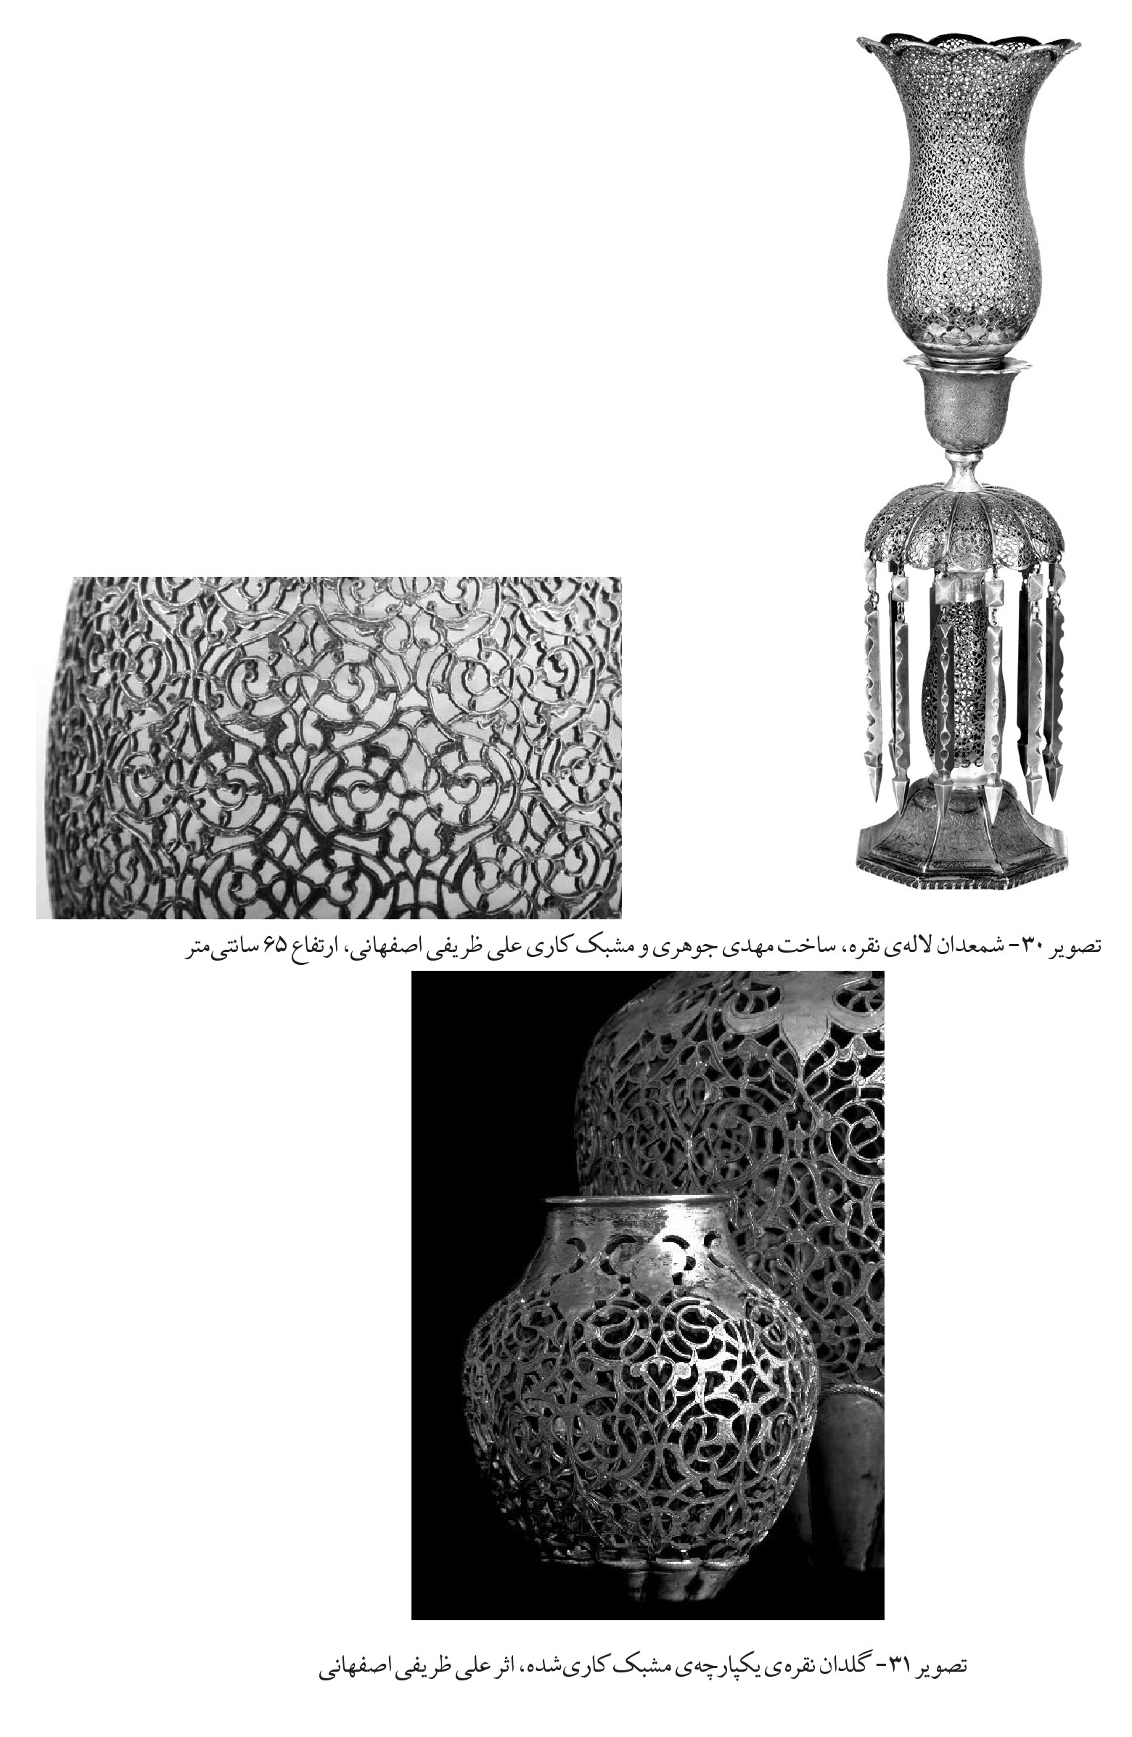
تصویر 30- شمعدان لاله ی نقره ساخت مهدی جوهری و مشبک کاری علی ظریفی اصفهانی، ارتفاع 65 سانتی متر
تصویر 31- گلدان نقره ی یکپارچه ی مشبک کاری شده، اثر علی ظریفی اصفهانی

تفسیر مجموعه ی «آثار تصویری-روایی»
آثاری که در این گروه قرار می گیرند شامل تک فیگورها یا تصاویر پیکرنمایی هستند که روایت یا داستانی را بیان می دارند عمده ی این روایت ها در باب می و می سازی می باشد؛ زنان و مردانی که مشغول چیدن ،انگور حمل خُمره های می و یا در حال ریختن می در پیاله و نوشیدن می.هستند در آثاری که در تصاویر 32 و 33 ارائه شده آدم های مختلف در سن و سال های متفاوت هرکدام به فراخور سنشان مشغول کارند به عبارتی این آثار ظریفی جمعی از رندان را نشان می دهد تصاویری که انسان و حیوان همه در آن مست اند و می پرستانی که در حال خوشه چینی و تخمیر انگورند. در زبان شعر عاشقانه ی فارسی می پرست همان کسی است که رند خوانده می شود «رند از ازل عاشقی و مستی را پیشه کرده و تا ابد نیز یا در حالت مستی است یا در حالت خماری» (پورجوادی، 1387 : 233).
اما این می مِی عالم واقع نیست بلکه دارای معانی عرفانی و رمزی است می توان گفت می در آثار علی ظریفی استعاره ای از عشق الهی است عشقی که خالق به مخلوق خود می ورزد زیرا منبع الهام این نقش از ادبیات و شعر عرفانی است. الفاظی مانند «می» و «باده» در تاریخ شعر و ادبیات فارسی در دو معنای «حقیقی یا واقعی» و «مجازی و نمادین» به کار برده شده اند. الفاظ ،می مستی ،جام ساقی و میخانه و خرابات و غیره اول بار با الهام از اشعار عربی در مجالس صوفیه رواج یافت لفظ شرب در عربی به معنای نوشیدن مایعات است و تا حدود قرن پنجم فقها این لفظ را بیشتر به معنای مایع مسکر و حرام به کار می بردند (پورجوادی، 1387 : 124). از حدود قرن پنجم هجری، لفظ می با معنای مجازی وارد اشعار صوفیانه ی فارسی شد و در پیوند با لفظ «سکر» به معنای محبت قرار گرفت و به محبت تشبیه شد. در این زمان صوفیه به معنای قرآنی «محبت» که محبت بین انسان و پروردگار است استناد می کند: «اصطلاح محبت نزد صوفیه به معنای دوستی انسان با خداوند یا لطف و عنایت خاص خداوند با بندگان بوده است» (همان: 112) و ترکیب هایی مانند «می محبت» و «باده ی عشق» در شعر عرفانی بسیار به کار برده می شود. از آن جا که در عرفان و تصوّف برای اختیار کردن محسوسات به عنوان رمز و نمادی از معقولات تأکید بسیاری بر تناسب و شباهت می شود صوفیه درجه ی کمال محبت را «فنا»می خواند و این مرتبه را که با از خود بی خودی، مستی، از دست رفتن قدرت تعقل و تمییز همراه است با مستی و از خودبیخودی حاصل از شرب خمر تشبیه می کنند؛ بنابراین وجه اشتراکی که می با «سکر» دارد در همین معنای ،فنا ،نیستی و از خود بی خودی است و محبتی که به می یا باده تشبیه شده در حقیقت محبت الهی است؛ یعنی محبتی که مؤمنان نسبت به خداوند دارند. به تدریج می از حالت تشبیه به محبت به استعاره ی «عشق الهی» بدل شد بنابراین می به «عشق» و به طور ضمنی به «عاشق» و «معشوق» (مخلوق و خالق) اشارت می.کند بدین ترتیب کارکرد اصلی آثار تصویری ظریفی که خُمره می را نشان می دهند «عشق الهی» است؛ عشقی که مخلوق به خالق خود می ورزد بنابراین آن چه در مجموعه ی تصویری - روایی اهمیت بخشیده شده، نقش انگور، تاک و برگ ،مو، خم و زنان و مردانی است که مشغول کار خود و چیدن انگور (تهذیب نفس) و درست کردن می (عشق ورزیدن به خداوند) هستند هویتی که خلق شده هویت عرفانی است
دسته ای از آثار ،تصویری تک پیکرهای زنان و مردانی است که یا در حال چیدن انگور از تاک اند و در کنارشان خمره قرار دارد و یا پیکرهایی هستند که بر تاکی ،خشکیده بی برگ و بی بار تکیه زده یا نشسته اند و یا پیاله و خمره در دست دارند؛ گویی از این تاک تمنّای
مِی دارند (تصاویر ،34 35 و 36) این پیکرها به لحاظ آناتومی و لباسی که بر تن ،دارند شباهت بسیاری به پیکرهای نگاره های صفوی دارند با این تفاوت که چهره هایشان چهره ی زن امروزی را می نمایاند؛ بدین سان نوعی رویکرد بینامتنی در نمایش زن به وجود می آورد و زن سنتی ،ایرانی معشوق نگاره های صفوی و زن مدرن پهلوی که کت دامن به تن دارد (تصویر 36) را در هم می آمیزد. در این آثار هویت زن همچنین در پیوند با مِی (عشق الهی) قرار داده شده است
از دیگر روایت هایی که در آثار علی ظریفی نقش بسته یکی از زیباترین داستان های عاشقانه در ادبیات فارسی، یعنی داستان «شیخ صنعان و دختر ترسا» است. پیام اصلی این داستان رسیدن از عشق زمینی و مجازی به عشق حقیقی و الهی است. شیخ صنعان زاهدی صاحب کرامات و مقامات و پیر عهد خویش و پیشوای مردم زمانه خود بود که پنجاه سال تمام با چهارصد مرید صاحب کمال در ،حرم روز و شب به ریاضت اشتغال داشت و هیچ سنتی را فرو نمی گذاشت تا آن که مرد معنوی که از دمش بیماران شفا می یافتند چند شب در خواب دید که از شهر مکه به روم افتاده و در آن جا بر بتی سجده می کند شیخ پس از این خواب با خود گفت اگر این مانع برنخیزد راهم تا سرمنزل حقیقت دراز می گردد و باید بدانم که این مشکل چیست بدین ترتیب شیخ با چهارصد مرید خود از کعبه به روم سفر کرد و در آن جا دختر ترسایی را دید که هر که دل در زلف آن دلدار می بست دین و ایمان به باد می داد و زنّار می بست شیخ نیز با دیدن روی خورشیدوش دختر ترسا آتش گرفت و در دام عشق دختر گرفتار شد پند و اندرزهای مریدان در او اثر نکرد و نزدیک به یک ماه بر خاک رهش معتکف گشت دختر چهار شرط را برای وصال وضع می کند سجده کردن ،بربت سوزاندن قرآن نوشیدن خمر و دست شستن از ایمان شیخ گفت «حلقه در گوش توام ای سیم تن» هر چه گویی آن کنم. بنابراین از دست یار جام ستاند و نوشید و عشقش چندین برابر شد و باده ی دیگر خواست و دین و ایمان پاک از دست داد؛ دعوت به کفر دختر ترسایی را پذیرفت و دین ترسایی گرفت و زنّار بست تا آن که پس از چهل شبانه روز عبادت و نماز مریدانش پیامبر (صلی الله علیه و آله) بر دل یکی از مریدان نزدیک به شیخ آشکار شد و :فرمود «رو که شیخت را برون کردم ز بند» شیخ پس از توبه و غسل با اصحابش به حجاز رهسپار شد این بار دختر ترسا خواب دید که آفتاب در کنارش افتاد و به وی :گفت «از پی شیخت روان شو و مذهب او گیر» بنابراین عاشق شیخ شده و اسلام می آورد (ستاری 1378: 27-13).
در اثری از علی ظریفی که در تصویر 37 نشان داده شده پیکر مردی (شیخ صنعان) دیده می شود که در حال وضو گرفتن است (اشاره به نمازگزاری بی حد شیخ) و در بخش دیگر اثر شیخ با حالتی از خودبی خود در حالی که پیاله در دست دارد دیده می شود (اشاره به شرط دختر ترسا برای وصال) بید مجنون و حال و هوای شاخ و برگ هایش و حرکت پرپیچ و خم شال کمر ،شیخ بر شوریده حالی و مجنونی شیخ تأکید مضاعف دارند پیکره های شیخ بر دور ،اثر نوسان شیخ بین دوگانه ی کفر و ایمان را نشان می دهد. لباس شیخ، یادآور لباس نگاره های دوره ی صفوی است. در میان گیاهان و فضای طبیعت می توان گل زنبق را دید که وجه طبیعت گرایی را نشان می دهد که حدوداً از دوران زندیه در نقاشی ایرانی رواج یافت.
عکس
تصویر 32- گلدان مسی برجسته کاری شده اثر علی ظریفی اصفهانی 1389
تصویر 33- گلدان مسی برجسته کاری شده اثر علی ظریفی اصفهانی 1388
عکس
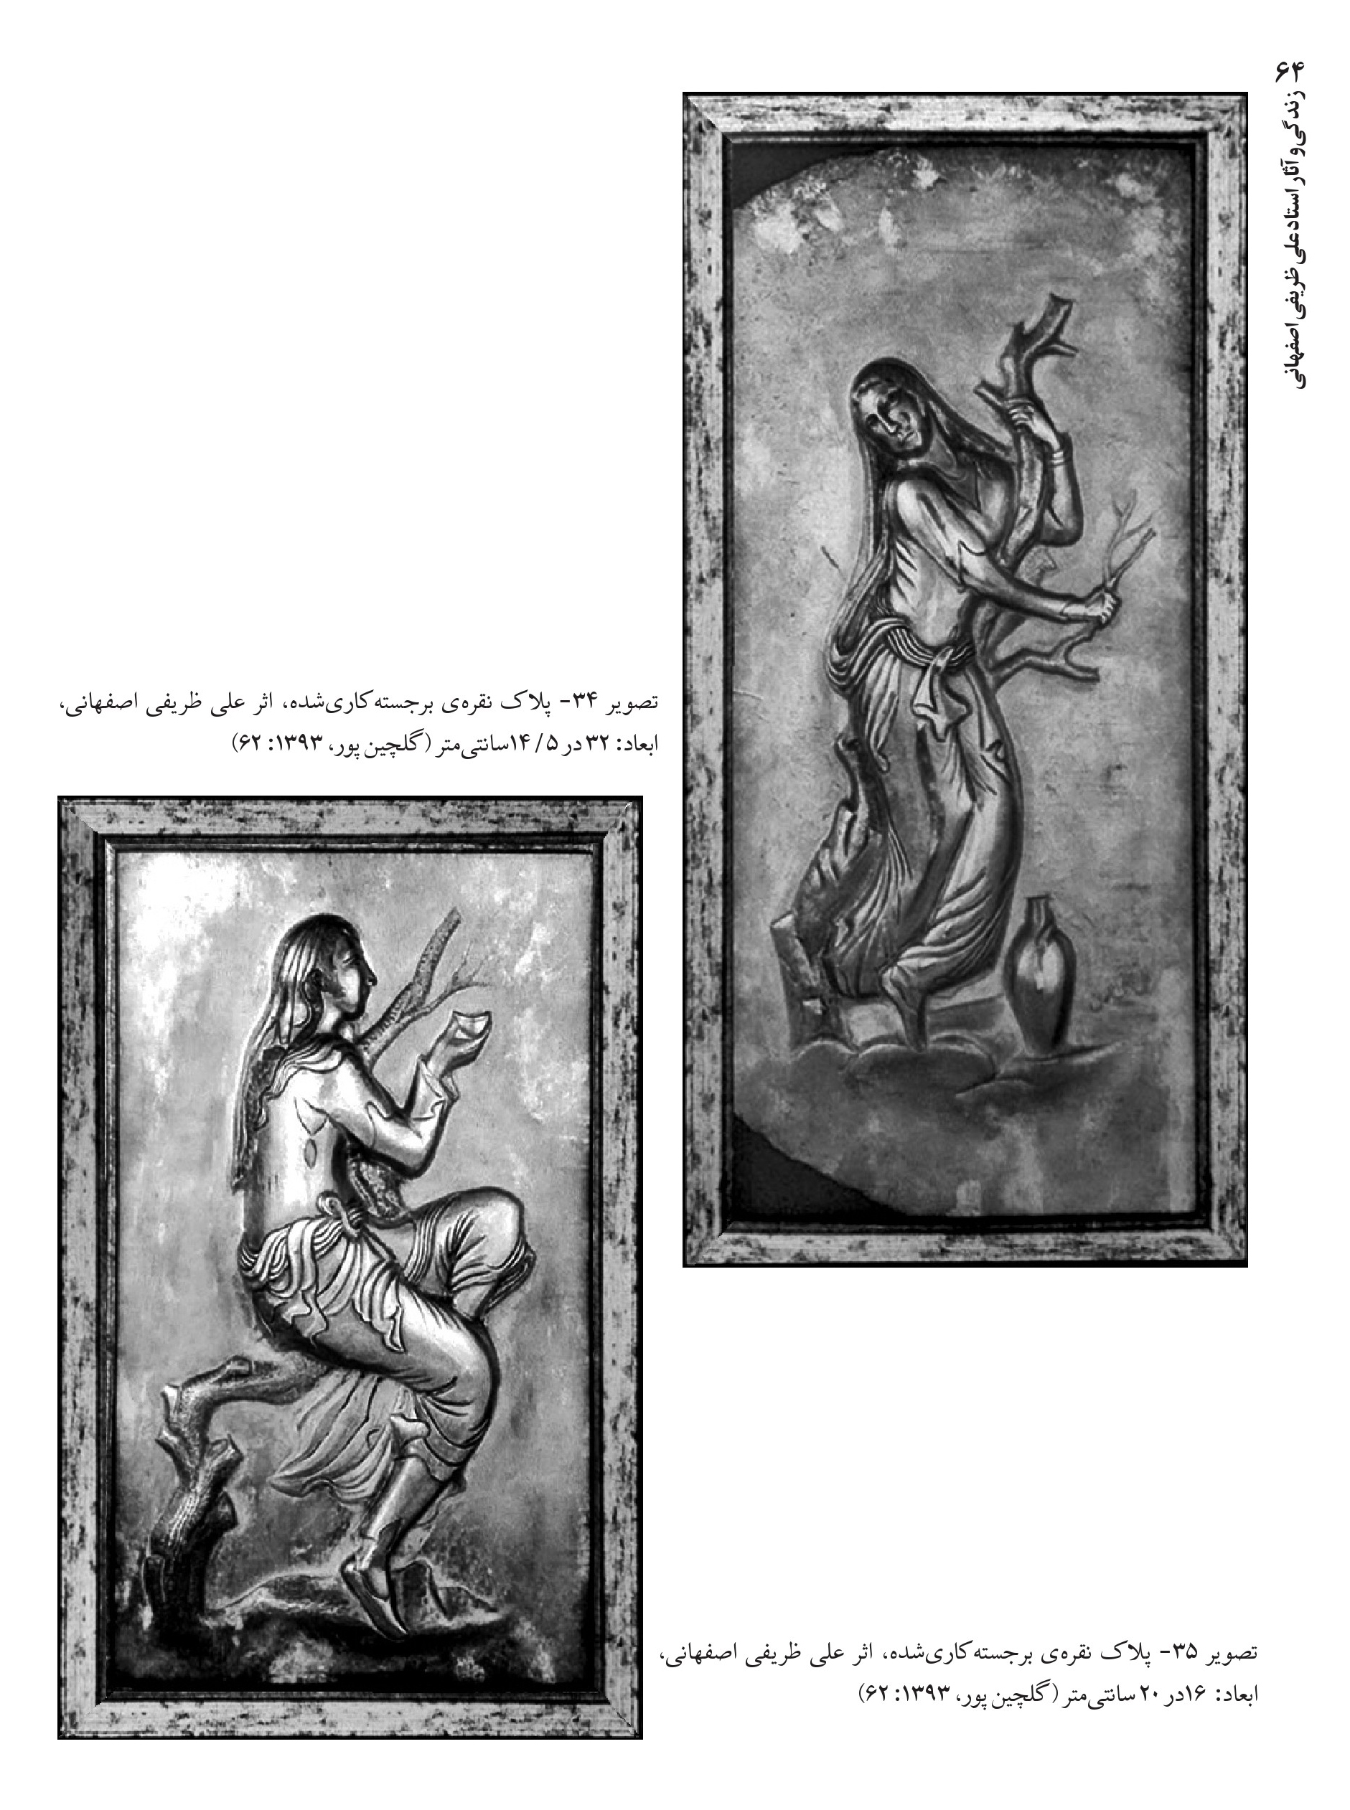
تصویر 34- پلاک نقره ی برجسته کاری شده اثر علی ظریفی اصفهانی، :ابعاد 32 در 14/5 سانتی متر (گلچین پور، 1393: 62)
تصویر 35- پلاک نقره ی برجسته کاری شده اثر علی ظریفی اصفهانی :ابعاد 16 در 20 سانتی متر (گلچین پور، 1393: 62)
عکس
65.jpg
تصویر 36- پلاک نقره ی برجسته کاری شده اثر علی ظریفی ،اصفهانی ابعاد 16 در 20 سانتی متر (گلچین پور، 1393: 63)
تصویر 37- گلدان برجسته کاری شده با موضوع شیخ صنعان و دختر ترسا اثر علی ظریفی ،اصفهانی، تاریخ ساخت: دهه ی 1370

تحلیل آثار علی ظریفی اصفهانی
آثار علی ظریفی هم ریشه در سنت و هم ریشه در تجدد (مدرنیسم) دارد. دو وجهی که از اواخر دوران صفوی به واسطه ی رابطه ی وسیع تر با غرب آشنایی با تفکر فرهنگ و هنر ،غربی همواره در کشمکش با یکدیگر قرار داشته و موجب بروز بسیاری تغییرات از جمله پیدایش «جریان فرنگی سازی» به منزله ی بخشی از سرمایه ی فرهنگی هنرمندان ایرانی گشته است می توان گفت علی ظریفی برای خلق آثار خود هم از میراث سنتی (ایرانی- اسلامی -عرفانی) و هم میراث مدرن بهره برده است به همین دلیل اگرچه وی به طور مشخص از سبک قلمزنی دوره ی خاصی پیروی نمی کند اما می توان تداوم سنت و سبک های قلمزنی ایرانی را در آثارش مشاهده کرد.
ظریفی از محتوای تزییناتی که در آثارش به کار می گیرد به خوبی آگاه است تزیینات ،اسلامی به خصوص نقش مایه ی اسلیمی نمادهایی با کارکرد دینی اند (خزایی و موسوی 1391 :4) نقش اسلیمی حقیقی ترین نقش اسلامی است؛ به طوری که در دوران ،اسلامی به ویژه در دوران سلجوقی هنرمندان نقش اسلیمی را به عنوان زمینه ای برای سایر نقوش مانند خط کوفی نقوش پیکره ای و حیوانی به کار می بستند (1999:279 ,Khazaei) و تزیینات بدیعی را بر مبنای آن خلق می نمودند این نقش نمایان گر پیوند سنت های ایران باستان با جهان بینی اسلامی است چراکه پیوند میان صورت و معنا را به ارمغان آورده است تیتوس بورکهارت ، اسلیمی را نماد شگفت انگیزی از تفکر و مراقبه می داند که آدمی را به وحدت در کثرت و کثرت در وحدت رهنمود می سازد. وی ریتم موجود در نقش اسلیمی را اشارتی به روح اسلام و تأکیدی بر موازنه ی میان عقل و عشق قلمداد می کند (بورکهارت، 1376: 259).
در عالم ،سنتی هنر و هنرمندی پیوند تنگاتنگی با عرفان دارد؛ چراکه اساساً مباحث پیرامون حُسن ،یا ،زیبایی در عرفان مطرح شده است. از طرفی هنر و هنرمندی در پیوند با اهل فتوت (جوانمردی) بوده و هنر یکی از شئون تصوف قلمداد می شده است. «در عالم اسلام کسانی که خود را صوفی می نامیدند می گفتند یک صوفی باید فتی (جوانمرد) باشد» (دادور و دالایی 1395 : 33). بر اساس فتوت نامه ها تمام هنرها منشأ آسمانی دارند بر مبنای عرفان اسلامی هنر پیوند تنگاتنگی با اخلاق و فضایل اخلاقی دارد. تأکید علی ظریفی بر فضایلی مانند فروتنی و تواضع نیز از همین روی است؛ زیرا خداوند با آفرینش، «علاوه بر ظاهر ساختن زیبایی یا همان وجود عملی اخلاقی را انجام می دهد به عبارت دیگر می توان گفت که خلق خداوندی نوعی بخشش و رحمت محسوب می شود و دلالت بر جود وی دارد». (سلمانی و ،تاجر 1391 :79). این رحمت همان وجود بخشی است عرفان اسلامی با استناد به حدیث قدسی کُنتُ کَنزا مَخفِیّا ، فَأَحبَبتُ أن أُعرَفَ ، فَخَلَقتُ الخَلقَ لِکَی أُعرَفَ، از سه گانه یا تثلیث «عشق»، «زیبایی» و «دیدن»، از «عشق به زیبایی» به عنوان بهانه ای برای آفرینش سخن می گوید خداوند به بهانه ی مشاهده ی زیبایی خود دست به آفرینش می زند. در فرهنگ اسلامی و به طور خاص در سنت ،عرفانی زیبایی امری ابژکتیو است بدین معنا که حقیقتی خارجی است و قابل رؤیت نمی باشد. دلیل ارجاع على ظریفی به طبیعت و زیبایی طبیعت نیز از این روی است که زیبایی را به مانند علم زیبایی شناسی مدرن امری ذهنی و سوبژکتیو در نظر نمی گیرند به اعتقاد سید حسین نصر هنرمندی می تواند زیبایی آفرین باشد که روش به فعل درآوردن امری معنوی را بداند و این انسان کسی نیست جز هنرمندی که در یک جامعه ی سنتی رشد نموده و پس از آداب ،تشرف بنای فراگیری روش و نیز روح صنعت را گذارده است (نصر، 1380 :498). این هنرمند همان والاترین آفریده ی خداوند و منعکس کننده ی جمال الهی است واسط آسمان و زمین و خلیفه الله می باشد او خود یک اثر هنری است؛ چراکه خداوند هنرمندترین است (همان 499)؛ یا به گفته ی ظریفی: «تنها هنرمند خداست». این هنرمند سنتی در مقام یک عارف یا حکیم قرار دارد و می کوشد ابتدا حقایق جهان را خوب ببیند و سپس آن ها را در اثر خود عینیت بخشد؛ زیرا یکی از مهم ترین راه های درک ،زیبایی «دیدن» است. دیدن زیبایی های طبیعت با دقت و ظرافت طبع، منجر به عشق الهی می شود دیدنی که با تأمل و صبر همراه است صبر است که غوره را به انگور و انگور را به می تبدیل می کند، زیرا صبر است که خامی را به پختگی بدل می سازد به واسطه ی نگاه عرفانی است که انگور ،تاک برگ مو خمره و می معنای عشق
الهی را بیان می کنند و به واسطه ی ادبیات عرفانی است که در آثار علی ،ظریفی هویت زنانه (زنی که خمره ای در دست دارد) در پیوند با معشوق و در نهایت با مفهوم عشق الهی قرار می گیرد؛ زیرا در ادبیات عرفانی معانی الفاظی مانند زلف رخ و غیره در پیوند با معانی لفظ می است چراکه ،زلف رخ و غیره ناظر به معشوق و جمال او هستند و می و مستی ناظر به عاشق و حالات عاشقی.
به مدد دیدگاه های عرفای اسلامی است که می توان سه مفهوم «هستی»، «نیستی» و «رهایی» که در حقیقت مراحل سه گانه ی آفرینش هنری از دیدگاه علی ظریفی هستند تشریح تفسیر و معنابخشی نمود. به طور خاص با ذوق زیبایی شناختی ابوحیان توحیدی از بزرگان صوفیه ی شیراز در سده ی چهارم هجری که به او لقب «یاقوت شیخ صوفیه» را داده،اند می توان دیدگاه کلی ظریفی به هنر را تفسیر کرد دیدگاه ابوحیان توحیدی به تصوف نزدیک شده اما کاملاً جذب آن نشده .است تصوف او از دایره ی شریعت بیرون نرفته و به افراط نمی گراید (ذکاوتی قراگزلو (1374 : 26) و از این لحاظ وجه اشتراک بسیاری با شخصیت و دیدگاه های علی ظریفی دارد؛ زیرا ظریفی در خانواده ای فقهی پرورش یافت اما در عین حال به اسلام باطنی یا عرفانی گرایش پیدا نمود. ابوحیان خودشناسی و علم النفس را بالاترین نوع معرفت نفس را معیار ذوق ،زیبایی هدف عالی و آرمانی انسان را شناخت خداوند و بازگشت به سوی او می دانست ابوحیان شناخت و معرفت را در درجه اول مربوط به نفس معرفی می نمود؛ میزان معرفت و شناخت انسان تابع قدرت نفس او بر یادآوری صورت های کامل نهفته در خود اوست؛ زیرا نفس ،انسانی پیش از آن که به این دنیای زمینی فرود آید، در عالم حقیقت جای داشته و هنگامی که به زمین فرود آمد سرگرم امور مربوط به جسم گشت و از جایگاهی که پیش تر داشت دور افتاد و میان او و عالم حقیقت پرده ها و حجاب ها کشیده شد؛ اما تصویر عالم حقیقت که در علم الهی وجود داشته و سراسر زیبایی است در نفس باقی مانده و هرگاه گوشه ای از حجاب میان او و عالم حقیقت برداشته شود تصویری کم وبیش از آن عالم در یاد او زنده می گردد و با مشاهده ی زیبایی های طبیعت آن حجاب و پرده دریده می شود و نفس را به یاد موطن نخستین خود می اندازد و سبب اشتیاق نفس به آن می شود که به تعبیری همان عشق الهی یا عشق ورزیدن مخلوق به زیبایی مطلق است. بدین ترتیب دیدن زیبایی انسان را به عشق الهی می رساند؛ بنابراین هر قدر که انسان بتواند خود را از قید و بند مادیات رهایی بخشد به همان اندازه بر صفا و علو نفس او افزوده خواهد شد و قدرت او برای یادآوری وجوه روحانی خود افزایش می یابد (ذکاوتی قراگزلو، 1374 : 30-21).
در اندیشه سنت گرایان و بر مبنای جهان بینی و متافیزیک «سنت» است که می توان اهمیت «طبیعت» و الگوبرداری هنرمند از زیبایی های طبیعت بدون گرفتار آمدن در بند طبیعت گرایی را توضیح داد می توان گفت بعد از انقلاب اسلامی و در دهه های اخیر سنت گرایی یکی از رویکردهای بسیار مهم در شرح و تفسیر هنر اسلامی بوده و شارحان بسیاری دارد از دیدگاه سنت گرایان زیبایی مطلق از آن حقیقت متعالی (خداوند) است و واجد مطلقیت بی نهایتی و دو ویژگی «نظم» و «راز» .است «زیبایی با منعکس کردن مطلق به نحوه ای از نظم تحقق می بخشد و با منعکس کردن بی نهایت به نحوه ای از راز زیبایی چون کمال است نظم است و راز» (بینای مطلق، 1382 : 106) نظم و راز در تمامی مخلوقات و طبیعت ساری است و هنرمند نیز به پیروی از فعل آفرینش الهی باید نظم یا ،هندسه ،ریاضی راز یا زبان رمزی را در هنر خود بگنجاند. به عبارتی صورت هنر باید منظم باشد و محتوای آن به حقیقت اشاره کند. مهم ترین ویژگی هنری که با الهام از فعل آفرینش الهی خلق می شود زبان نمادین است با زبان نمادین است که قادریم از معرفت به آفرینش تا رسیدن به معرفت خداوند بالا رویم (گنون، 1384 :51) به واسطه ی پیوند هنر با حقیقت و گذر از صورت مادی و رفتن به سمت معناست که هنر با معرفت و شناخت همراه می گردد
در نگاه عرفانی و متافیزیکی عالم سنتی است که از نسبت میان ظاهر و باطن و این که «تنها هنرمند خداوند است» سخن گفته
می.شود در دیدگاه سنت گرایانی چون فریتهوف ،شوان خداوند هنرمند است و انسان نیز از آن جا که صورت هنری خداوند است، به نوبه ی ،خود هنرمند می باشد و خالق صورت ،هنری با این تفاوت که خداوند به عنوان باطن امر ظاهر را خلق می کند و انسان به عنوان ظاهر باطن را خلق می کند (شوان 1383 :105). بدین ترتیب آفرینش خداوند شکل دادن به صورت خود اوست و آفرینش انسان بازگشتی به ماهیت اصلی خود این بازگشت به ماهیت معنوی باطنی و درونی انسان متضمن معرفت است به همین سبب هنر همواره با معرفت و معنویت همراه می باشد و این خود یکی از رسالت های هنر است. به همین دلیل است که ظریفی تأکید بسیاری بر «شناخت و معرفت» و «پیام داشتن» اثر هنری دارد. بر مبنای نگاه سنتی، «هنر اسلامی نتیجه ی تجلّی وحدت در ساحت کثرت است» (نصر، 1389: 16) چراکه ماسوای ذات حق هرچه هست صورت و تجلی اوست جهان بینی و تفکر حاکم بر فرهنگ و هنر اسلامی، «تفکر توحیدی» است و اگر مبانی زیبایی شناسی هنر اسلامی را مشتمل بر زیبایی (حسن و جمال) وحدت در کثرت رمزگرایی باطن گرایی، نظم (هندسه و ریاضی) و شمایل گریزی بدانیم تمام این اصول را می توان در اصل «وحدت» خلاصه کرد همچنین ساختار هندسی و نظمی که در آثار علی ظریفی مشهود است با مفهوم «توحید» مرتبط می باشد. تقسیم سطح فلز بر پایه ی دایره به کمان های برابر یا مبنا قرار دادن دایره ی نهانی به عنوان زیربنا و پایه ی طرح های اسلیمی روشی نمادین برای بیان توحید است.
عدم گرایش به باستان گرایی در آثار علی ظریفی را بر مبنای سرمایه فرهنگی وی می توان شرح داد؛ اگرچه ظریفی از هنرمندان معاصر قلمزن نسل اول است اما وی گرایشی متفاوت از هنرمندان قلمزن معاصر خود پیش گرفت؛ گفتمان غالب در دوران پهلوی اول (1320-1304)، ناسیونالیسم باستان گرا با تأکید بر شکوه تمدن ایران پیش از اسلام بود که به گفتمان غالب در فرهنگ و هنر تبدیل شد. ماحصل این سیاست های فرهنگی تأسیس فرهنگستان زبان فارسی کشف حجاب برگزاری کنگره ی هزاره ی فردوسی و شکل گرفتن جنبش های پالایش زبانی (زدودن زبان فارسی از کلمات عربی) و پالایش دینی (اسلام ایرانی و زدوده شده از خرافات عربی) بود. متأثر از باستان گرایی آثار بسیاری متأثر از هنر دوران هخامنشی و ساسانی خلق شد. استادان معاصر نسل اول قلمزنی مانند محمدتقی ذوفن محمود دهنوی اکبر صامتی و احمد فیناستیان تحت تأثیر سیاست پان ایرانیسم باستان گرای این دوره، هنر ایران باستان را از منابع مهم الهام خود قرار دادند بخش وسیعی از آثار محمود دهنوی که در سال 1335 مدیریت کارگاه سازمان میراث فرهنگی و گردشگری را بر عهده داشت الهام از میراث باستانی را به نمایش می گذارند؛ بنابراین دور از انتظار نیست که گرایش مهم این کارگاه و هنرجویان آن را باستان گرایی در نظر گرفته شود تأثیر این گرایش را در آثار هنرمندان نسل بعد مانند اکبر بزرگیان نیز می توان مشاهده نمود. اگرچه علاوه بر میراث ،باستانی این هنرمندان آثاری ملهم از سبک صفوی و نگارگری جدید نیز خلق کرده اند. بدین ترتیب، علیرغم این که بسیاری از قلمزنان هم عصر علی ظریفی متأثر از افق اجتماعی دوران پهلوی بودند، علی ظریفی منبع اصلى الهام خود را اسلام (قرآن و احادیث) اندیشه های دینی امام خمینی(رحمه الله علیه) عرفان اسلامی (اشعار عارفانه و اندیشه های عرفانی امام خمینی (رحمه الله علیه)) و هنر اسلامی (نگارگری نقوش هندسی اسلیمی و ختایی) برگزید و به عنوان سرمایه فرهنگی خود درونی سازی کرد.
بر اساس آن چه گفته شد مجموع عوامل مؤثر بر شکل گیری بن مایه های فرهنگی- هنری علی ظریفی اصفهانی را می توان چنین برشمرد:
•
محیط فرهنگی- اجتماعی شهر اصفهان و سابقه ی فعالیت های مذهبی و سیاسی این شهر که پیشتر بدان ها اشاره شد.
•
خانواده ای مذهبی که در آن رشد یافت.
•
مطالعاتی که وی در حوزه ی اسلام و عرفان اسلامی داشت و در نهایت سبب گرایش وی به اندیشه های دینی و سیاسی امام خمینی(رحمه الله علیه) و پیوستن به انقلاب اسلامی گردید. بدین ترتیب می توان گفت یکی دیگر از دلایل عدم گرایش وی به گفتمان پیشا اسلامی (باستان )تقابلی است که او با رژیم پهلوی و سیاست های اسلام ستیز و غربگرای پهلوی داشت بنابراین سرمایه ی فرهنگی علی ظریفی در این قسمت عبارت است از: شعر و ادبیات عرفانی اسلامی تعالیم اسلامی اندیشه های امام خمینی(رحمه الله علیه) هنر اسلامی (به ویژه هنر صفوی) و میراث طبیعت گرایی کمال الملکی ها که در هنر معاصر ایران نهادینه شده بود.
•
تعالیمی که وی نزد استاد خود یعنی تقی پشوتن .داشت تأثیر نگارگری دوران صفوی ،تشعیر نقوشی گیاهی و حیوانی را می توان به وضوح در آثار تقی پشوتن مشاهده نمود تصویر 38 نمونه ای از آثار او با طرحی ترکیبی از نگارگری ایرانی و مغولی هند می باشد به طوری که دو نگاره (تصویر 39) را با یکدیگر تلفیق نموده است.
تأثیرپذیری هنر علی ظریفی از افق های اجتماعی و بافت های گفتمانی ،جامعه به ویژه در دوران پهلوی دارای پیوند و گسست می باشد. گسست با سیاست های اسلام ستیز، غرب گرا و تأکید بر ایران پیشا اسلامی (به ویژه دوره های هخامنشی و ساسانی) در دوره ی پهلوی اول و پیوند با ناسیونالیسم ایرانی اصالت گرا و بومی گرا در پهلوی دوم. تأکید ظریفی بر نوآوری، خلاقیت و آفرینش در هنر قلمزنی در پیوند با جریان سنت گرایی نو و گفتمان ناسیونالیسم ایرانی اصالت گرای پهلوی دوم بود دوران پهلوی دوم (1357- 1320) با تأکید بر گفتمان اصالت گرایی و بومی گرایی به معنای بازگشت به فرهنگ های بومی (چه پیشا اسلامی و چه اسلامی) همراه بود. این دوران از سویی با گرایش های «شرق گرایانه» و «بازگشت به خویشتن» در جهان اسلام همزمان است و به نحوی الگوی مسلط (پارادایمی) می باشد که در کشورهای اسلامی در این زمان حاکم است.
ظهور مکتب «نقاشی سقاخانه» در دهه 1340 و ظهور جنبش سنت گرایی نو و نگارگری جدید (نهضت احیا) از پیامدهای این سیاست های فرهنگی در دوره ی دوم پهلوی در حوزه ی هنر است؛ زیرا ،نگارگری هم هنری ایرانی و هم با پیشینه ی تاریخی غنی بود. نگارگران جدید به منظور تحول در سنت نگارگری به تأسی از طبیعت پردازی هنر اروپایی پرداختند و ژرف نمایی رعایت پرسپکتیو و اصول کالبدشناسی را وارد عرصه ی نگارگری نمودند. همچنین خطوط منحنی پرپیچ و تاب موضوعات روزمره، تنوع چهره ها، تأکید بر چهره هایی با نژاد ایرانی و شدت فن قلم پردازی در چهره ها را به نگارگری افزودند(پاکباز، 1380: 197). در این زمان اشعار فردوسی نظامی، سعدی، حافظ و به ویژه خیام از منابع ادبی اصلی الهام این هنرمندان بود؛ اما یکی از جریان های هنری مهم که در دوران پهلوی ظهور کرد و پارادایم اصلی فرهنگ و هنر در این دوره را به نمایش می گذارد، مکتب سقاخانه است. مکتب ملی سقاخانه ای در راستای گفتمان ملی گرایی پهلوی دوم بود اهمیت این مکتب در شکل گیری تفکر نوآوری در هنرهاست. نقاشی سقاخانه اولین نقاشی معاصر ایران است که سعی بر خلق آثار مدرن ایرانی دارد و منابع الهامش عبارت از خوشنویسی معماری سنتی نقوش و رنگ های کاشی و قالی فرهنگ روستایی و عامیانه نمادهای مذهبی در ترکیب بندی های مدرن غربی بودند این مکتب «بیانگر تفکر ترکیبی عناصر تصویری سنت و مدرن بود» (افشار مهاجر 1384: 210). در این جنبش ملی «تلاش بر این بود تا میان گذشته و حال ارتباطی حاصل آید و جوانان (که اغلب آن ها فارغ التحصیلان هنرستان های هنرهای زیبای کشور بودند) قادر باشند با توجه به عامل زمان و رویکرد به فرهنگ ،ملی مسائل مربوط به ،طراحی ،فضا عملکرد و انطباق طرح و فرم را بیاموزند و شکل های تازه ای برای پروژه ها فراهم آورند» (حسینی 1395: 8). این گرایشی بود که بر فضای فرهنگی و هنری ای که ظریفی در آن تنفس می کرد غالب بود. البته لازم به ذکر است که این جنبش های مدرن در ایران بیشتر در حوزه ی هنرهای تجسمی (به ویژه نقاشی) رخ می نمود و جریان
صنایع دستی اساساً بدان وقعی نمی نهاد.
با توجه به پیوند دیرینه هنرهای نگارگری و قلمزنی ، در دوره ی پهلوی نیز هنرمندان ،قلمزن از منابع الهام مشترک با هنرمندان نگارگر بهره می گیرند با این تفاوت که هنرمندان قلمزن بیش از آن که از مدرنیسم و جریان های مدرنیسم متأثر باشند، تحت تأثیر آکادمیک گرایی ای هستند که توسط کمال الملکی ها در هنر ایرانی نهادینه شده بود. قلمزنی این دوره از نگارگری جدید، گرایش ها و ویژگی های این هنر تأثیر پذیرفت.
با ظهور انقلاب اسلامی و برجسته شدن ایدئولوژی ،اسلامی تأکید بیشتری بر منابع اسلامی شد و بسیاری از هنرمندان از جمله علی ظریفی ،اصفهانی توجه خود را بیشتر به ادبیات ،عرفانی تصوف اسلامی و به طور کلی به میراث اسلامی معطوف کردند.
عکس
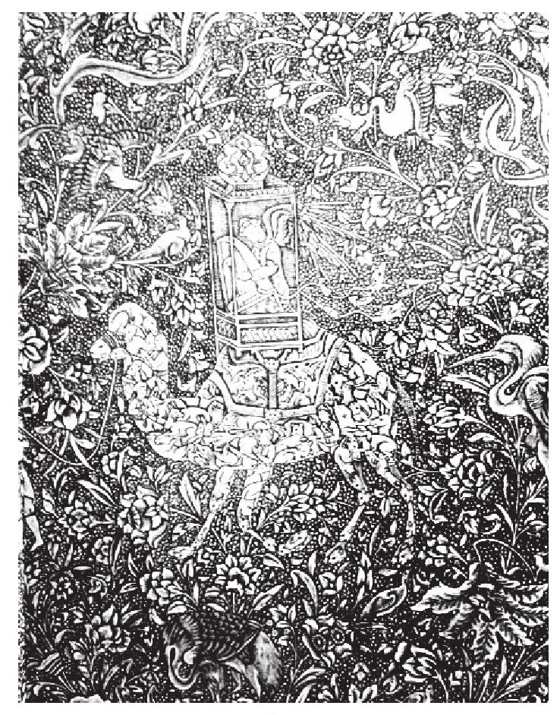
تصویر 38- تابلوی قلمزنی برنجی، اثر تقی پشوتن، دوره ی پهلوی محل نگهداری: مجموعه ی خصوصی رحیمیان (حجتی، 1392: 173-172)
عکس
تصویر 39- سمت راست: شتر درون ترکیبی ،ایران خراسان سده ی دهم هجری سمت چپ: پری سوار بر شتر هند سبک مغولی، سده ی یازدهم هجری (طاهری و شاه چراغ، 1395: 65).

کلام آخر
زیبایی آثار علی ظریفی اصفهانی، بازتاب زیبایی درونی اوست همان طور که در دوران صفوی شاهد تأثیر زیاد نگارگری این دوره بر هنرهایی مانند فرش بافی قلمزنی و سایر هنرها هستیم و هنرهای گوناگون با هم می آمیزند در آثار علی ظریفی نیز گویی در یک اثر، کلام ،شاعر قلمزن و نگارگر با هم به گفت وگو نشسته اند تا پیام واحدی را انتقال دهند. در آثار وی هم صدایی شاعر، عارف، نگارگر و قلمزن را می توان نظاره کرد. در قلمزنی معاصر الهام از بناهای معماری باستانی مانند بیستون و طاق بستان تصاویر شاهان و مراسم بزم و شکارشان اسطوره های ساسانی و هخامنشی و مفرغ های لرستان روایت های ادبی و مذهبی چهره سازی شخصیت های دینی علمی و ،ادبی استفاده از خوشنویسی الهام از بناهای اسلامی مکاتب نگارگری ،ایرانی سایه روشن ،پردازی رعایت پرسپکتیو و عمق ،پردازی رعایت آناتومی و کالبدشناسی روایت هایی از فرهنگ عامه و زندگی روزمره ی روستاییان و عشایر را می توان مشاهده نمود. بخشی از این سنت ها و ویژگی ها به واسطه ی آموزش های مستقیم و یا غیر مستقیم به بخشی از بن مایه های فرهنگی هنرمند تبدیل شده، درونی سازی گشته و یا به واسطه ی تعامل با سایر هنرمندان معاصر یعنی همان قلمرو گفتمانی موجود در هنر قلمزنی معاصر، به بخشی از سرمایه فرهنگی وی تبدیل شده .است به همین دلیل می باشد که علی رغم این که علی ظریفی اصفهانی منبع اصلی الهام آثارش و برجسته ترین آموزگار خود را طبیعت می داند از میراث اسلامی- عرفانی که وی را احاطه کرده، تأثیر پذیرفته است. شاید بتوان گفت تأکید او بر آفرینش و خلاقیت بی ارتباط با دیدگاه محمدتقی ذوفن در دهه ی 1350 نباشد که معتقد بود: «وقتی ابتکار و خلاقیت از یک در بیرون می رود تقلید از در دیگر وارد می شود». مهم تر از آموزش و تعامل محیط اجتماعی ای است که هنرمند در آن رشد کرده و به خلق اثر هنری می پردازد؛ زیرا تغییر در شرایط اجتماعی و سیاسی به تغییر نظم فرهنگی و شکل گرفتن نهادهایی مانند موزه ها گالری ها آکادمی های هنر و دانشکده های هنر با نظام آموزشی مدرن می انجامد که منابع جدیدی را برای خلق آثار هنری فراهم می آورند. محیط اجتماعی بخش زیادی از سرمایه ی فرهنگی هنرمند را شکل می دهد و دربردارنده ی عواملی چون افق اجتماعی و بافت گفتمانی است که گاه آثار هنری بازتاب مستقیم آن ها هستند بر اساس آن چه در فصول کتاب گفته شد، می توان دو کارکرد زبانی یا پیام اصلی را در آثار علی ظریفی اصفهانی شناسایی کرد که عبارت اند از: «وحدت» و «عشق الهی». لازمه ی رسیدن به عشق الهی و تبدیل عشق زمینی به عشق آسمانی تهذیب نفس و صبر .است او سعی می کند با اثری که خلق می کند خود را از عالم کثرات و تعینات سطح دو بعدی و سه بعدی فراتر برده و به سوی بعد واحد (وجود حقیقی) سیر دهد این دو پیام ریشه در سرمایه ی فرهنگی علی ظریفی اصفهانی یعنی فضای مذهبی فرهنگی و سیاسی ،اصفهان ،اسلام ،قرآن اندیشه های امام خمینی(رحمه الله علیه) عرفان اسلامی و هنر اسلامی دارد تأکید بر نوآوری و خلاقیت متأثر از افق اجتماعی دوران پهلوی یعنی مدرن سازی فرهنگ و هنر و جریان هایی چون سنت گرایی نو .است ظریفی بخشی از داشته های خود را به واسطه ی قلمروی گفتمانی هنر قلمزنی زمانه ی خویش برگرفته است ،مانند تأثیر از طبیعت گرایی مکتب کمال الملک نگارگری جدید و خطوط منحنی پرپیچ و تاب. تمام این منابع در کنار سرمایه های فرهنگی اش به ظریفی این امکان را داده تا با ابداع «حرکت فلز روی فلز» به نوآوری در بستر سنت بپردازد و هنری خلق کند که هویت ایرانی- اسلامی و عرفانی داشته باشد «علی محبوبی» که خود نیز نگارگر بوده و سابقه ی همکاری با ظریفی را دارد در توصیف کاروی می گوید «در تجربه های استاد ،ظریفی زیستن با خود عنصر (فلز) ملاک است و گویی به زبان و بیان (ساختارهای درونی عنصر) آگاهی دارد و بین او و فلز گفت وگویی مدام صورت می پذیرد که این نحوه ی ،زیست کمتر ما به ازاء تاریخی دارد. او شئ نمی سازد بلکه با آن زندگی می کند هم چون موجودی زنده من نیز بر این گفت وگو ..شاهدم فلز در دستان او چون خمیرمایه ای است که حرکت می کند، پنداری گل بازی می کند». آن چه از این زیست پدیدار می شود وجودی پرتحرک و پویاست. فلز در ضرب آهنگ قلم و چکش ظریفی پنداری به رقص در می آید بستر جاری اسلیمی (فلز) در دستان ظریفی همزمان با حرکت مولکول هایش از این سو
به آن سو با هستی ذاتی حرکت در وجود این عنصر همسو می شود و به راستی که این حرکت جزء ذاتی حقیقت وجود است. تجربه ی زیستن با اسلیمی ها گرچه به آثاری ارزشمند همچون شمعدان های مشبک تبدیل ،شده اما تأثیرشان والاتر از این هاست و هنرمند را به درک حرکتی جوهری (که در زیر ساخت های تمام پدیده ها جریان دارد) رسانیده است این درک به مؤلفه ای ذاتی در آثار ظریفی تبدیل شده که بر شیوه ی اجرا و تکنیک ساخت این آثار نیز کاملاً مؤثر بوده .است در واقع حرکت جزء ذاتی حیات با فلز در آثار این هنرمند گران مایه می باشد. اگر این کنش و دریافت را جوهره ی شناختی وی بدانیم بازنمود ،آن آثاری است که هر یک به نوبه ی خود، قابل تعمق و مایه مباهات ملی .است اگرچه اصفهان از این دست هنرمندان برجسته کم نداشته و ندارد اما بدون شک، علی ظریفی اصفهانی یکی از ستارگان پرنور بر آسمان هنری این شهر است ستاره ای که نورش جهت یابی راه را برای بسیاری از هنرمندان بعدی آسان خواهد نمود. عمر با عزتش بلند و دستاوردش ماندگار باد.

آلبوم چربه ها
،چربه به تکه کاغذی گفته می شود که هنرمندان (معمولاً هنرمندان هنرهای سنتی) نقش یا نقش مایه ای را که قرار است به تکرار در اثر هنری شان به کار بندند بر روی آن طراحی می کنند و سپس خطوط نقش را به صورت نقطه نقطه سوراخ می نمایند برای انتقال این نقش بر روی کار (که می تواند تخت یا غیر تخت اشیاء و ظروف سطوح داخلی یا بیرونی معماری و غیره باشد) ابتدا سطح کار را کمی چرب کرده چربه را روی آن قرار داده و سپس کیسه ی پارچه ای که محتوی گردِ دوده هست را بر روی آن می کوبند تا دوده از سوراخ های کاغذ عبور نموده و بر سطح کار چسبیده شود با جدا کردن چربه از سطح نقش موردنظر بر روی کار منتقل گشته و آماده ی اجرا می باشد. با توجه به این که این کاغذها بارها توسط هنرمند مورد استفاده قرار می گیرند و چرب می شوند، احتمالاً به همین دلیل بدان ها چر به می گویند
چربه های ارائه شده در این قسمت گواهی بر سیر کاری علی ظریفی اصفهانی از اواخر دهه ی سی تا سال های اخیر است نقش مایه ی ،اسلیمی بخش اعظمی از آن ها را شامل می گردد که خود نشان دهنده ی علاقه ی بسیار وی به این نقش مایه و استفاده از آن در آثار قلمزنی اش می باشد
دختر رز با همه هشیاری اش *** یک شبی در جام من خوابید و رفت
علی ظریفی اصفهانی
این چربه ها در اندازه های متنوع (احتمالاً به دلیل تنوع در اندازه ی آثار قلمزنی) و در ادوار مختلف خلق شده اند.
اگر چه در این جا چربه ها بدون تقدم و تأخر زمانی و تقسیم بندی دوره ی کاری آمده است اما بر اساس کاربرد بیش تر یک نقش مایه بر دیگر نقش مایه ها در یک مقطع زمانی می توان دوران کاری علی ظریفی اصفهانی را تقسیم بندی کرده که مهم ترین دوره ی کاری اش بکار گیری چنگ اسلیمی در کارهای متعدد می باشد
عکس
عکس
عکس
عکس
عکس
عکس
عکس
عکس
عکس
عکس
عکس
عکس
عکس
عکس
عکس
عکس
عکس
عکس
عکس
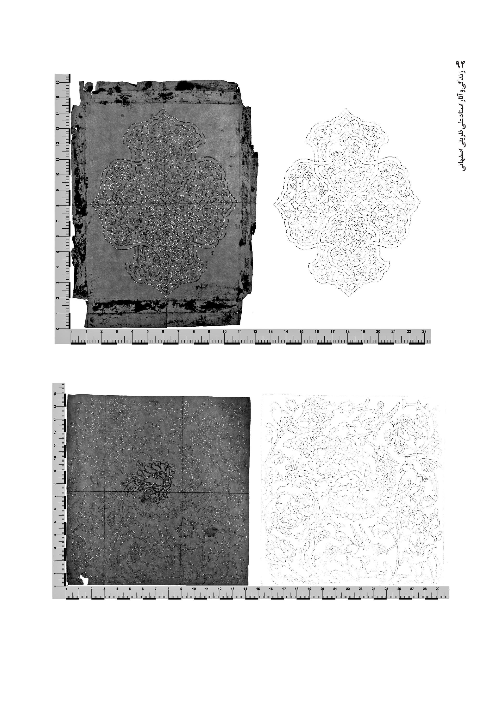
عکس
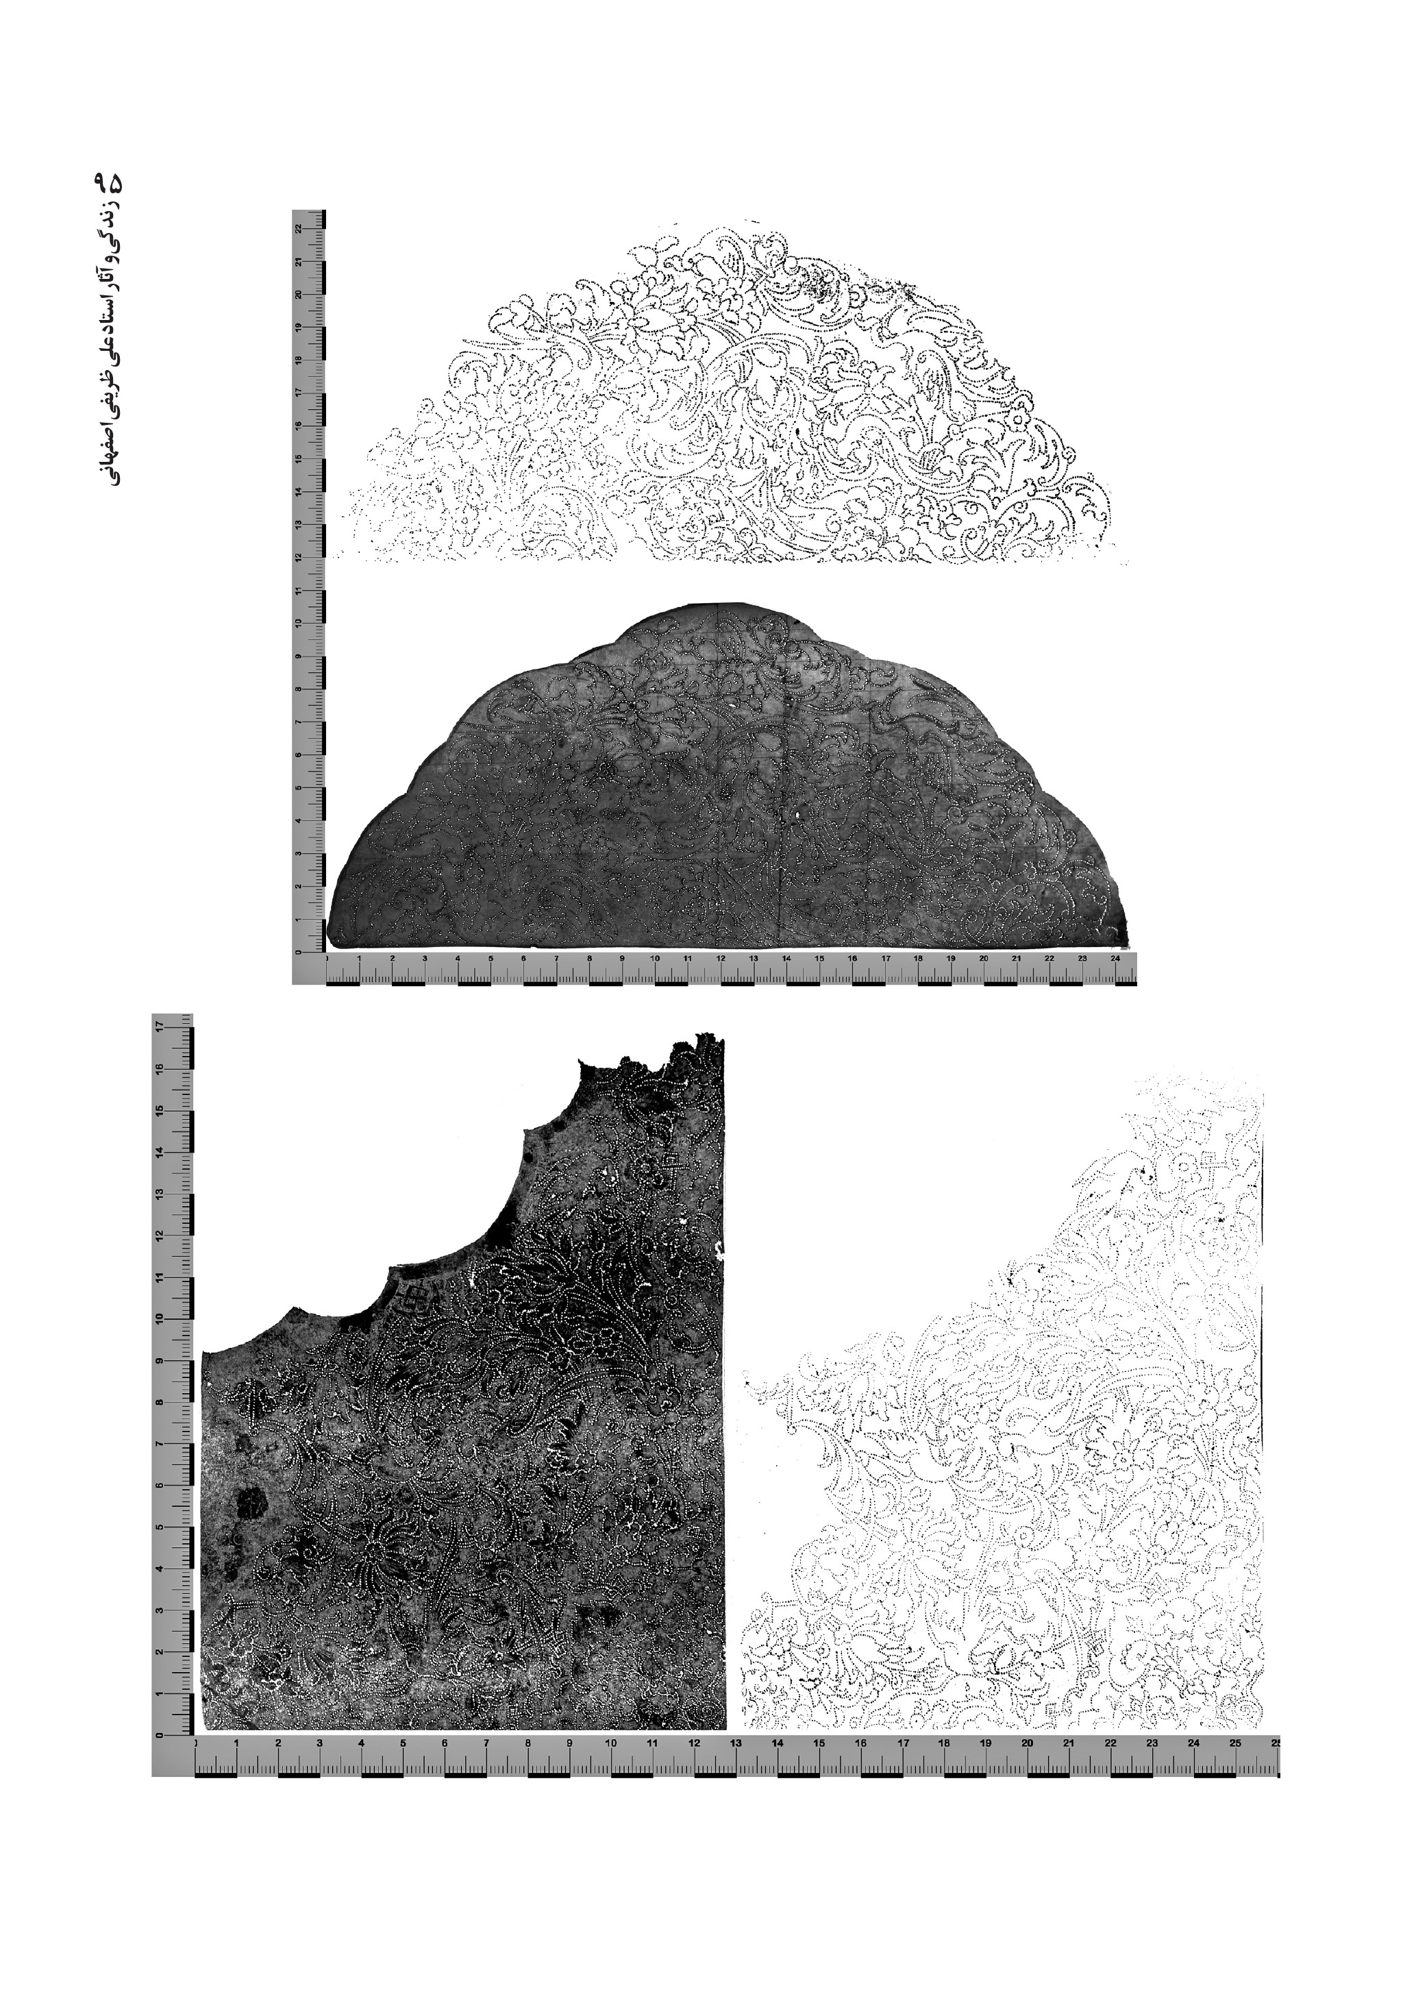
عکس

آلبوم تصاویر
اشاره:
«یک روز صدای موسیقی این چکش قلمزنی مرا هم می شنوند»
علی ظزیفی اصفهانی
«من همه ی شیوه های قلمزنی را کار کردم زمینه ،پر قلم ،گیری مشبک منبت و عکسی بعد دیدم این ها را دیگران هم کار کردند تا این که شیوه حرکت «فلز روی فلز» را پیدا کردم
... وقتی کاری را شروع می کنم می گویم این مهم ترین کار من است ولی وقتی تمام می شود خودم درش اشکالاتی پیدا می کنم برای همین هم به فکر عکاسی کارها نبودم»
از گفت وگو علی ظریفی با محمدرضا رهبری. خرداد 96.
اشاره ای چند درباره تصاویر گردآوری شده از آثار علی ظریفی اصفهانی:
1- تصاویر گردآوری شده در این جا روایت گر همه ی شیوه های کاری علی ظریفی و همه ی دوره های کاری ایشان نیست به دست دادن حاصل 70 سال قلمزنی در یک جا غیر ممکن می نماید اما چهل و دو اثری که تصویر آن آمده است آثاری است که سبک شخصی ایشان حرکت فلز روی فلز و قدرت ویژه ی ایشان در مشبک کاری و تمرکزی که بر نقش مایه ی چنگ اسلیمی و اعتلای آن داشته است را به خوبی معرفی می کند.
2- بنا به گفته ی خودشان «... به فکر عکاسی کارها نبودم» به همین دلیل جز کار ناتمام مانده در قیر (عکس های شماره 146 و 147) مربوط به اواخر دهه ی 1330 (بیش از 60 سال پیش) و دو گلدان بسیار بزرگ (ص: 48) مربوط به دهه ی 1350 آثار دیگری برای عکاسی در این مدت ممکن نشد.
•
جز دو اثری که پیش تر اشاره شد دیگر کارها مربوط به 40 سال اخیر (از ابتدای انقلاب تا 1395) است.
4- به تعداد قابل توجهی از آثار که اغلب نیز مربوط به دهه ی هفتاد هستند با وجود اهمیتی که در جریان شناسی قلمزنی معاصر داشتند برای عکاسی دسترسی پیدا نکردیم. به همین دلیل قطعه عکس هایی که نه با هدف چاپ نفیس بلکه بنابه ذوق و انگیزه فردی عکاسی شده است، بسنده کردیم. این تصاویر به منظور ارتقاء کیفی ویرایش شده و از صفحه ی 165 به بعد در مجموعه حاضر جای گرفت. در این میان جای تصویرگلدان مسی استاد که متعلق به «نمایشگاه آثار موزه ی صنایع دستی معاصر ایران» است خالی است بر روی این گلدان مضمون بیست بیت از غزل های حافظ به صورت نقش برجسته مصور شده است. این اثر در کنار آثار روایی حاضر در این مجموعه می تواند تصویر روشن تری از دستاوردهای علی ظریفی ارائه کند.
5- گلدان مسی (عکس های شماره 59 و 150 و 156) با نام غسل تعمید با ارتفاع 63 سانتی متر در میان آثار «روایی _ تصویری» هنر مندان اثری شاخص محسوب می گردد این اثر در کنار دیگر آثار «روایی - تصویری» ایشان عمدتاً در دهه ی هفتاد و هشتاد خلق شده اند. این اثر و مجموعه آثار روایی هنرمند نشان می دهد ایشان در این دوره بر کارهای تصویری با مضامین رمزی و عرفانی نهفته در فرهنگ خودی متمرکز شده اند.
و این گونه این آثار دوره کاری از دیگر دوره های کاری هنرمند و دیگر هنرمندان متمایز گشته است.
6- نمونه امضاء های استاد بر آثار مقدم و متأخر جهت شناخت در ابتدای آلبوم آمده است.
7- گلدان مسی برجسته کاری شده به ارتفاع 33 سانتی متر که در ساخت آن برای نخستین بار تکنیک «حرکت فلز روی فلز» بکار شد بین سال های 61 تا 63 به مالکیت هنر شناس ارجمند دکتر یدالله آقا بابایی در آمده است. ساخت آن پیش از این سال است اما بدلیل عدم امضا توسط هنرمند، تعیین سال دقیق آن ممکن نگردید.
8- دو فهرست از تصاویر کتاب تهیه شده است نخست فهرست تصاویر داخل متن و فهرست دوم با نام «مشخصات آلبوم تصاویر» مربوط به همین بخش آلبوم است
عکس
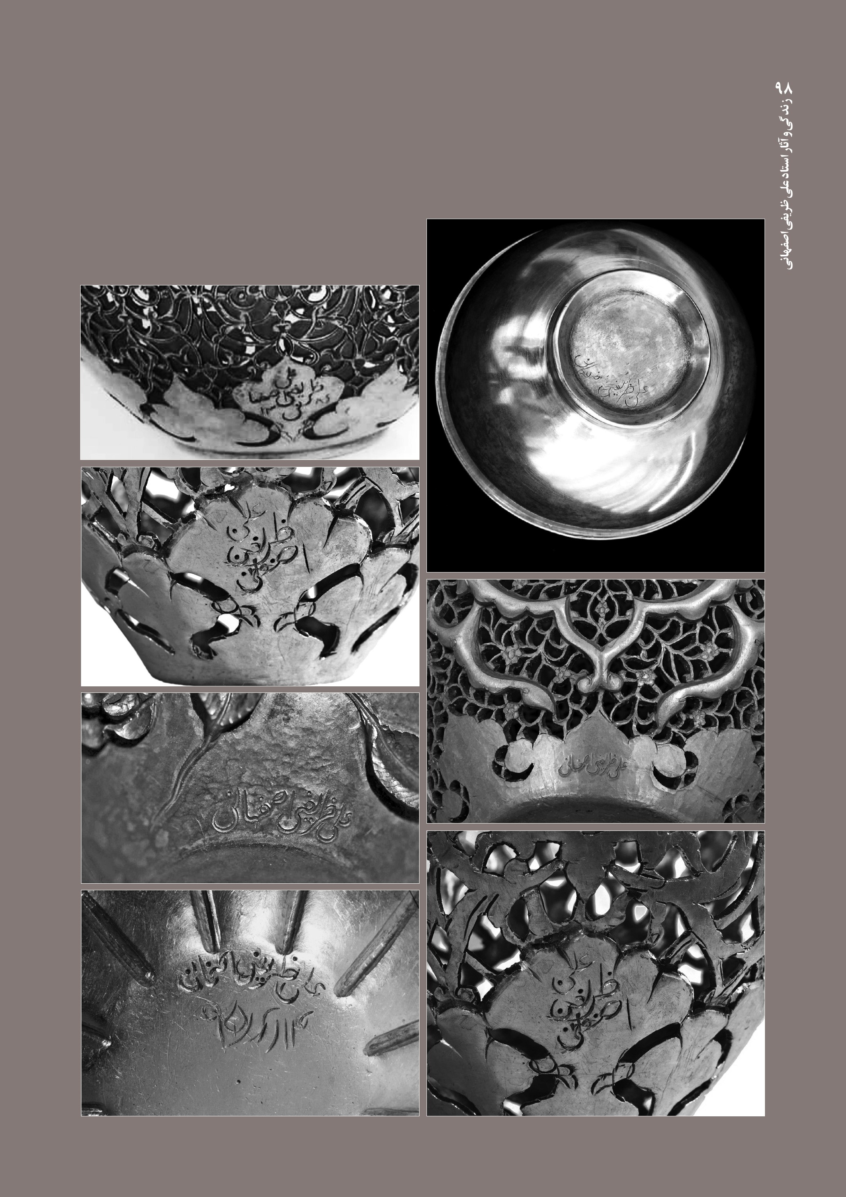
عکس
عکس
عکس
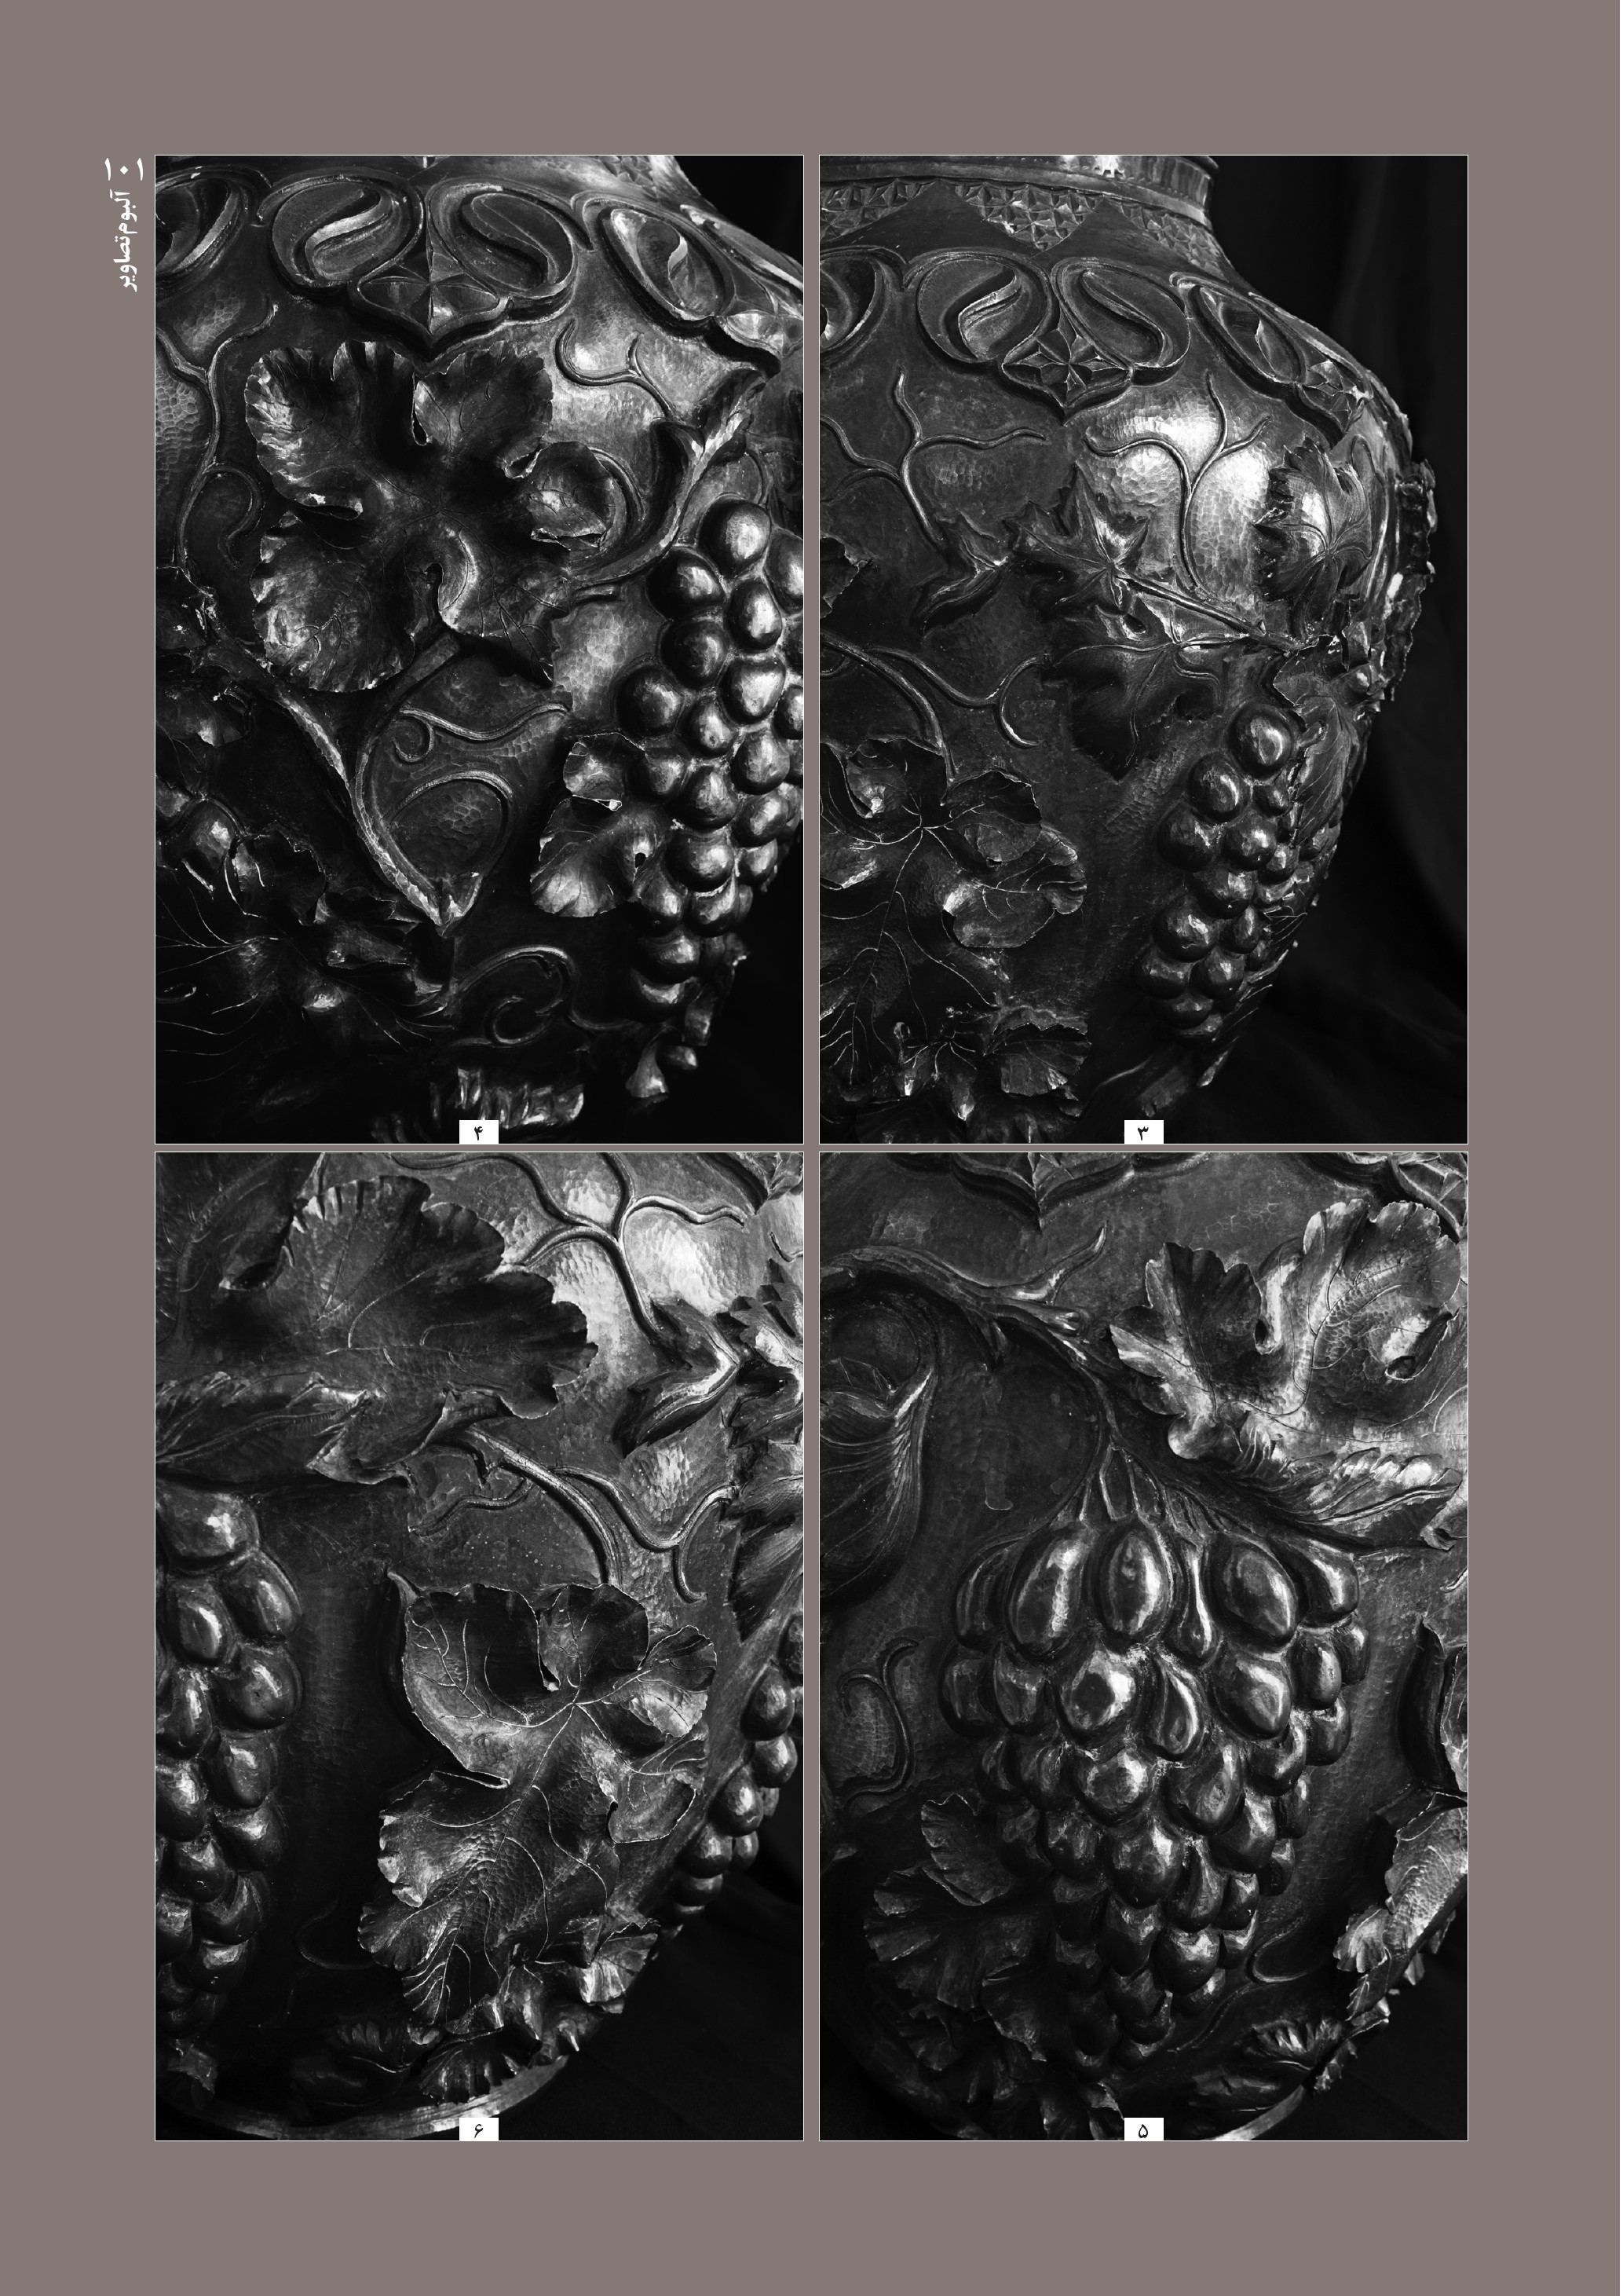
عکس
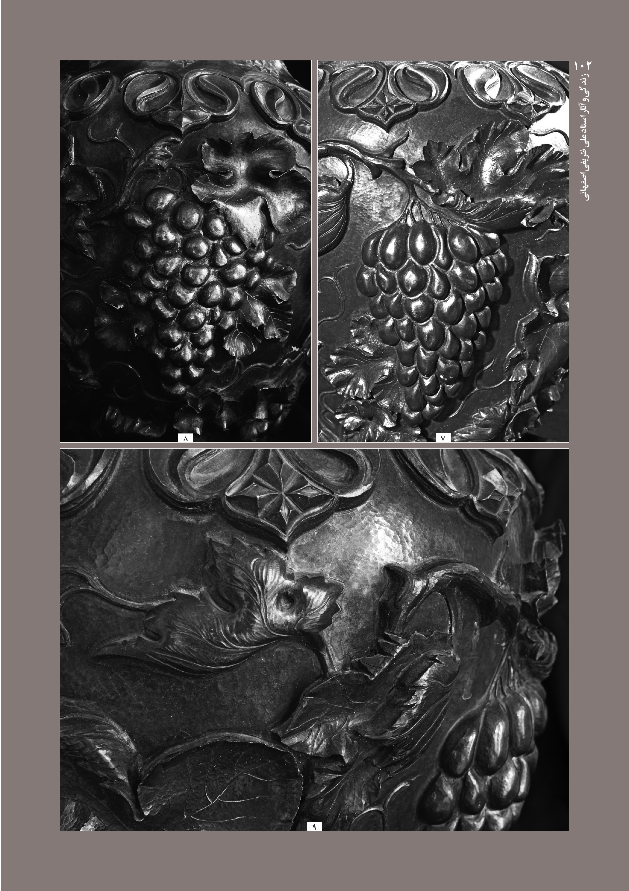
عکس
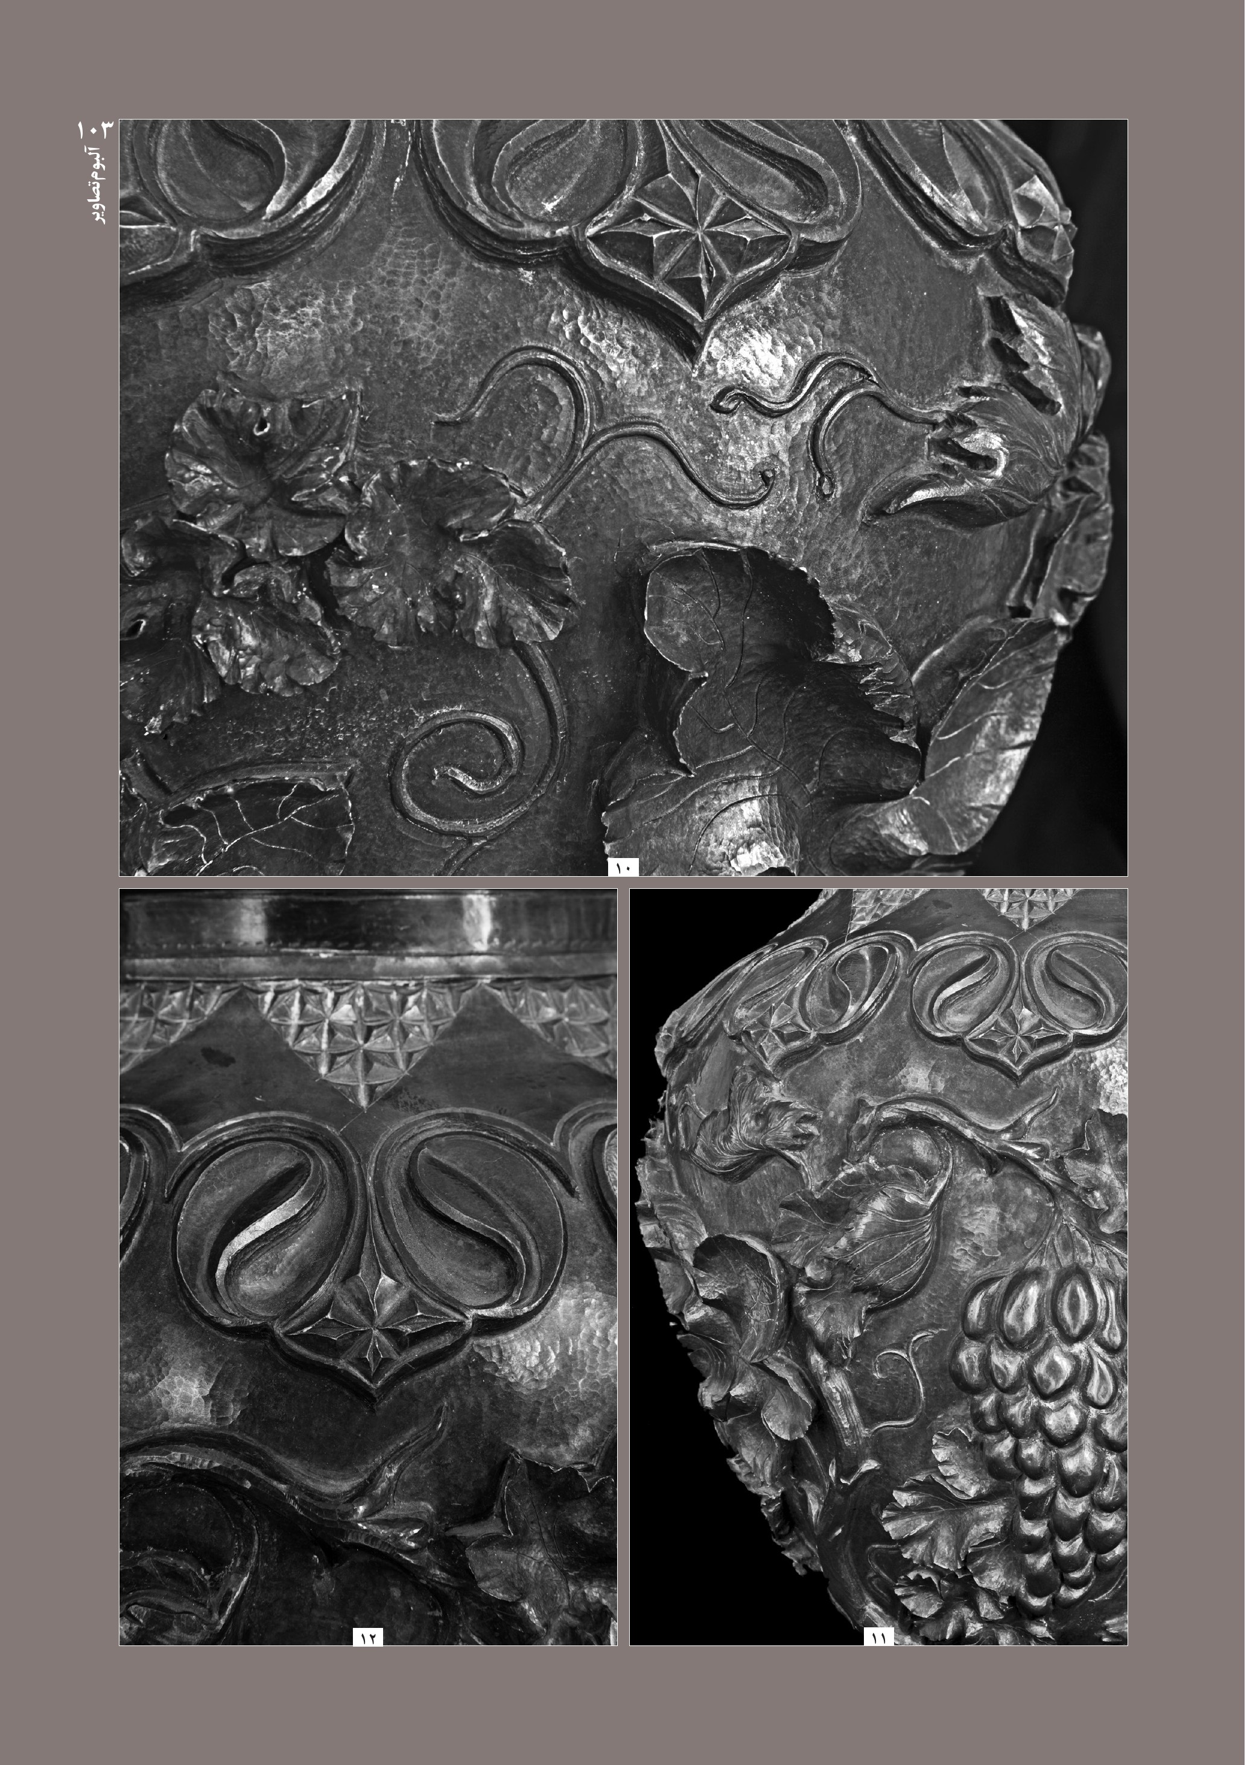
عکس
عکس
عکس
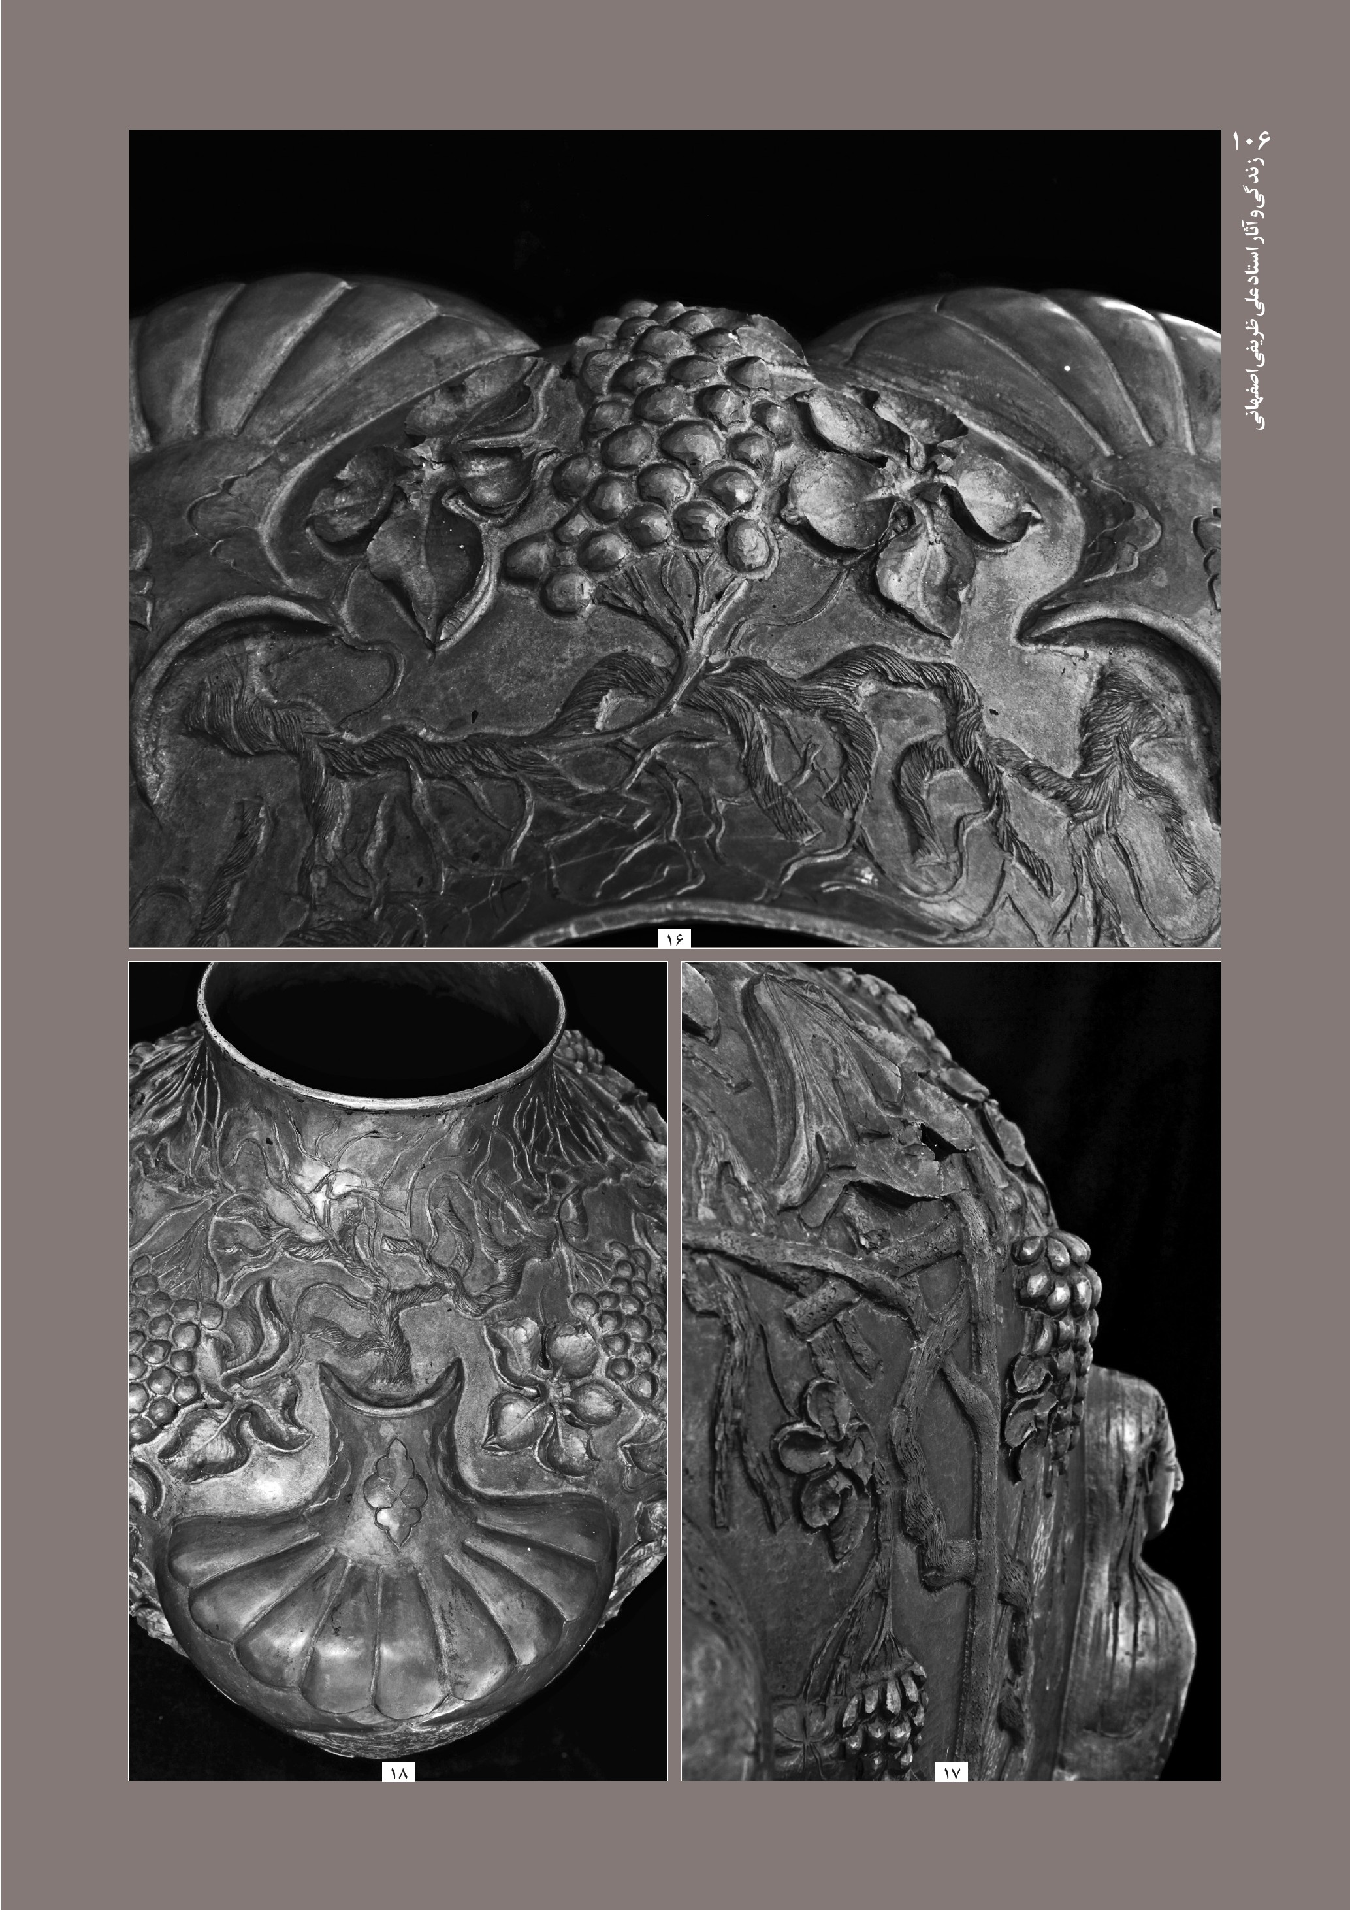
عکس
عکس
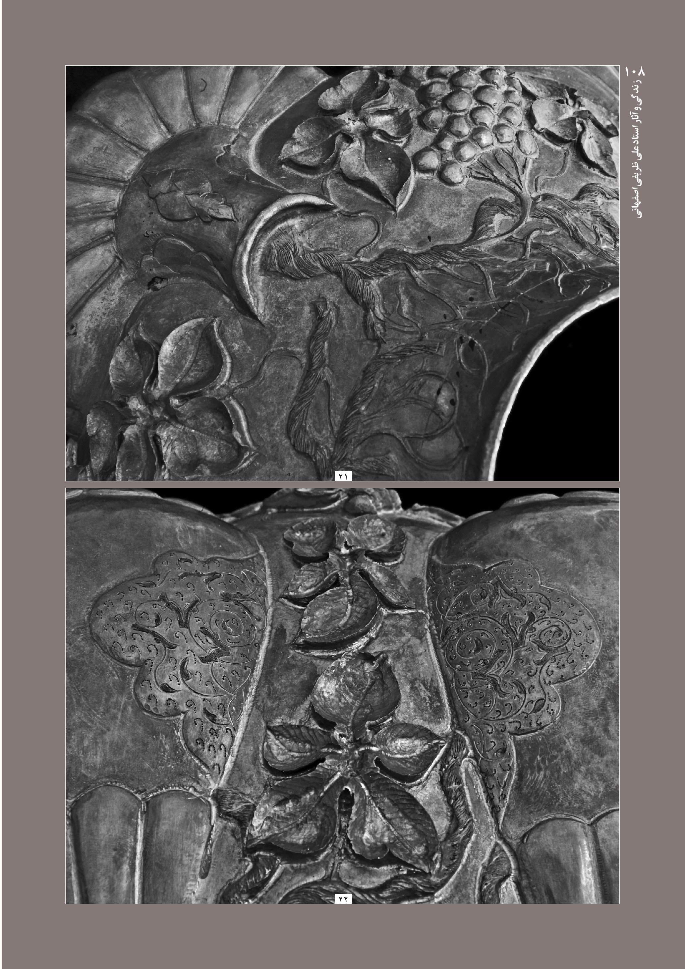
عکس
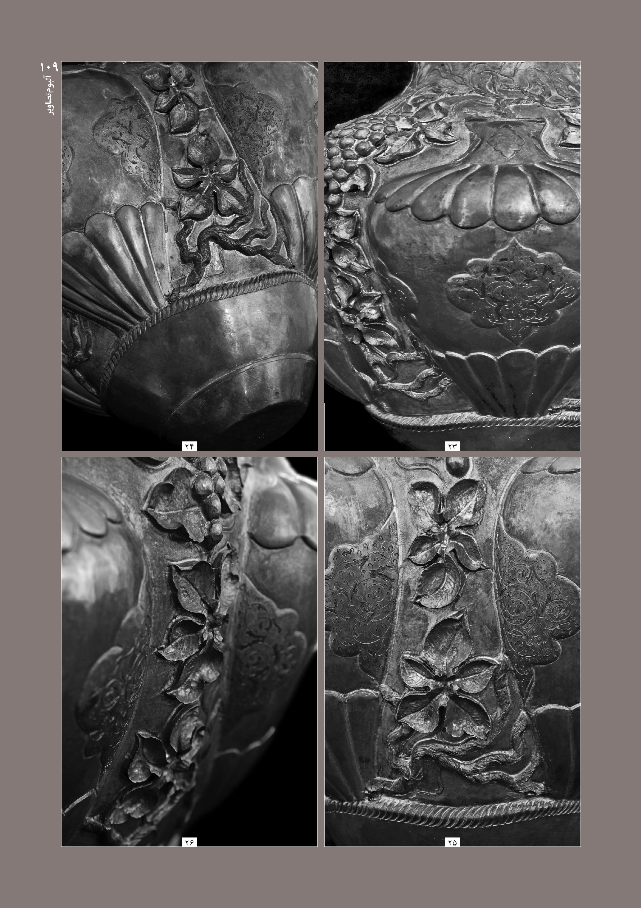
عکس
عکس
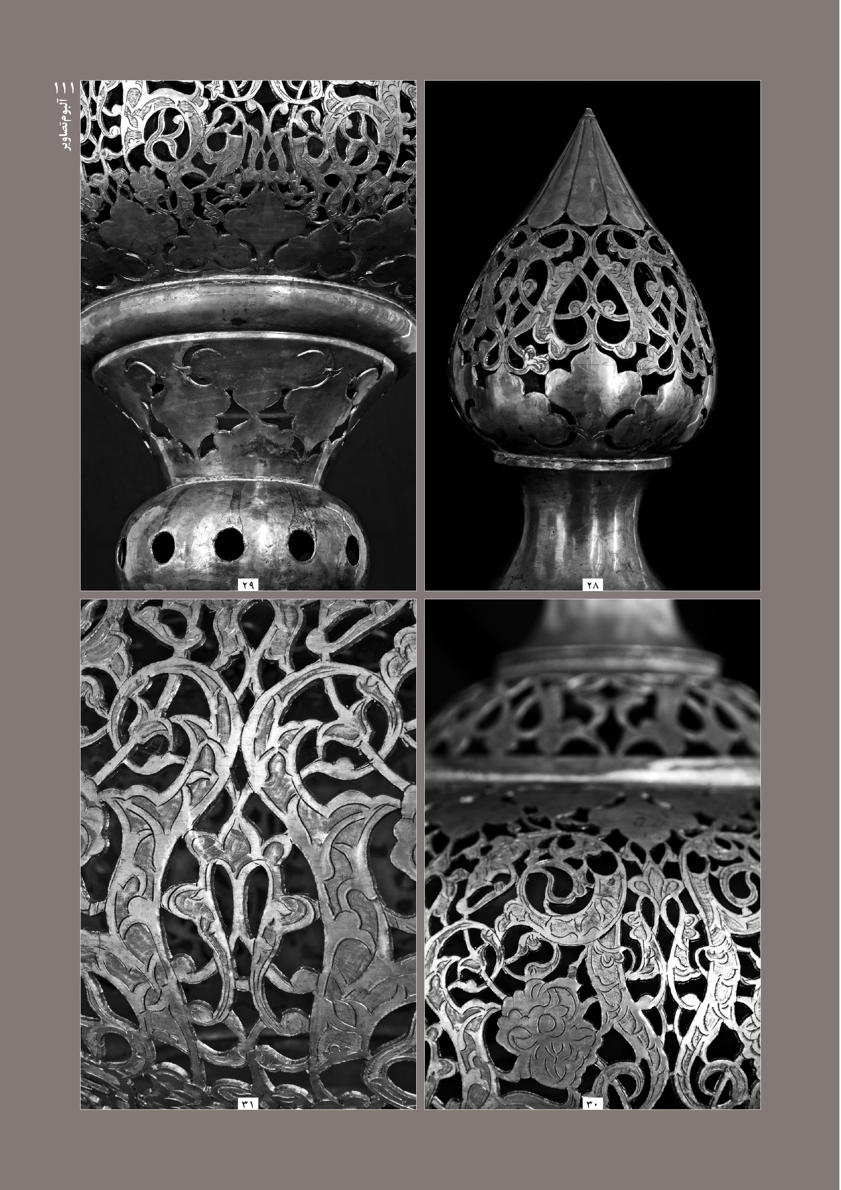
عکس
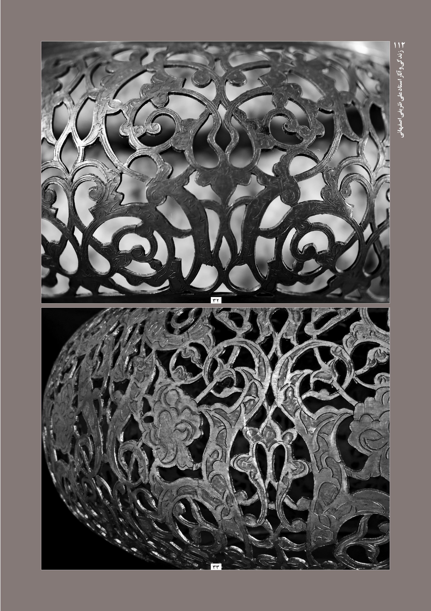
عکس
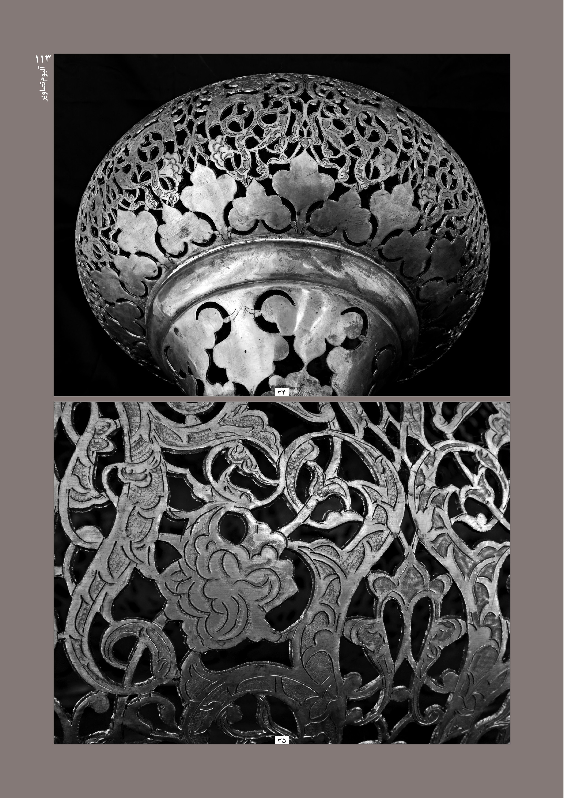
عکس
عکس
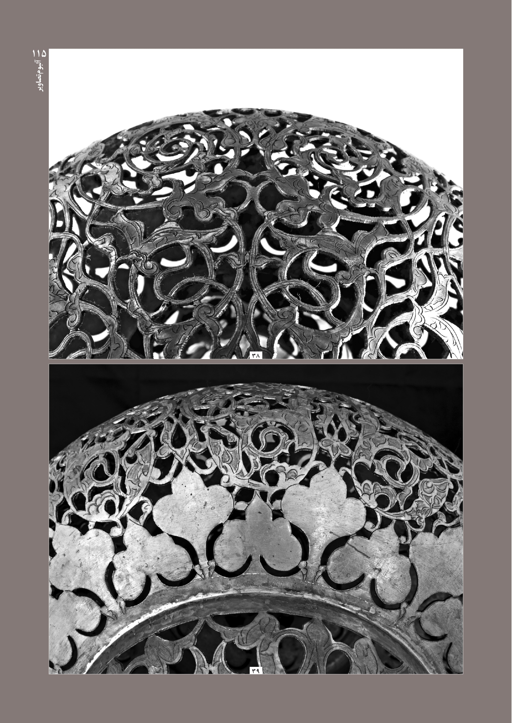
عکس
عکس
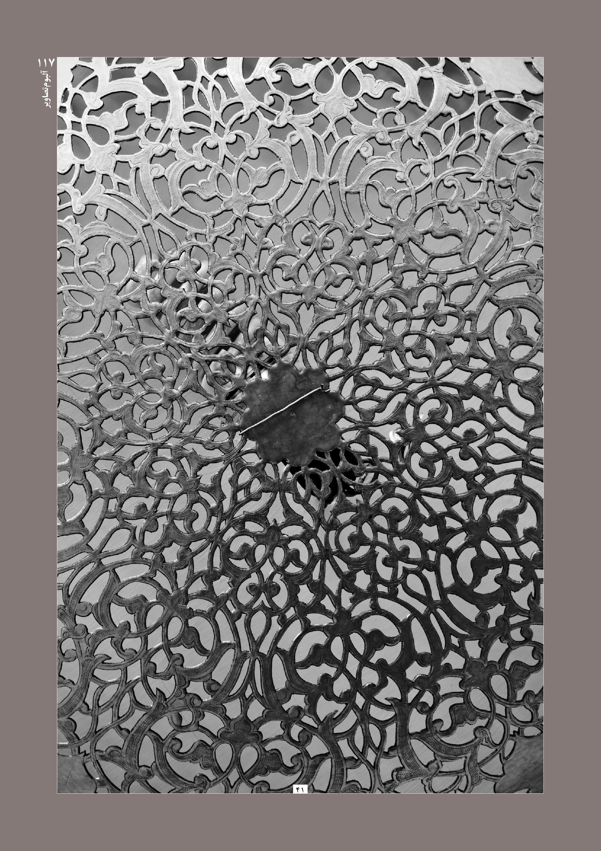
عکس
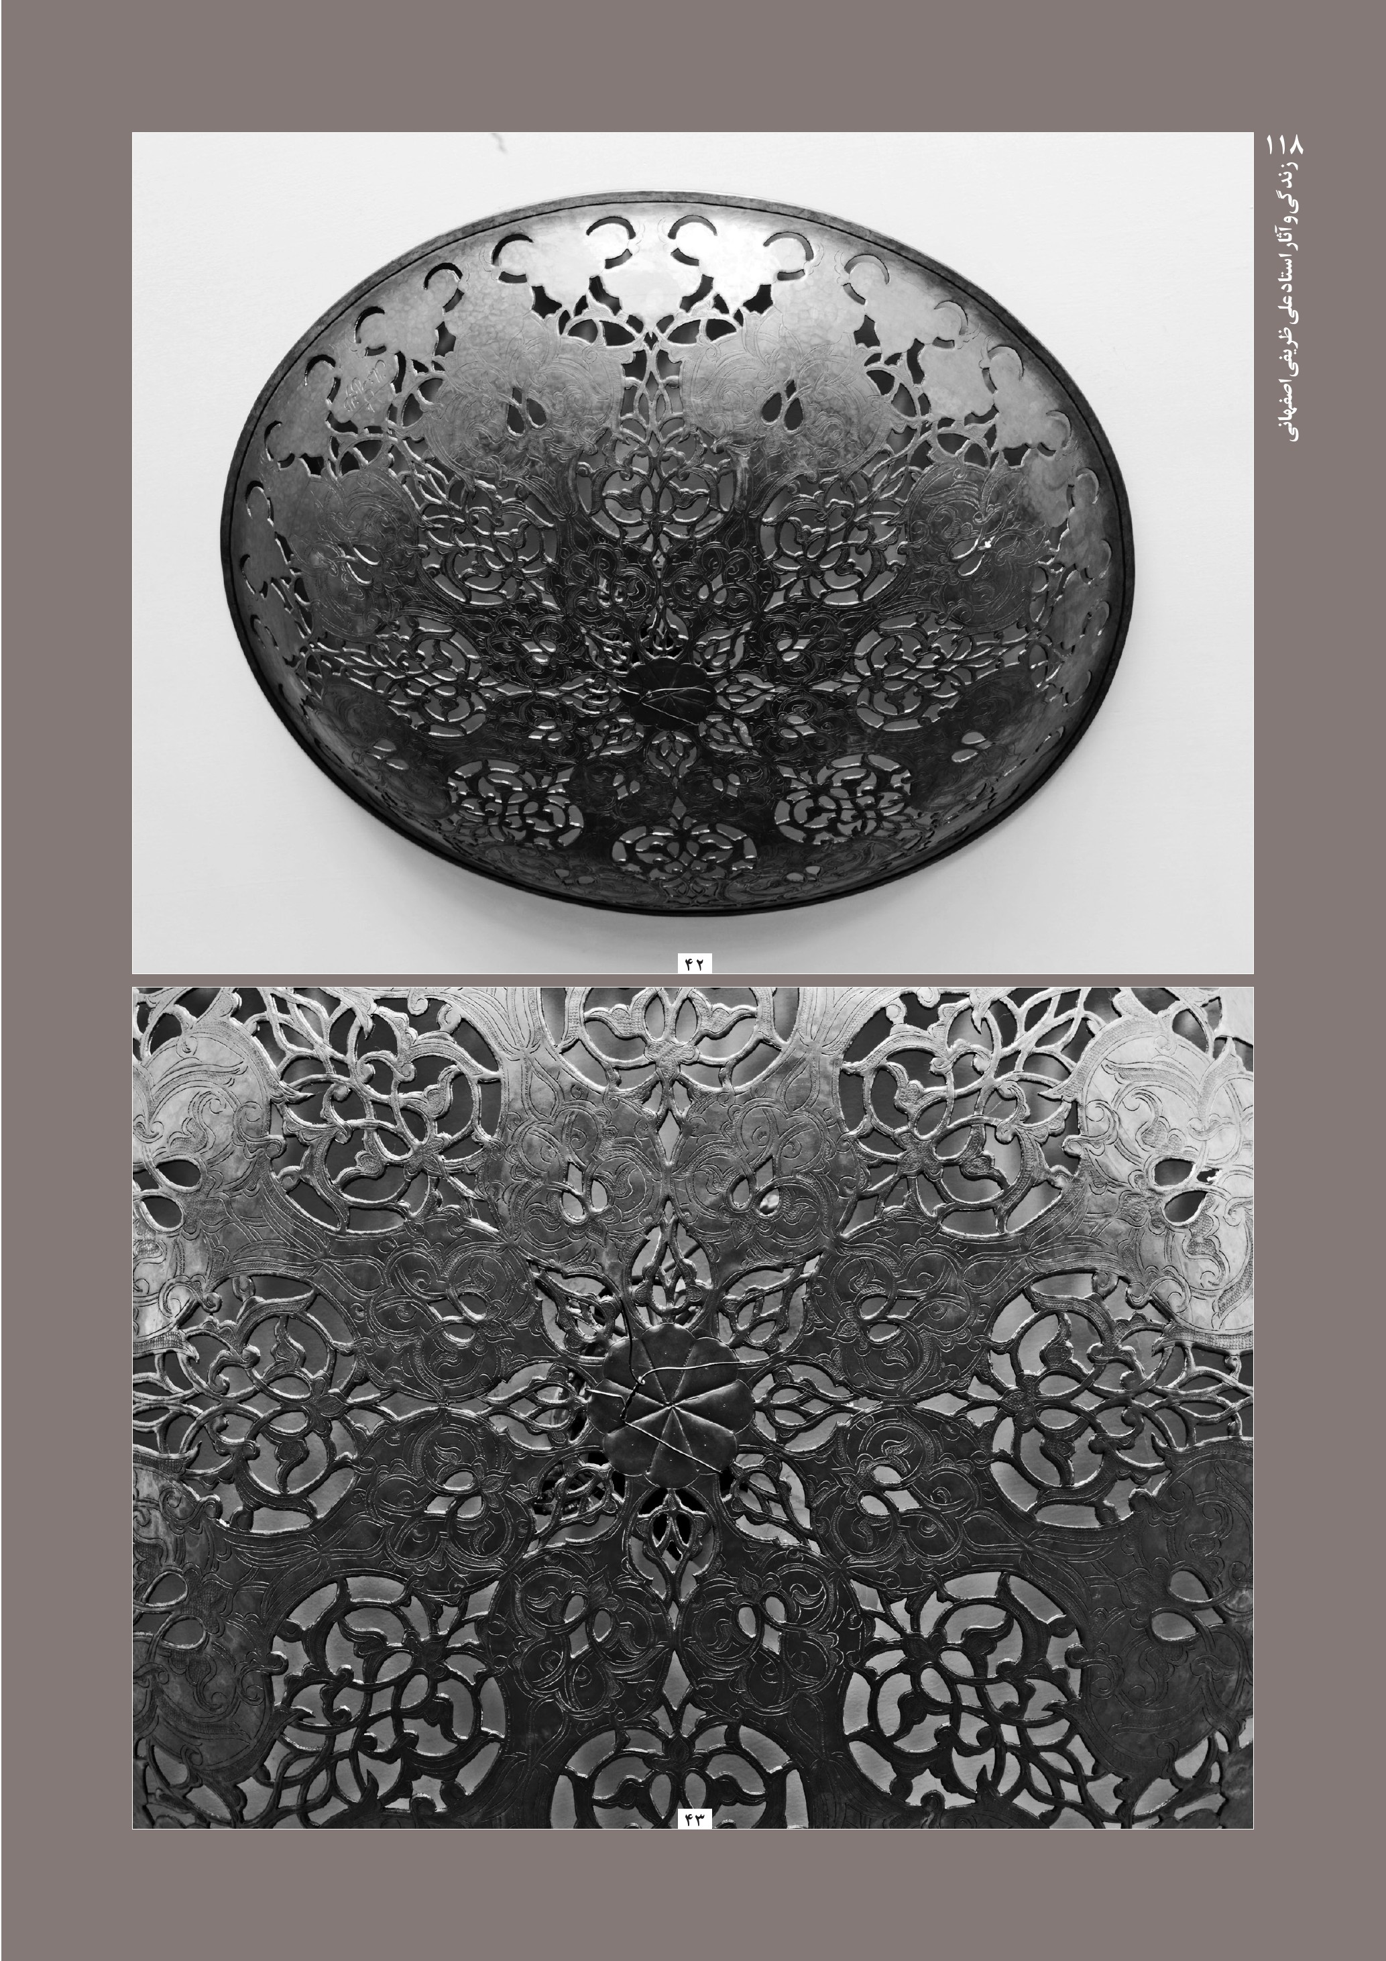
عکس
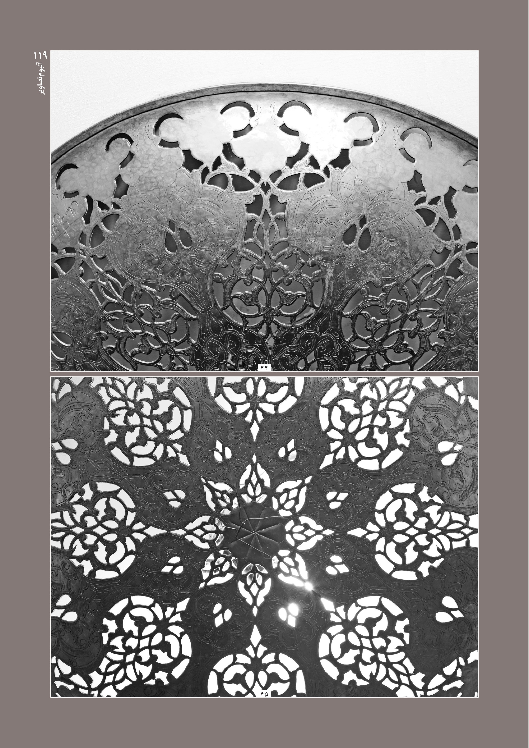
عکس
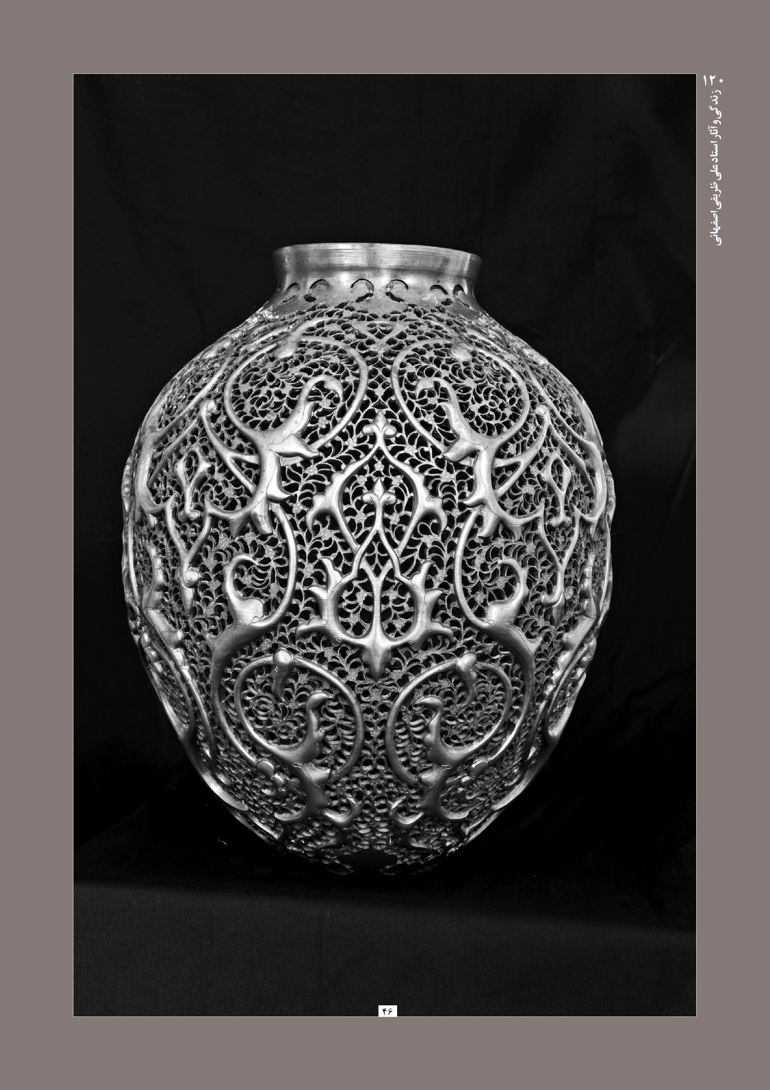
عکس
عکس
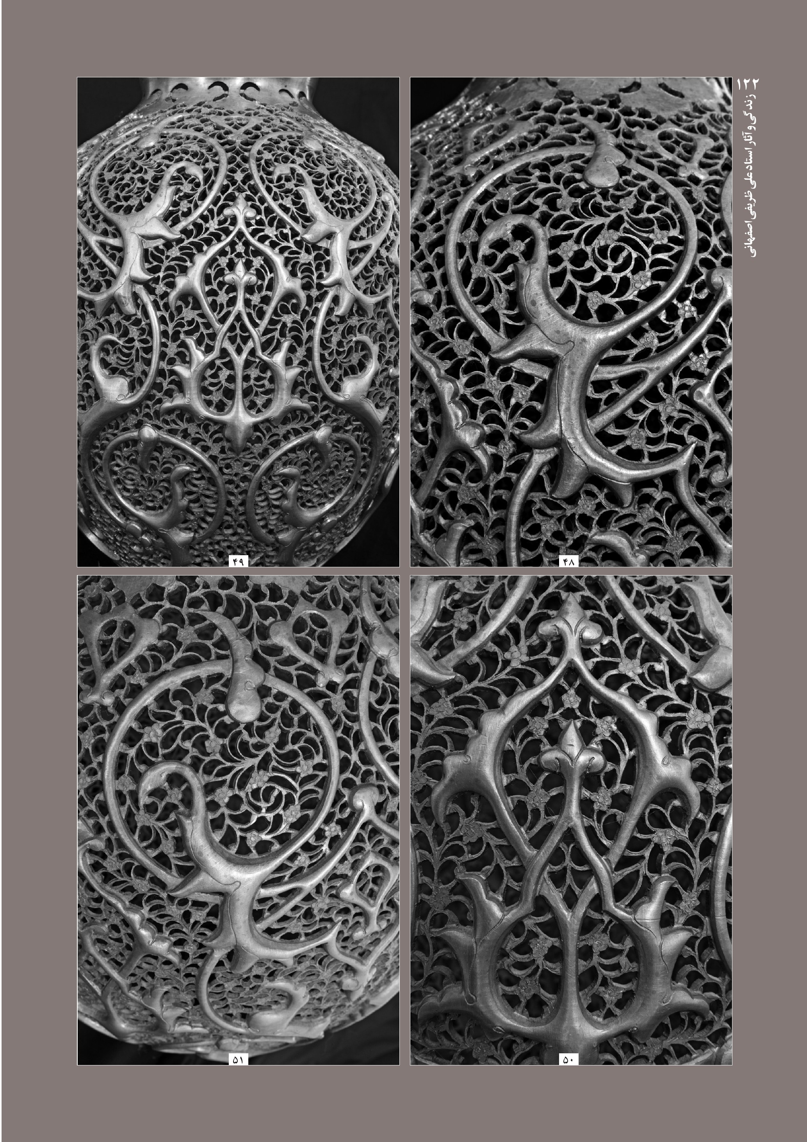
عکس
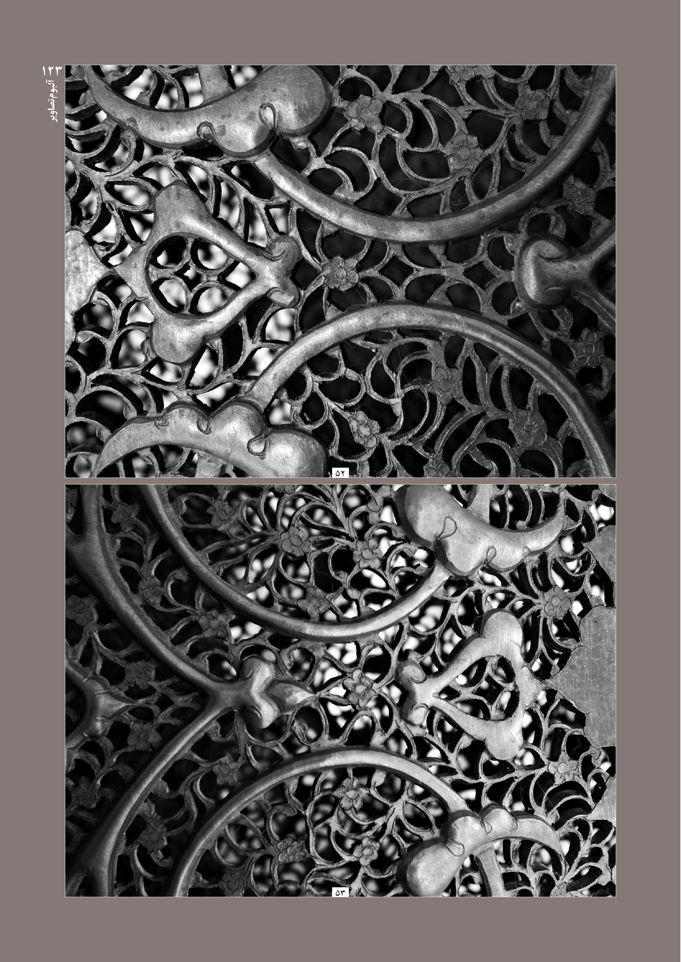
عکس
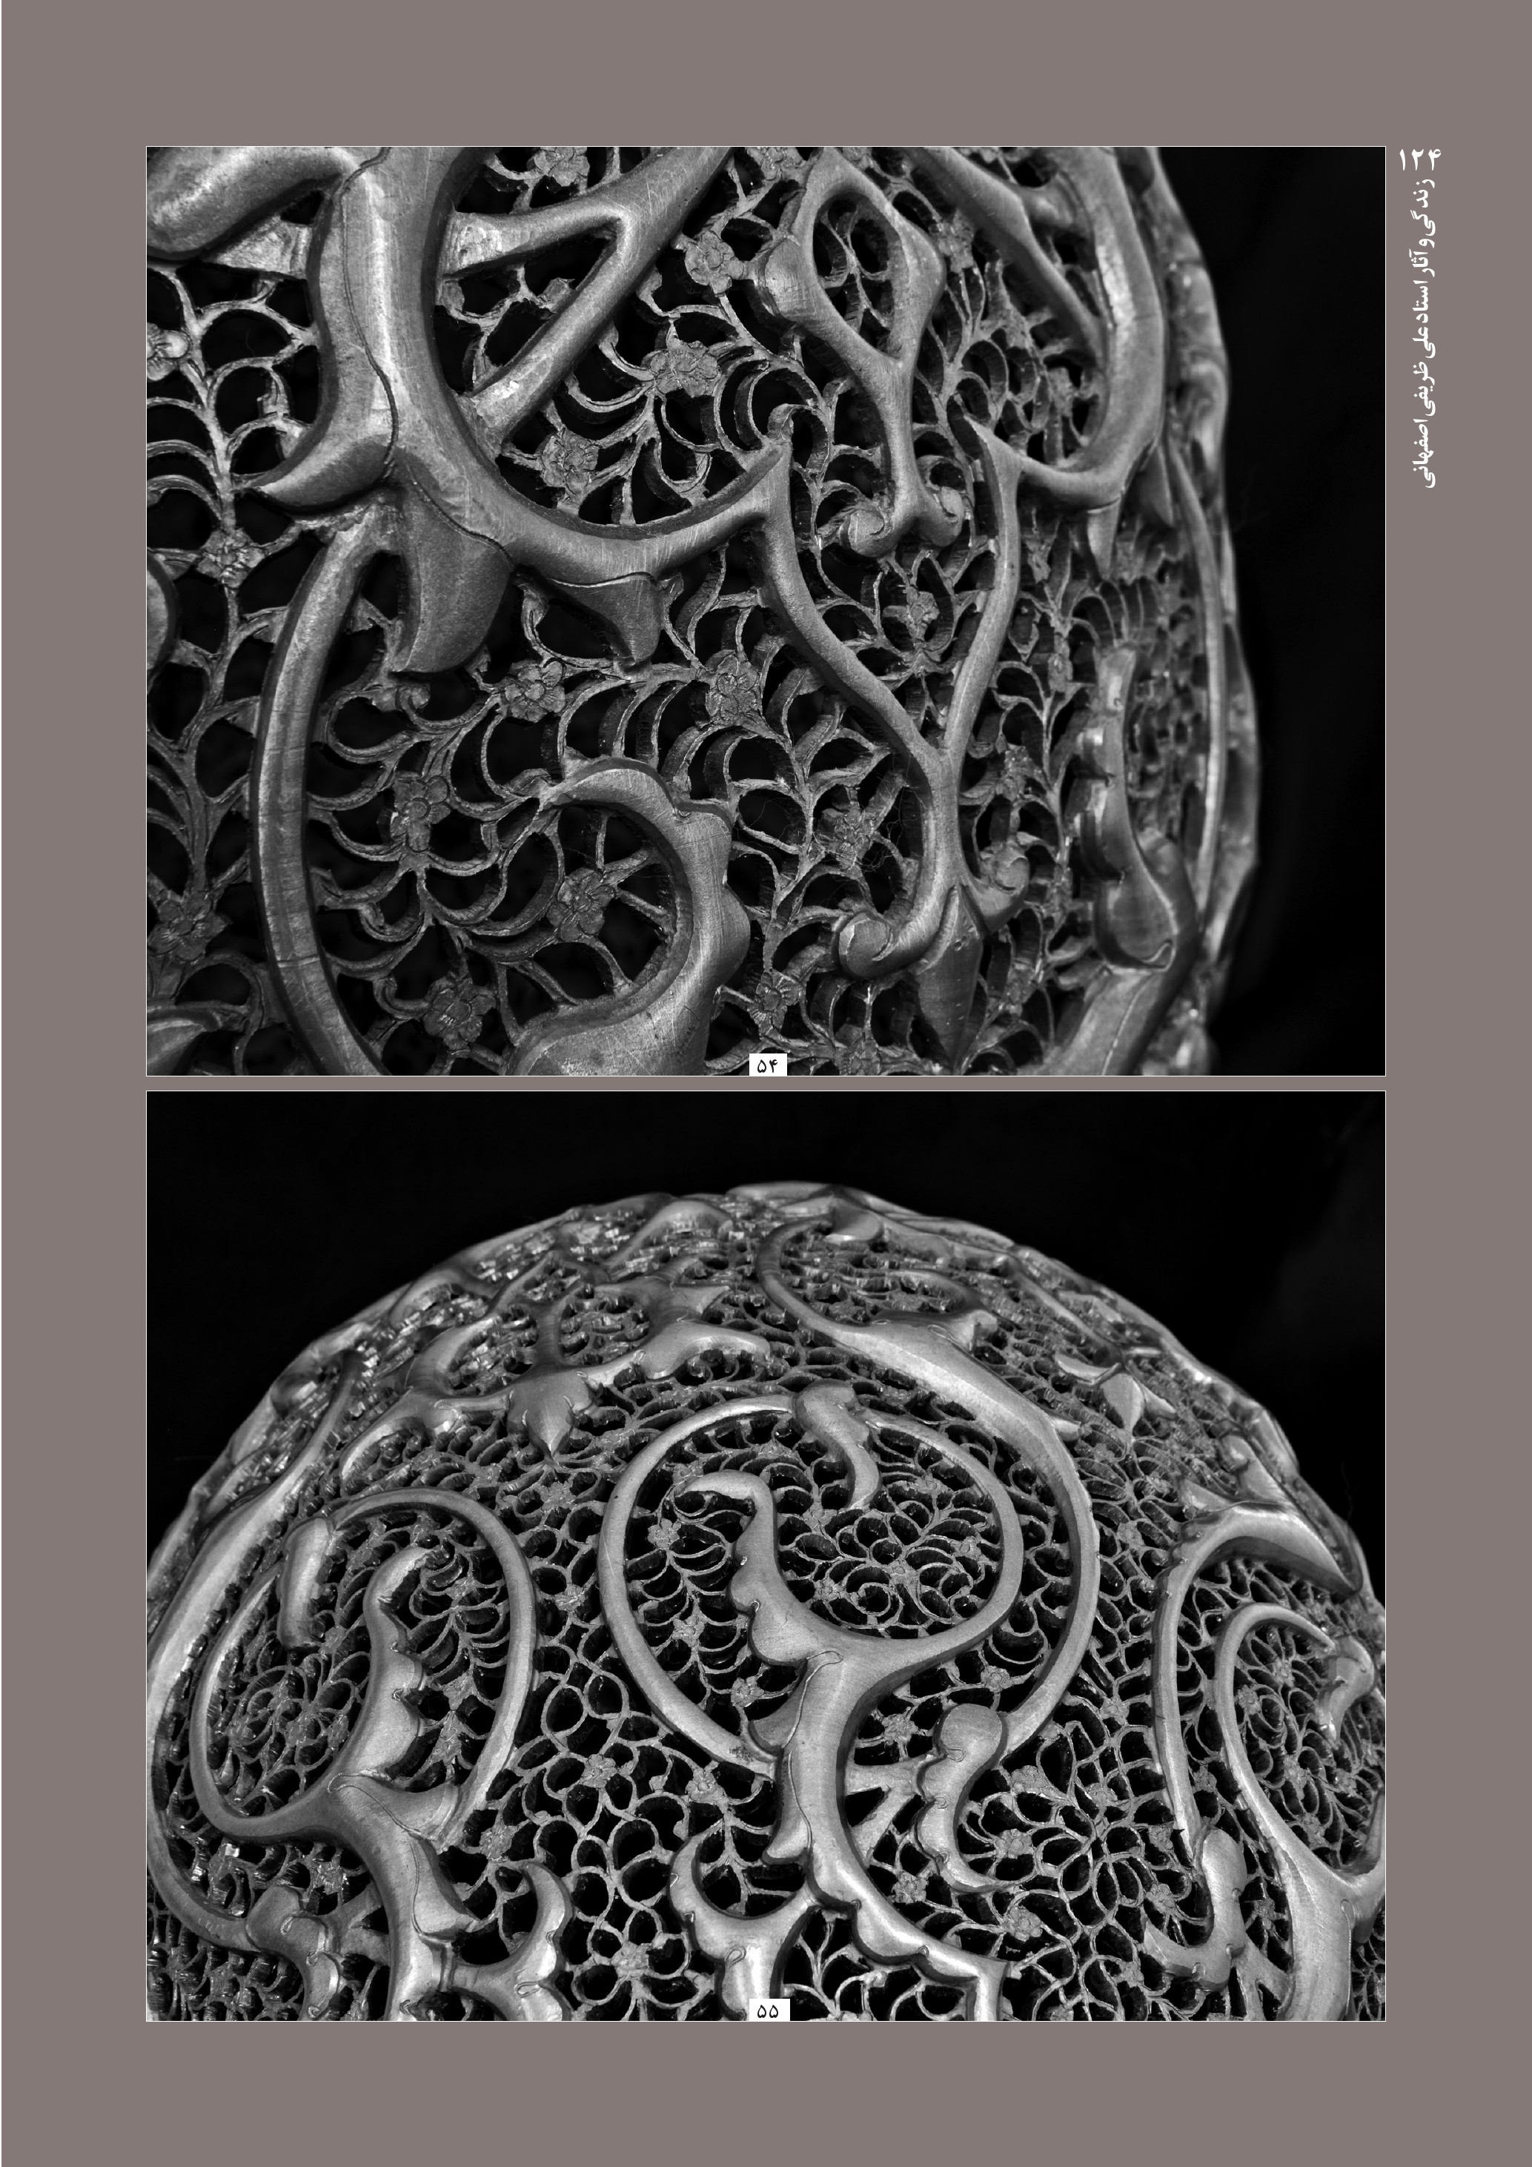
عکس
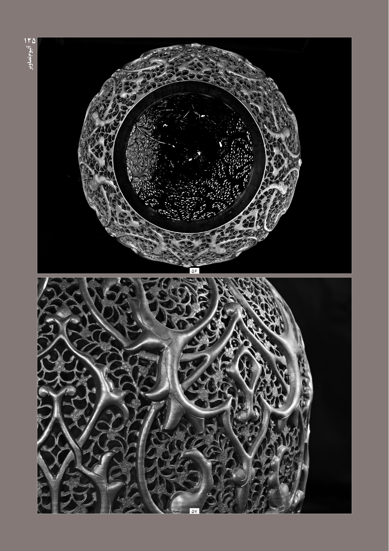
عکس
عکس
عکس
عکس
عکس
عکس
عکس
عکس
عکس
عکس
عکس
عکس
عکس
عکس
عکس
عکس
عکس
عکس
عکس
عکس
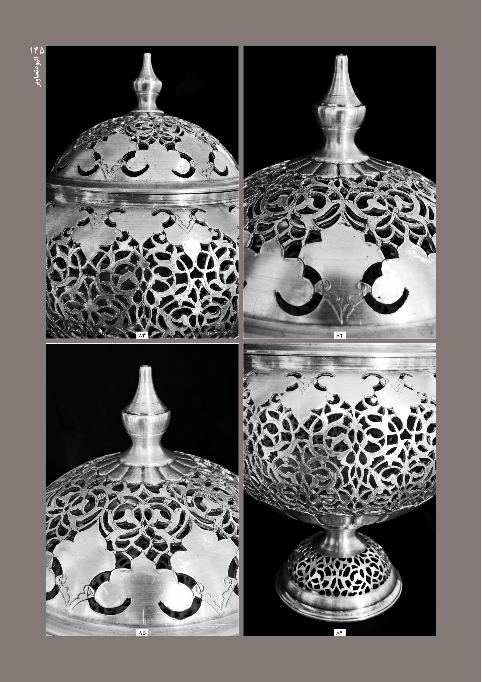
عکس
عکس
عکس
عکس
عکس
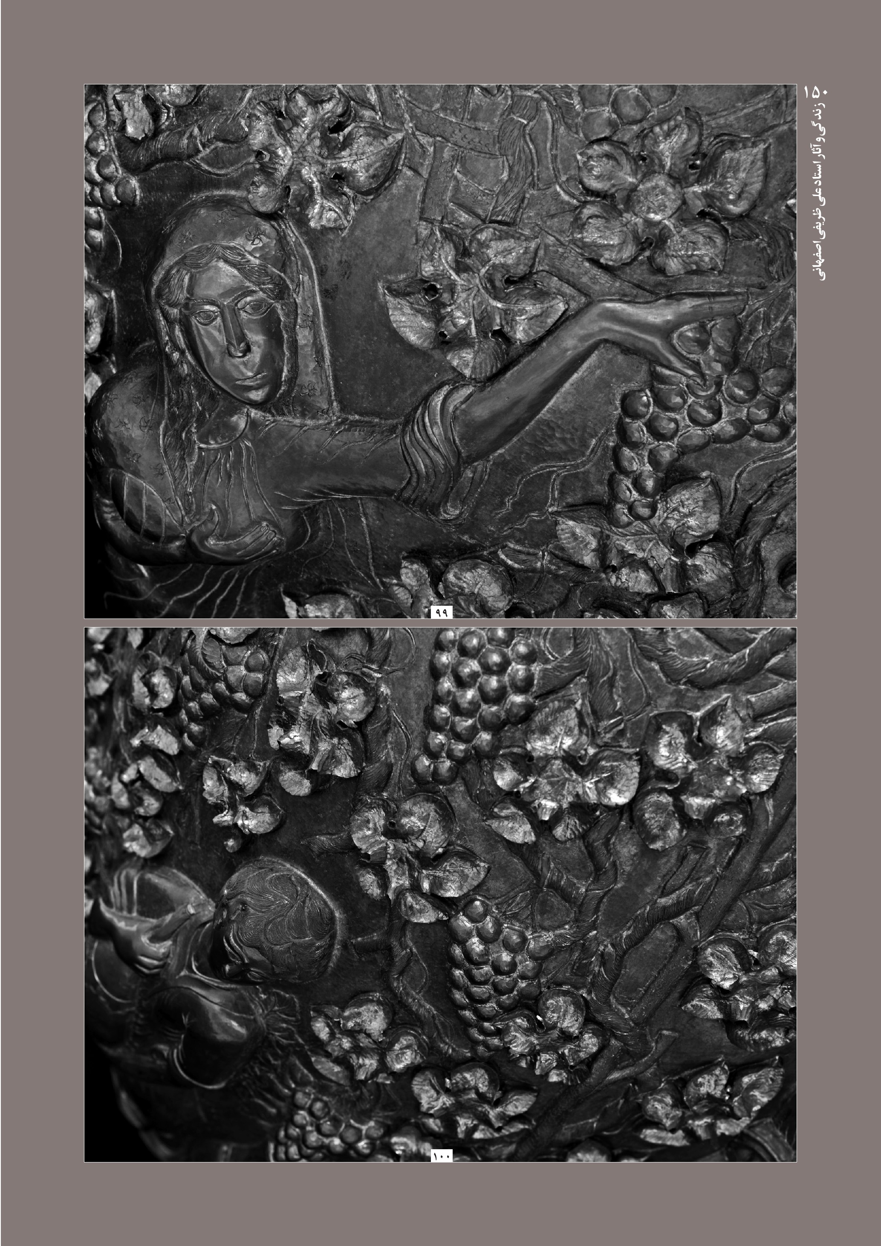
عکس
عکس
عکس
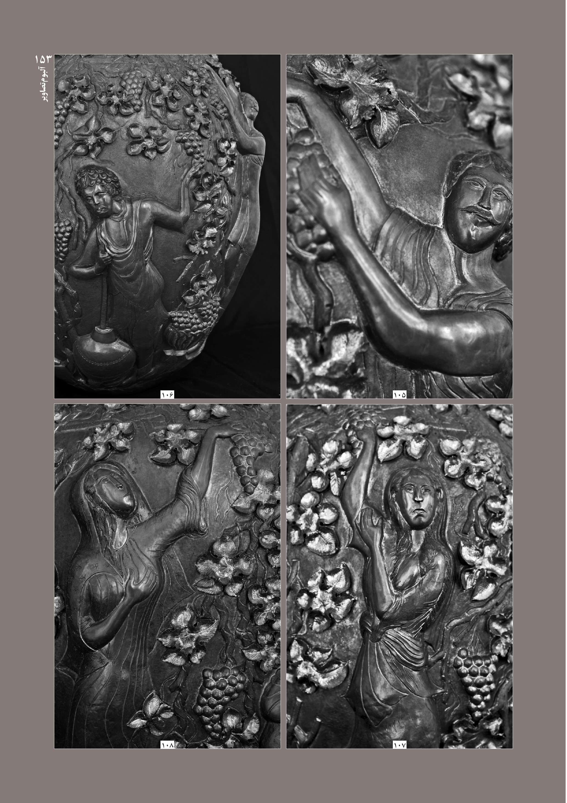
عکس
عکس
عکس
عکس
عکس
عکس
عکس
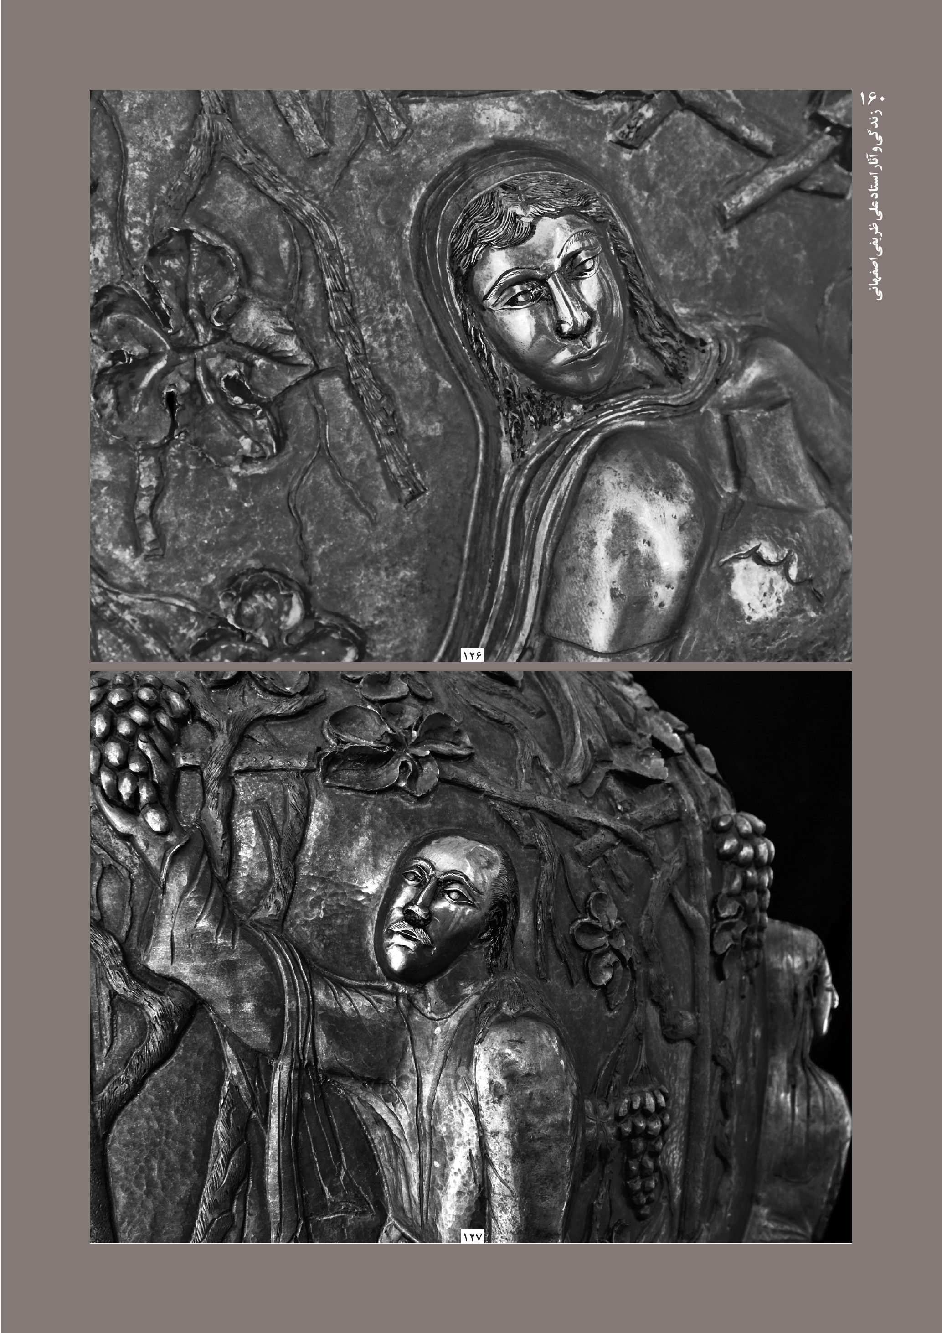
عکس
عکس
عکس
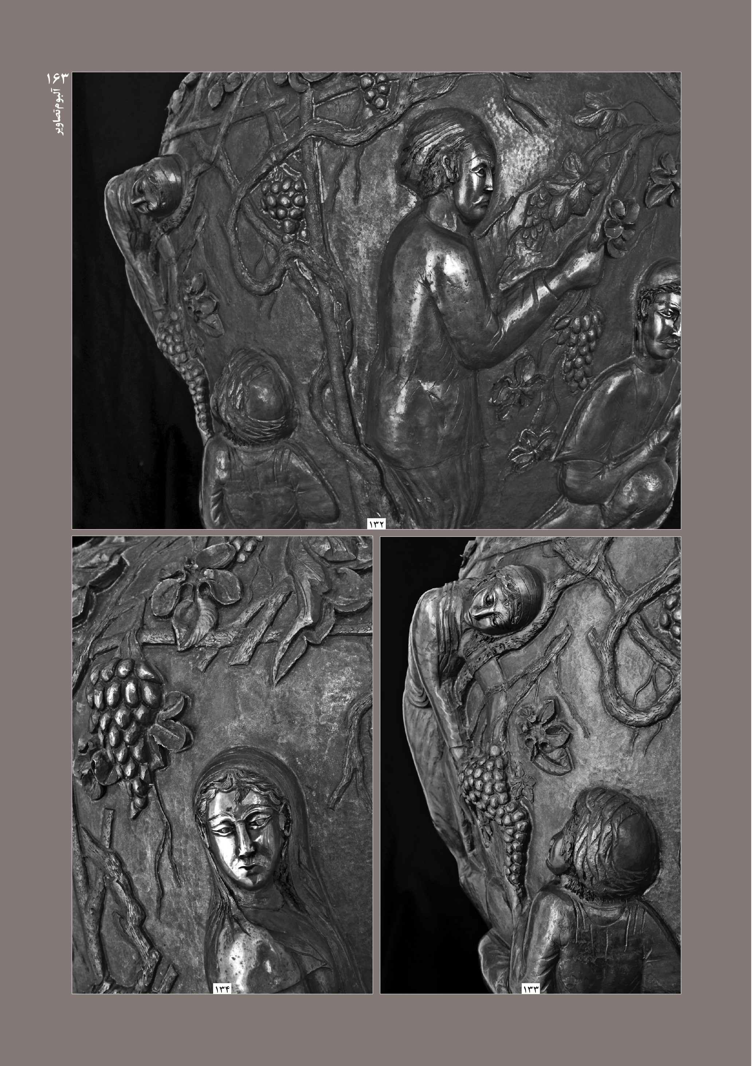
عکس
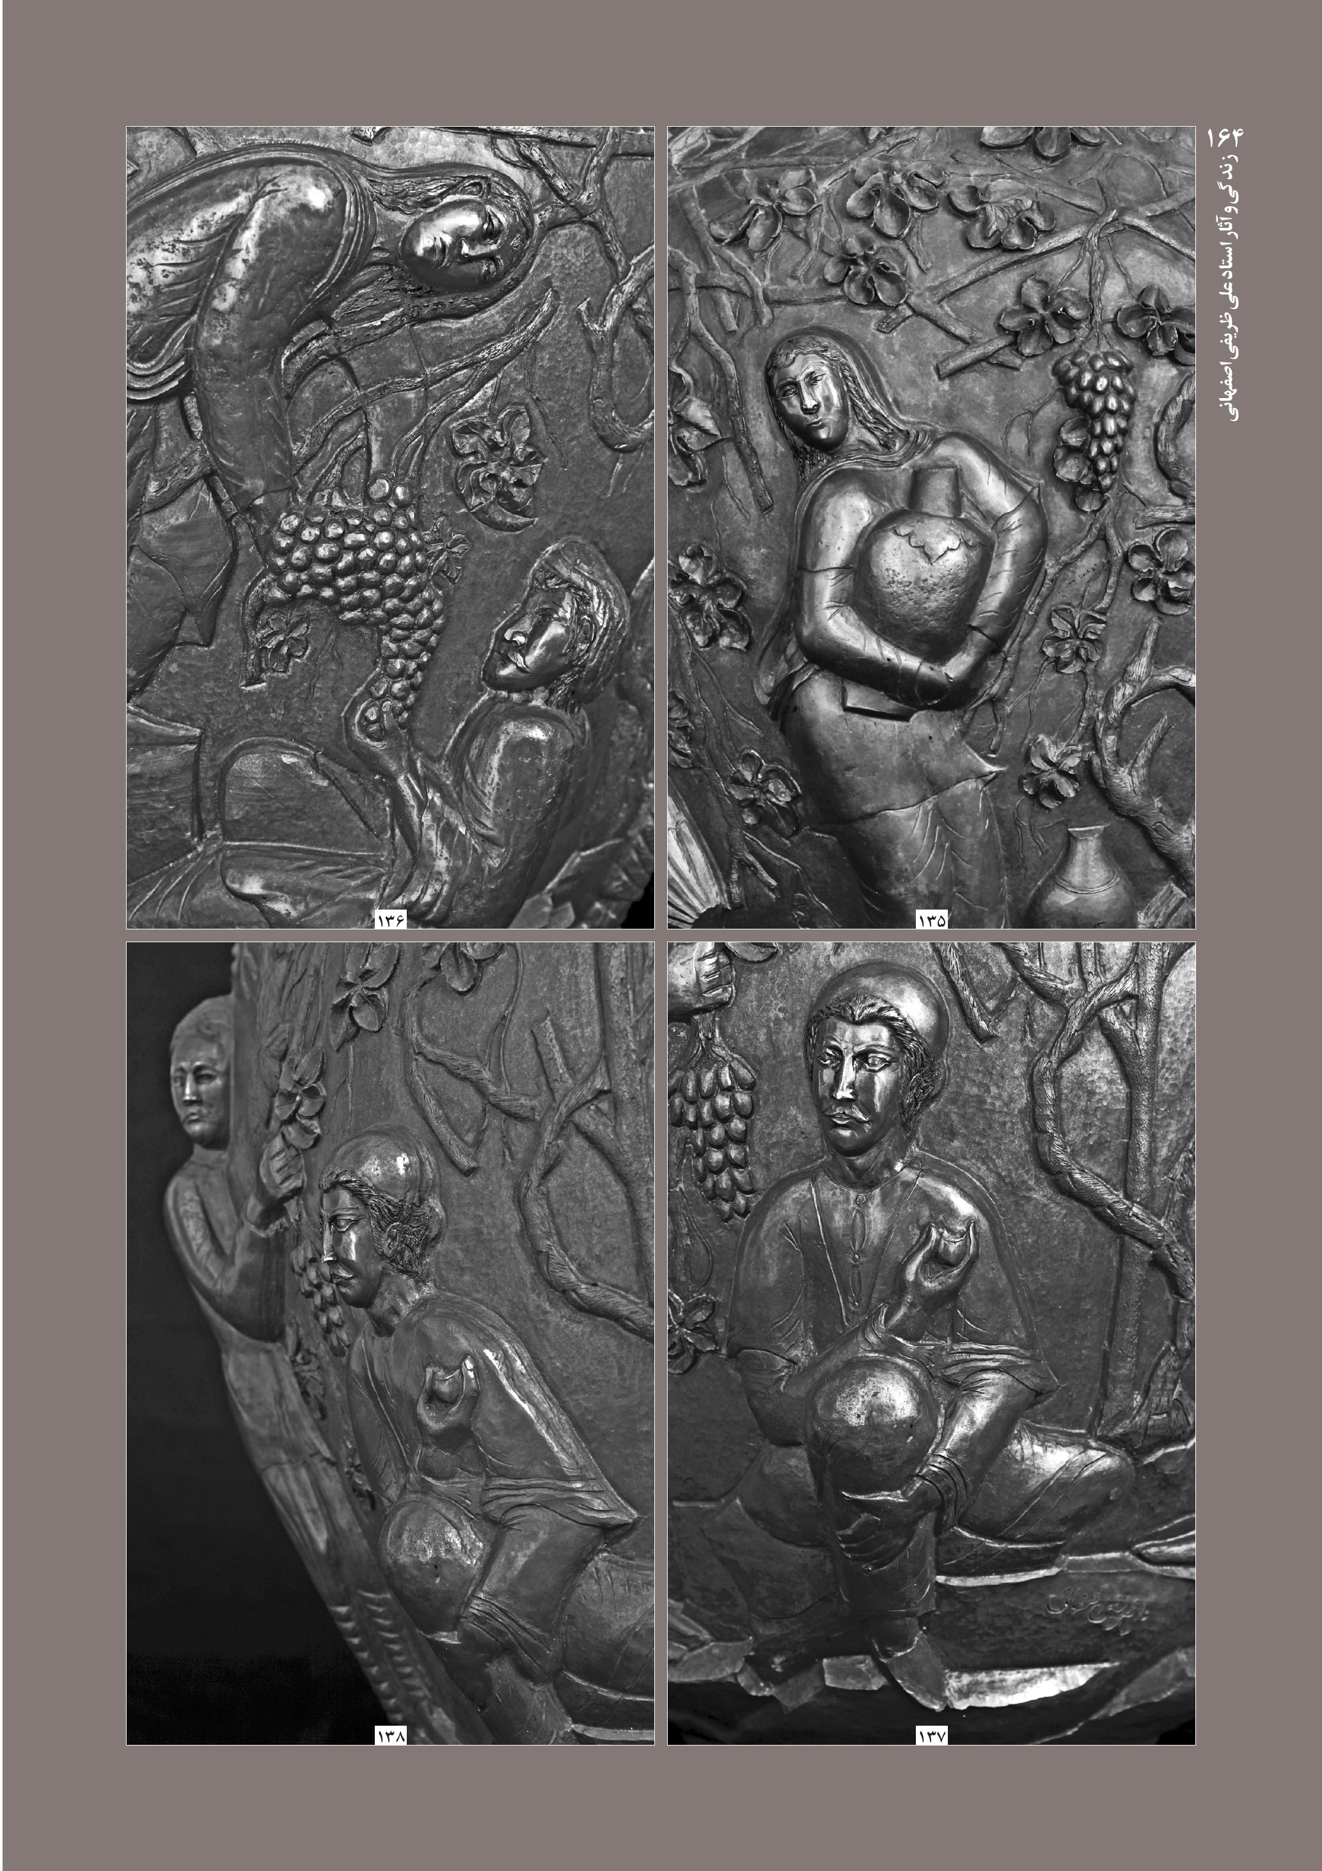
عکس
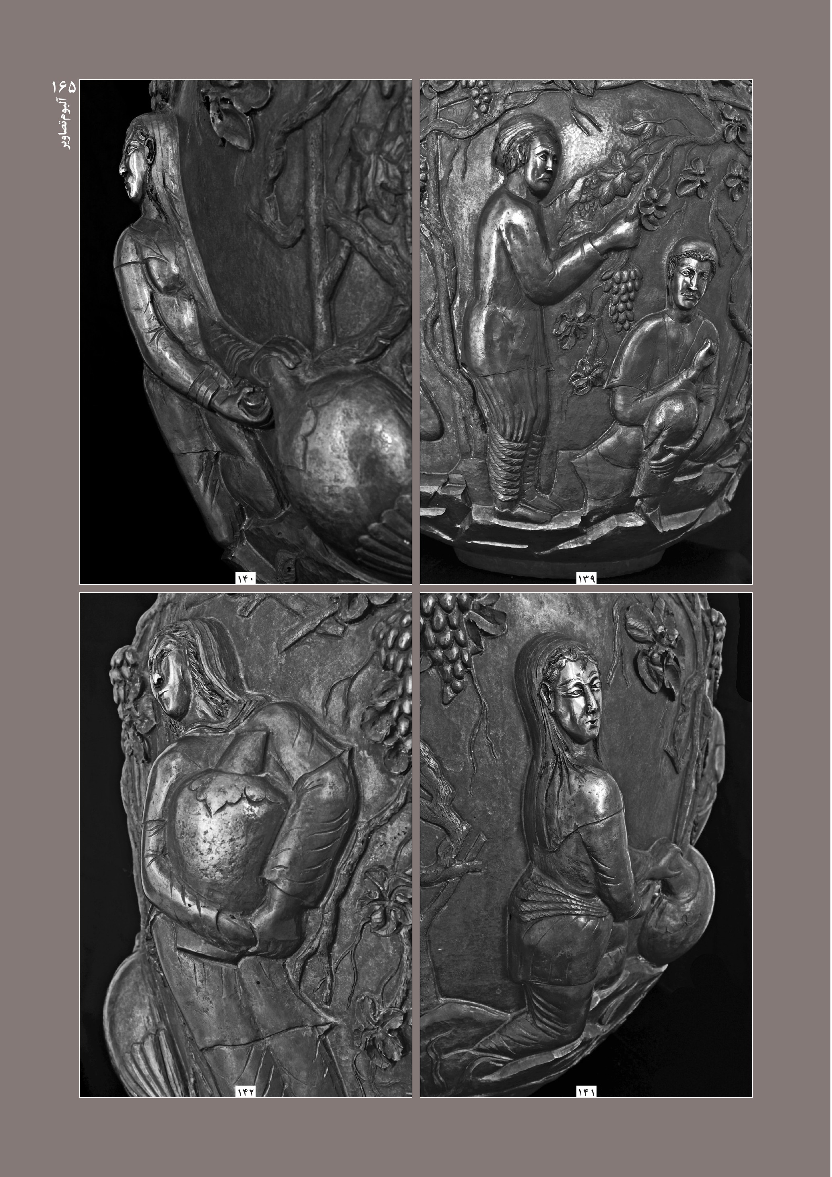
عکس
عکس
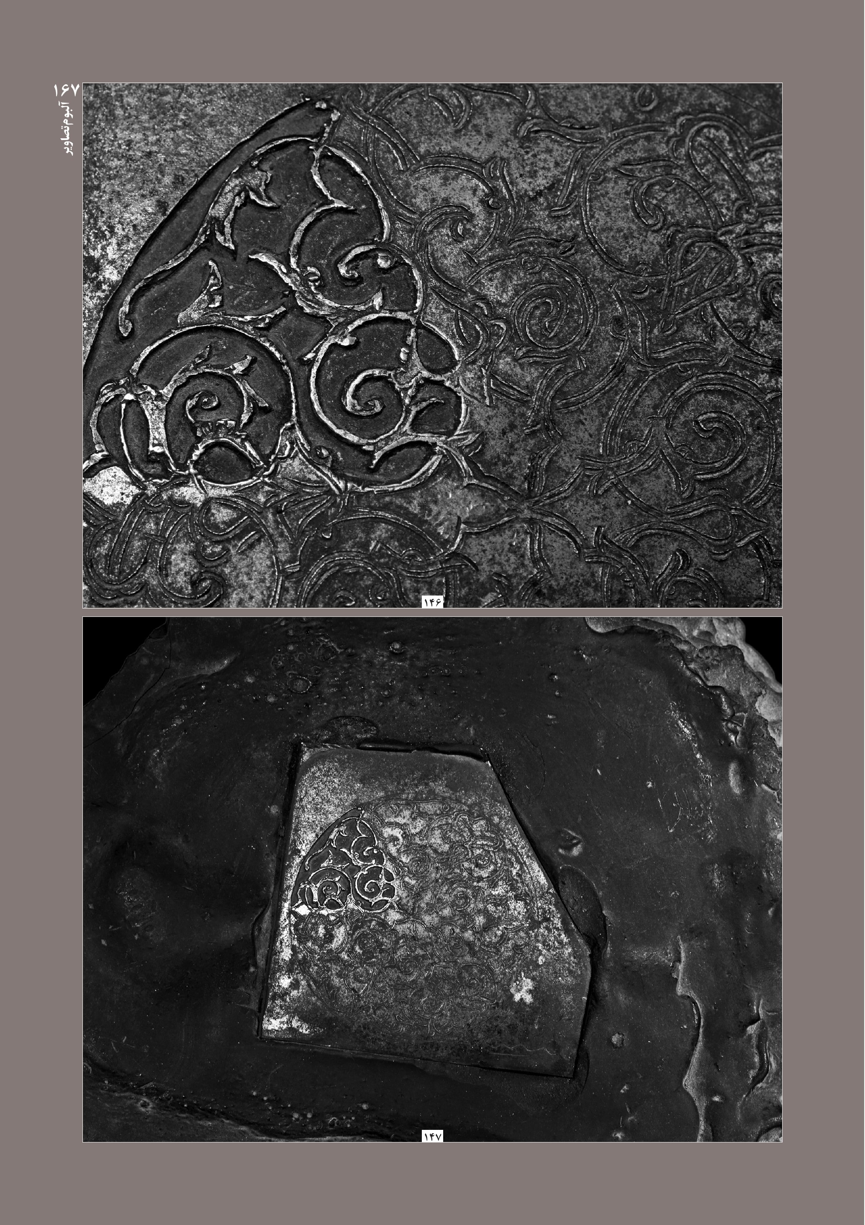
عکس
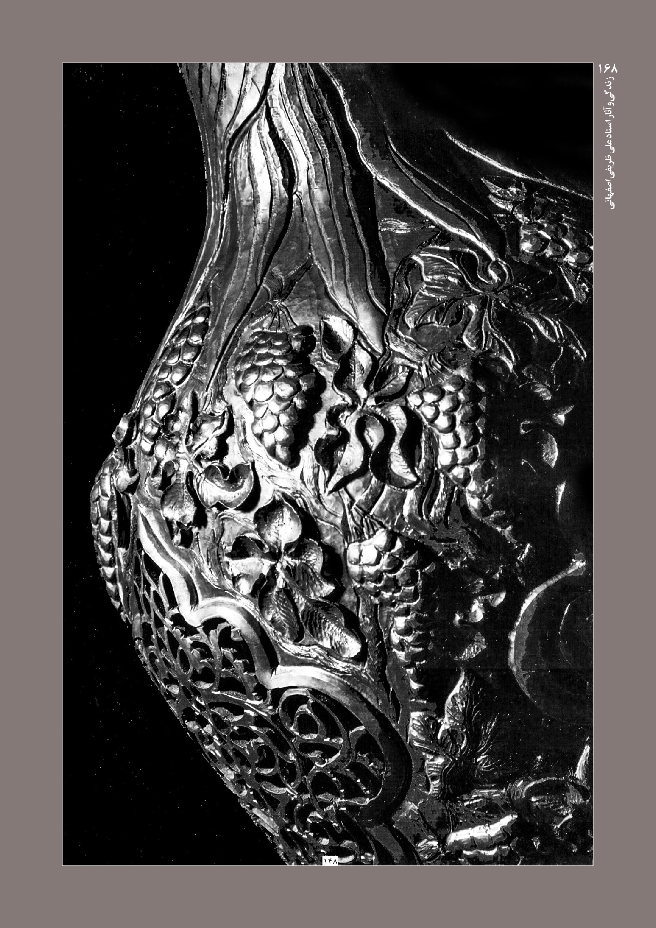
عکس
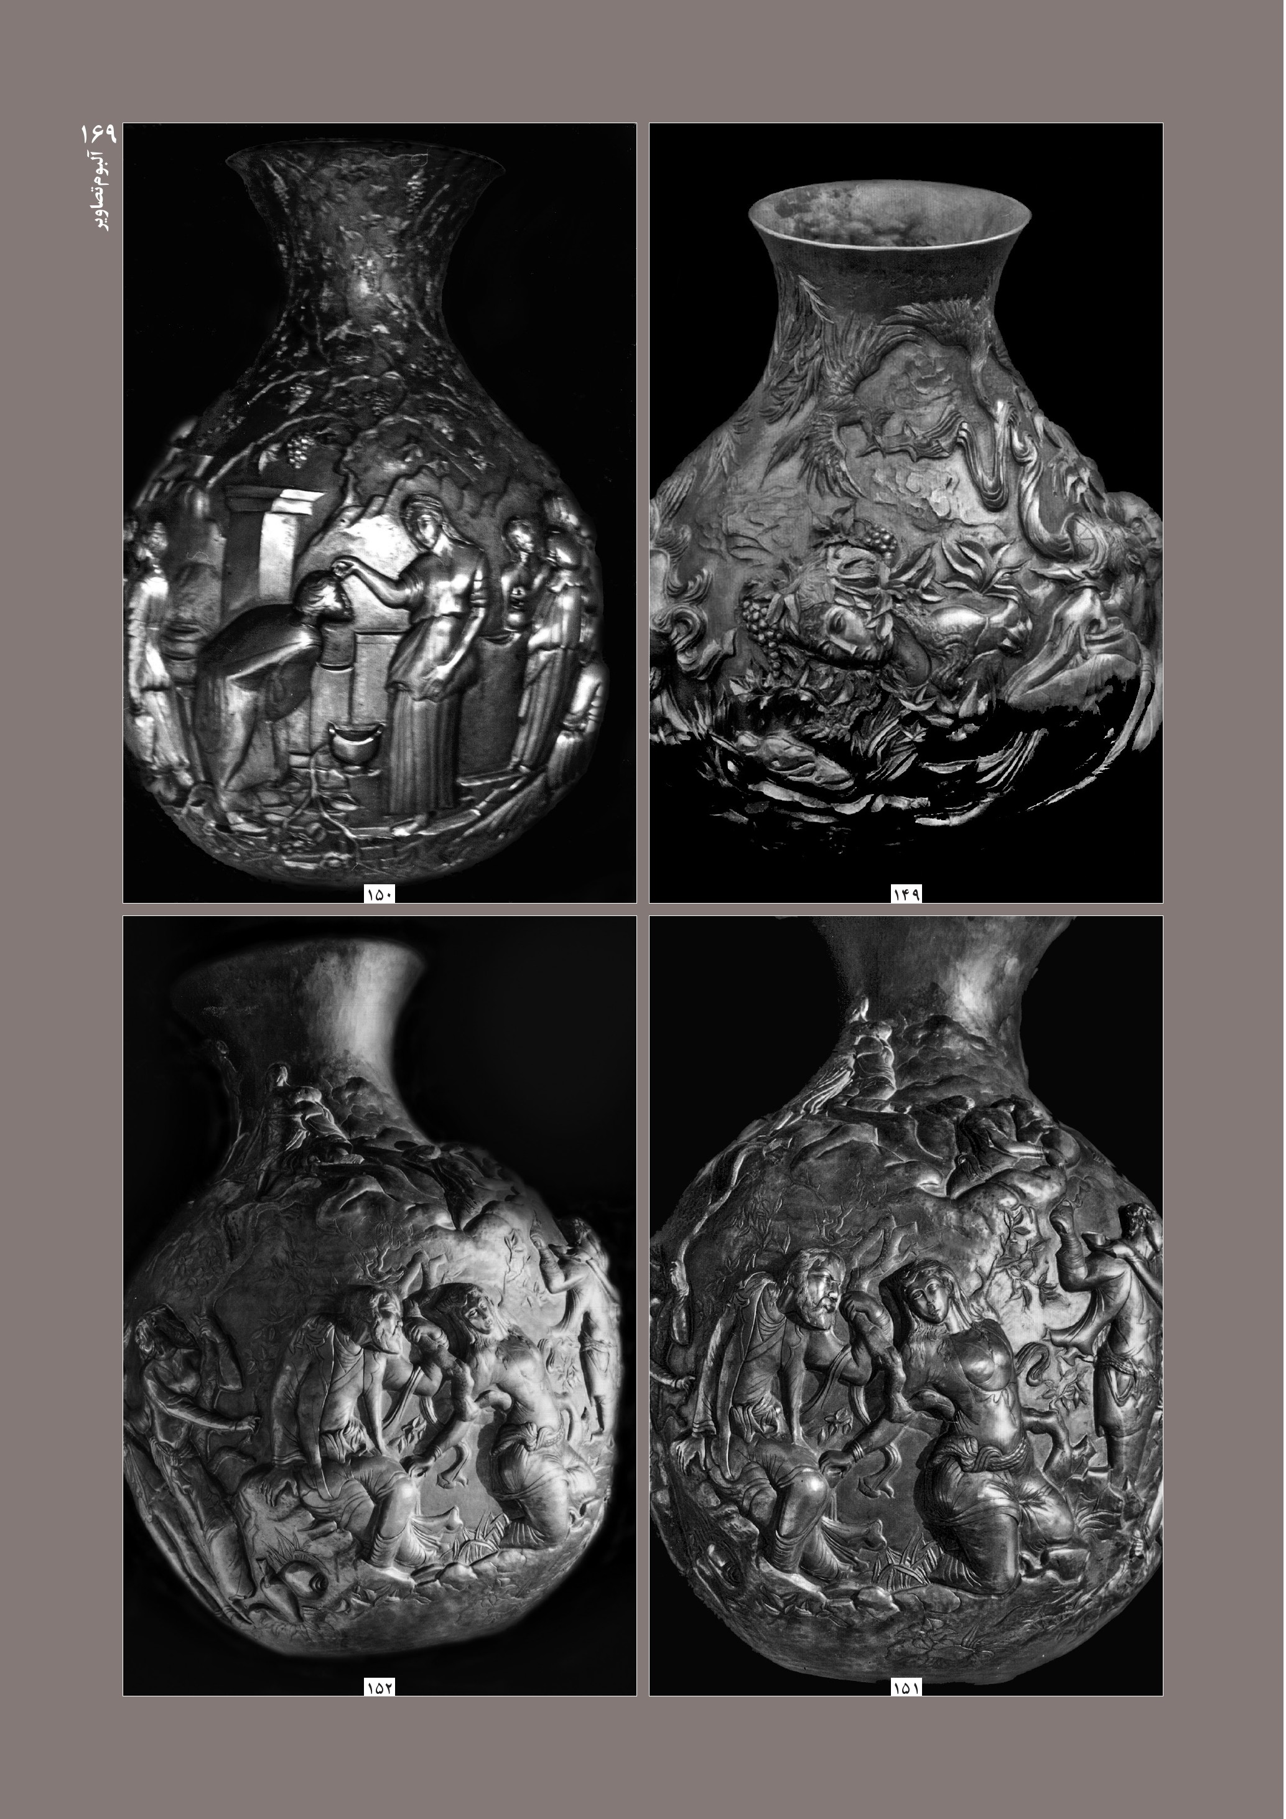
عکس
عکس
عکس
عکس
عکس

منابع
•
احسانی، محمدتقی. 1382 هفت هزار سال هنر فلزکاری در ایران تهران انتشارات علمی و فرهنگی وابسته به وزارت فرهنگ و آموزش عالی.
•
بختیار افشین و غنی فرامرز 1383 ایران سرای کهن تهران فرهنگسرای میردشتی
•
بورکهارت، تیتوس 1376. مدخلی بر اصول و روش هنر دینی مبانی هنر معنوی (مجموعه مقالات) ترجمه جلال ستاری تهران: دفتر مطالعات دینی هنری حوزه هنری
•
بینای مطلق، سعید. 1382. «فریتهوف شوان و معنای زیبایی». خرد جاویدان مجموعه مقالات نقد تجدد از دیدگاه سنت گرایان معاصر. به اهتمام شهرام یوسفی فر تهران: انتشارات دانشگاه تهران و موسسه تحقیقات و توسعه علوم انسانی
•
پاکباز رویین 1394. دائره المعارف هنر (سه جلدی). تهران: فرهنگ معاصر
•
پورجوادی، نصر الله. 1387. باده عشق: پژوهشی در معنای باده در شعر عرفانی فارسی. تهران: نشر کارنامه.
•
پورنامداریان، تقی. 1375. رمز و داستان های رمزی در ادب فارسی تحلیلی از داستان های عرفانی- فلسفی ابن سینا و سهروردی. تهران: انتشارات علمی و فرهنگی.
•
پیله فروش ربابه خاتون 1380 قلمزنی به روایت محمود دهنوی زیر نظر محمد حسن گلچین پور تهران: انتشارت خانه فرهنگ و هنر گویا.
•
تیمائی، فریدون. 1345. «محمود دهنوی». هنر و مردم دوره 5. شماره 47.52-46.
•
حافظ ،پرست منصور 1396. «مرد هنر و «اخلاق». روزنامه اصفهان امروز
•
حسینی، مهدی. 1395. سقاخانه یک جنبش ملی مروری بر آثار گنجینه فرهنگستان هنر. تهران: فرهنگستان هنر.
•
حمزه لو، منوچهر. 1383. هنر قلمزنی در ایران تهران دفتر پژوهش های فرهنگی.
•
خزایی، محمد و موسوی حجازی بهار 1391 . زبان و بیان در هنر فلزکاری ایران منتشر شده در: www.rasekhoon.net
•
دادور، ابوالقاسم و دالایی آزاده 1395 مبانی نظری هنرهای سنتی (ایران در دوره اسلامی) تهران: انتشارات مرکب سفید.
•
درگه اهل هنر (زندگی و آثار برگزیده هنرهای سنتی اصفهان) 1380 به اهتمام معاونت پژوهشی دانشگاه هنر اصفهان جلد اول. اصفهان: انتشارات دانشگاه هنر اصفهان با همکاری انتشارات گلدسته.
•
ذکاوتی قراگزلو، علیرضا. 1374 . ابوحیان توحیدی. تهران: نشر طرح نو.
•
رازانی، مهدی و بخشنده ،فرد، حمیدرضا و توکلی، اصغر. 1388. «فلزکاری سلجوقی هنر اسلامی با هویت ایرانی» دو فصلنامه تخصصی دانش مرمت و میراث فرهنگی، سال پنجم. شماره 4. 57-63.
•
رجایی، عبدالمهدی 1387. تحولات عمران و مدیریت شهری اصفهان در دوره پهلوی اول (1320 - 1300 ) . اصفهان: سازمان فرهنگی تفریحی شهرداری اصفهان.
•
رجایی، عبدالمهدی 1393. برگ هایی از تاریخ اجتماعی اصفهان معاصر اصفهان انتشارات جهاد دانشگاهی واحد اصفهان
•
رجایی باغسرخی امیر و اوجاقی ،مرضیه 1391 «طراحی پارچه مبلمان داخلی منزل با الهام از نقش مایه های سر در مسجد جامع اشترجان». مجله دستاورد. شماره 32. 48-63.
•
رهبری، محمدرضا. 1396 «اصفهان و استاد نسبت های دو روح آشنا». روزنامه اصفهان امروز.
•
ستاری، محمد 1367 هنرهای سنتی ایران قلمزنی تهران: انتشارات امیرکبیر.
•
ستاری، جلال. 1378. پژوهشی در قصه شیخ صنعان و دختر ترسا. تهران: نشر مرکز.
•
سلمانی، علی و تاجر، سیدعلی. 1391. «رابطه زیبایی و اخلاق در اندیشه عرفانی». مجله ادیان و عرفان سال 45. بهار و تابستان. شماره یکم. 84-71.
•
شريفيان، شکیبا 1391 مفهوم صورت در نظریه هنر سنت گرایان پایان نامه کارشناسی ارشد دانشکده ادبیات و زبان های خارجی. دانشگاه علامه طباطبائی
•
شعبانی منش، حامد 1392 قلمزنی تاریخچه آموزش استادان بنام تهران: انتشارات جمال هنر.
•
شوان، فريتهوف. 1383. «اصول و معیارهای هنر» هنر و معنویت مجموعه مقالات در زمینه ی حکمت هنر تدوین و ترجمه انشاءالله رحمتی. تهران: انتشارات فرهنگستان هنر. 541-105.
•
شهبازیان، لیلا، 1396، «علی ظریفی کمال در هنر و تواضع». روزنامه اصفهان امروز
•
شهیری، شهاب، 1380. «نمونه ارزشمندی از فلزکاری دوران اسلامی» گلستان قرآن. شماره 70. 22-26
•
شیخی، الیاس. 1383. اصفهان؛ قلب سیاسی ایران معاصر اصفهان: انتشارات دادیار
•
صحرانورد، محمد. 1396. خودآموز فنون قلمزنی آموزش گام به گام فنون قلمزنی؛ معرفی کامل ابزار تجهیزات و مواد مورد استفاده. تهران: انتشارات متن
•
طاهری، علی رضا و شاه چراغ، سیده معصومه. 1395. «مطالعه ی تطبیقی نقوش «درون ترکیبی» در نگارگری ایران و دوره سلاطین مغولی هند و آثار آرکیم بولدو «نگاره ی شتر و ساربان پری چنگ نواز سوار بر شتر و تابلو پرتره زمین». فصلنامه علمی پژوهشی نگره شماره 37 بهار. 71-62 - گلچین پور، محمدحسن. 1393. هنر قلمزنی ایران مفاخر امروز ماندگاران فردا. تهران: انتشارات سخن.
•
گنون، رنه 1384. «کلمه و سمبل» جام نو می کهن: مقالاتی از اصحاب حکمت جاویدان گردآورنده مصطفی دهقان. تهران: موسسه تحقیقات و توسعه ی علوم انسانی. 56-49.
•
ماهنامه کیهان فرهنگی. 1364. «استاد محمود دهنوی». اردیبهشت. شماره 14.
•
مداحی، آناهیتا. 1386. «یادی از یک هنرمند استاد محمود دهنوی». رشد آموزش هنر شماره 10.
•
مجله هنر و مردم. 1352. «گفت و گویی با محمد تقی ذوفن استاد قلمزنی». دوره 11 شماره 126 فروردین 99-95 .
•
نشریه ی اتاق بازرگانی 1376 هنر قلمزنی و حکاکی در ایران. شماره 12. 40-41.
•
نصر، سید حسین 1385 معرفت و معنویت ترجمه ان شاء الله رحمتی تهران: انتشارات سهروردی
•
نقی زاده، محمد، 1382. «ویژگی ها و مبانی زیبایی در هنر اسلامی ایران». نامه فرهنگستان علوم. شماره 20. بهار. 68-33.
•
هنر و هنرمند. 1389. به اهتمام معاونت پژوهشی دانشگاه هنر اصفهان اصفهان انتشارات دانشگاه هنر اصفهان
•
هوشیار مهران 1390 در آمدی بر هنر اسلامی- ایرانی هنرهای تزیینی با نگاه به آثار موسسه کتابخانه و موزه ملی ملک تهران پیکره.
•
Khazaei, Mohammad.1999.The Arabesque Motif (Islimi) in Early Islamic Persian Art: Origin, Form and Meaning.London:Extra.
•
Paul Gee, James.2005.Introduction to Discourse Analysis:theory and method. New York and London: Routledge.
•
Paul Gee, James. 2011.How to Do Discourse Analysis: A Toolkit. New York and London
•
Wuthnow, Robert.R.1989.Communities of Discourse: Ideology and Social Structure in the Reformation, the Enlightenment, and European Socialism. Cambridge: Harvard Uni. Press.
•
Wuthnow, Robert.R.1987.Meaning and Moral order: Explorations in Cultural Analysis.Berkeley: university Of California Press.
ALI ZARIFI ISFAHANI
Isfahan is an old famous city which is the source of many local but global arts and hand- crafts. One of these arts is etching (qalam-zani) which is known all around the world and has had many famous masters in Isfahan. Master ALI ZARIFI ISFAHANI is one of recent etching masters who won his fame and reputation by passing beyond classical and conventional basics and schemes of traditional etching.
Born in 1936, in one of old parishes of ISFAHAN (masjed-jame') at the eve of Second World War, ALI ZARIFI started learning etching under the supervision of master MOHAMMAD ALI PAZHOOTAN when he was only four years old. ZARIFI began his own professional career at age of only 10.
Because of his own personality, ALI ZARIFI ISFAHANI infused a kind of deliverance in his art. In better words, while observing traditional and common rules of etching, he moved those boundaries by his creativity and liberality. ZARIFI has been seeking for freedom and deliver- ance in a kind of art which is full of hard traditional limitations in which no room for innovation could be found.
Now he is master of his unique innovated style in etching which is moving metal on - surface of another - metal. This method is known by his own name all around IRAN. So, According to these specialities, his works can easily be distinguished from the other masters' of ISFAHAN and IRAN.
This book is collected in three chapters. The first chapter is narrating us about ALI ZARI- FI's biography, his life career events and socio-political situations. By this introduction, we can incept a better understanding about his works.
The second chapter is a research about etching art situation during ALI ZARIFI's lifetime. Then we have a review about schools and techniques of etching. We also have a research about three generations of contemporary masters of etching in IRAN from 1921 till today. This chap- ter ends with a study about ALI ZARIFI's personal viewpoints about art and handicrafts, his main branches of work and his unique technique in etching (moving metal on metal).
In the third and final chapter, we classified and assorted all of ALI ZARIFI's works and then analysed them considering some cultural and sociological aspects. By using these new methods and theories of research, editor of this book hope to reach into a deeper understanding of works and afterwards to get a better analysis of their creator artists life.
A somehow complete picture album of Mr ZARIFI's etching works and patterns (charbeh) is added at the appendix of book.
RAHAYEE
Deliverance
Life and works of
Master ALI ZARIFI ISFAHANI
EDITORS: MOHAMMADREZA RAHBARI and SHAKIBA SHARIFIAN

ghaemiyeh.com

آن چنان که هانری استیران در کتاب «اصفهان، تصویر بهشت»، اصفهان عصر صفوی را برگرفته از تمثیل بهشت می داند.
مراد از هنرمند سنتی، الزاماً هنرمند مشغول به هنرهای سنتی یا دستی نیست، بلکه هنرمندی می باشد که در جامعه ی سنتی زیست می کند و در راستای سنت هایی که از دل تاریخ و بر اساس مبانی معرفتی که به وی رسیده، آثارش را خلق می کند. مطابق دیدگاه سنت گرایان، خاستگاه صُور، وحی الهی می باشد؛ بنابراین، هنرمند سنتی آثاری می آفریند که رمزی و حاوی محتوای معنوی اند.
سرای حاج علی نقی در بازار بزرگ اصفهان است که به اشتباه بدان سرای حاج علی نفتی نیز گفته می شود، دارای یک ورودی از سوی بازار مخلص و دو ورودی دیگر از طریق بازارچه ی میثمی، یکی از سوی چهار سوی واقع در وسط بازار زرگرها و دیگری از سوی بازار نجارهاست. وقتی از درِ چوبی این سرا به محوطه ی داخلی آن وارد شوید، دیگر اثری از سرای قدیمی قابل مشاهده نیست، سرای حاج علی نقی جای خود را به ساختمانی دو طبقه و جدید با حیاطی نسبتاً بزرگ داده است. تغییر ساختمان این سرا در دو سال قبل صورت گرفته و با ادغام بازارچه ی میثمی و سرای حاج علی نقی وسعت این مکان دو چندان گشته است. بنا به گفته ی کسبه بازارچه ی میثمی در گذشته باربند سرای حاج علی نقی بوده ولی از 52 سال قبل به بازارچه تبدیل شده است.
گفته می شود ارتش های خارجی محصولات زراعی و حبوبات و میوه جات را شبانه به قیمت های نازل خریداری می کردند (رجایی، 1393: 398).
با تبعید امام در 1343، چاپ و نشر اعلامیه های امام به فعالیت عمده ی گروه های مذهبی در اصفهان بدل شد.
حجت الاسلام عباسعلی فرخ فال از بستگان علی ظریفی اصفهانی است. بخشی از اطلاعات زندگی شخصی استاد ظریفی از طریق گفتگو با فرخ فال و خود او حاصل شده است.
تاریخ این گفتگو با علی ظریفی اصفهانی، هفتم بهمن ماه 1396 می باشد.
این شیوه ی تقسیم بندی مبتنی بر جغرافیا به درست یا نادرست از شیوه ی طبقه بندی مکاتب نگارگری برگرفته شده است که در آن ویژگی های بارز صوری و محتوایی موجود در آثار هنرمندان آن خطه مورد توجه قرار می گیرد. در این جا ذکر یک نکته ضروری است با توجه به نزدیک شدن شهرها در ایران معاصر آسان تر گشتن جابه جایی هنرمندان از شهری به شهر دیگر رواج استفاده از اینترنت و شبکه های اجتماعی، تأسیس رشته ی صنایع دستی در دانشگاه ها و ظهور فارغ التحصیلان صنایع دستی در عرصه ی بازار ،قلمزنی دیگر نمی توان مرز دقیقی میان این مکاتب قائل شد چرا که همگی از یکدیگر تأثیر پذیرفته و بر هم تأثیر گذاشته اند و از تفاوت های میانشان کاسته شده است (ویراستار)
دواتگری عبارت است از شکل دادن انواع ظروف با استفاده از ضربات سنگین چکش دواتگری
جهت آشنایی بیشتر با تاریخچه ی شکل گیری این تکنیک، به بخش تکنیک و سبک ابداعی علی ظریفی اصفهانی: «حرکت فلز روی فلز» در انتهای همین فصل مراجعه نمایید.
تصویر برگرفته از بانک اطلاعاتی هنر قلمزنی ایران می باشد.
گفته می شود در سده ی ششم هجری اصفهان مرکز عمده ی اسطرلاب سازی بوده است (کونل ، 1368 : 89)
لازم به ذکر است هنرمندانی که در این بخش آمده اند تنها بخش کوچکی از هنرمندان قلمزن معاصر ایران هستند؛ چراکه امکان پرداختن به تمام ایشان در این کتاب مقدور نبوده است.
دسته بندی و نسل بندی هنرمندان بر مبنای سال تولد ایشان و رابطه ی استاد شاگردی شان تعیین گردیده است.
www.sharifzade.com
در دعای عرفه پنج فراز کلی وجود دارد: فراز اول حمد خدای متعال و برشمردن نعمت هایی که خداوند به انسان عطا کرده است. در این بخش دعاگو به جسم و روح خود که مصداق های «مَن عَرَفَ نَفْسِهِ فَقَدْ عَرَفَ رَبَّهِ» است توجه می کند فراز دوم به بیان ناتوانی و تقصیر در شکر نعمت های الهی می پردازد فراز ،سوم به بیان درخواست از خداوند اختصاص دارد یکی از درخواست های امام (علیه السلام) از خداوند در این بخش چنین است «خدایا به گونه ای مرا در مقام خشیت قرار ده مثل این که تو را می بینم». دعاهای این بخش مضامین عالیه ای دارد به گونه ای که بینش انسان ها را برای نحوه ی حرکت در زندگی تنظیم می.کند فراز چهارم، متوجه مکان های مقدس و انبیاء الهی است؛ در این فراز به فاصله ی عبد بودن و رب ،بودن مقایسه ی بندگی انسان و ربوبیت خداوند می پردازد. فراز پنجم نیز شامل جملات خداحافظی است.
خَلَقَ السّماواتِ والأَرضَ فی سِتَّةِ أَيَّام که در سوره های ،اعراف ،یونس هود و حدید آمده است.
در لهجه ی اصفهانی به معنای «یواشکی» و «به دور از چشم سایرین» است.
مسجد جامع اشترجان از بناهای سده ی هشتم در اواخر دوران ایلخانی است.
برای مطالعه بیشتر رجوع کنید به:
علی ظریفی در دوران پهلوی (اول) به دنیا آمد و دوران کودکی و نوجوانی و جوانی خود را در دوران پهلوی (دوم) سپری کرد و دوران میان سالی خود را در دوران جمهور می می گذراند
برای آشنایی بیشتر با کنش های زبانی رجوع کنید به آثار جیمز پل گی:
فرایند تبدیل غوره به انگور و سپس مِی خود مستلزم صبر است؛ صبری که خام و ناپخته را به پختگی تبدیل می.کند این فرایند با همه ی عناصرش دستمایه ی نمادپردازی سخنان کنایی و استعارات فراوان در ادبیات ایرانی شده است.
Arabesque
رمز چیزی است از جهان شناخته شده و قابل دریافت و تجربه از طریق حواس که به چیزی از جهان ناشناخته و غیر محسوس یا به مفهومی جز مفهوم مستقیم و متعارف خود اشاره کند؛ به شرط آن که این اشاره مبتنی بر قرار داد نباشد و آن مفهوم نیز یگانه مفهوم قطعی و مسلّم آن تلقی نگردد؛ بنابر این می توان رمز را نشانه ای پیدا از واقعیتی ناپیدا شمرد (پورنامداریان، 1375 : 22).
مجاز استعمال لفظ در غیر معنی اصلی خود است
احمد غزالی این باده را «باده ی الست» می نامد؛ این که روح ما از ازل با عشق همراه بوده و از می عشق ازلی نوش کرده است؛ بنابراین خماری انسان نتیجه ی می خواری او در ازل است (پورجوادی، 1387: 231). نام های دیگری که برای می یا باده در شعر صوفیانه به کار رفته است عبارت اند از باده ی شبانه باده ی ،صبوح می باقی و باده ی نخستین
از جمله عالمانی که این رویکر درا اتخاذ کرده بود، شمس الدین محمد بن یحیی بن علی گیلانی لاهیجی از صوفیان و متألهان سده ی نهم هجری است.
«فنا» عبارت است از فنای محبّ از خود و صفات بشری اش
نظامی گنجوی یکی از نخستین شعرایی است لفظ میرا از تشبیه به استعاره برده و در معنای مجازی و رمزی به کار گرفته است.
اگر چه برخی ریشه ی داستان شیخ صنعان و دختر ترسا را در واقعیت و تحت تأثیر عهد جنگ های صلیبی و افزایش مناسبات میان مسلمین و مسیحیان می دانند اما محققانی چون جلال ستاری معتقدند قصه ی عشق زاهدی که سرانجامش به کفر می رسد و خداوند مجدداً توفیق توبه را به او عطا می کند، گرچه ممکن است پایی در واقعیت داشته باشد، اما به مرور زمان، معنایی رمزی یافته است و از آزمودن قدرت و قوت ایمان حکایت می کند (ستاری، 1378 : 6)
در ادب فارسی به پیروان دین مسیح، ترسا می گویند.
پژوهشگر مطرح در زمینه ی هنرهای اسلامی
سنت نه به معنای آداب و رسوم بلکه به معنای آن چه نحله ی سنت گرایان از آن سخن می گویند؛ یعنی حقایق یا اصولی که دارای منشأ الهی است و از طریق شخصیت های مختلفی مانند رسولان پیامبران، اوتارها، لوگوس یا دیگر عوامل انتقال برای ابنای بشر آشکار شده است (نصر، 1385: 156).
در سفر پیدایش در تورات (بخش اول صفحه 27) آمده است که انسان به صورت خدا آفریده شده است پیامبر اسلام نیز می فرماید خدا آدم را «بر صورت خویش» (علی صورته) آفرید. یعنی انسان تصویری از اسماء و صفات الهی است (شریفیان 1391 :46)
اگر چه گفتمان هایی که حکومت پهلوی دنبال می کرد در دو حوزه ی نسبتاً متضاد ملی گرایی و غرب گرایی بود اما در هنرهای سنتی تنها «گفتمان ملی گرایی» مورد کاربرد هنرمندان سنتی قرار گرفت این نه تنها شامل استاد ظریفی بلکه شامل همه ی این هنرمندان سنتی (که به خلق آثار صنایع دستی می پرداختند) می شود؛ یعنی در این دوره تقریباً هیچ هنرمند سنتی را نمی توان یافت که فرم یا نقوش صنایع دستی اش را بر مبنای زیبایی شناسی هنر غرب (مشخصاً هنر مدرن) خلق نموده باشد (ویراستار).
منظور از کمال الملکی ها همان شاگردان و پیروان مکتب کمال الملک است؛ اصطلاحی که برای توصیف آثار شاگردان کمال الملک و پیروان راه و روش او به کار می رود اینان به پیروی از کمال الملک کمال مطلوب خود را در هنر طبیعت گرایانه ی رافائل ،تیسین، روبنس و رمبرانت می جستند؛ اما در عمل راه هنر آکادمیک سده ی نوزدهم اروپا را دنبال می کردند؛ بنابراین آمیخته ای از کلاسیسیسم سطحی و ناتورالیسم آشکار همراه با نوعی احساساتی گری شبه رمانتیک را در کارشان می توان دید اغلب آن ها در دبیرستان ها هنرکده ها و آموزشگاه های خصوصی به کار تدریس مشغول بودند و حتی دست به انتشار کتاب های راهنمای نقاشی و طراحی می زدند. به طور کلی «مکتب» آن ها در مدتی بیش از 70 سال، هنر معاصر ایران را زیر نفوذ داشت و هنوز هم نقش مهمی در هدایت فرهنگ و سلیقه هنری عمومی ایفا می کند (پاکباز، 1394: 1392-1391).
نباید از نظر دور داشت که شکل گیری گفتمان غرب ستیزی توسط متفکرانی چون جلال آل احمد ور شد گفتمان های پسا استعماری ادوارد سعید بر شکل گیری گفتمان ملی سقاخانه بی تأثیر نبود.
پیوند قلمزنی و نگارگری را باید در پیوند این دو با ادبیات جستجو .کرد پیوند هنرهای فلزی با «روایت» به دوران ساسانی باز می گردد زمانی که روایت داستان های زندگی شاهان ،شکار بزم ها و غیره بر روی ظروف فلزی نقش می بندد. پس از دوران اسلامی نیز پیوند این هنر با ادبیات به دوران سلجوقیان و رواج متنهای ،قرآن احادیث، اشعار و نوشتارهای فارسی باز می گردد. از این زمان است که نگارگری به خدمت کتاب آرایی درآمده و کارکرد روایی آن پررنگ می شود به طوری که از دوران مغولان به بعد نگارگری بیشتر برای تصویرگری کتب ادبی به کار گرفته شد هنر قلمزنی نیز به واسطه ی پیوندش با طراحی و ادبیات با نگارگری پیوند داشته و این پیوند تا دوران معاصر دیده می شود و در دوران پهلوی قوت بیشتری پیدا می کند که از نمونه های بارز آن می توان به تأثیر پذیری طراحی های قلمزنی از نگارگری های «حسین طاهرزاده بهزاد» و «محمود فرشچیان» اشاره کرد.
چنگ در چنگال من رقصید و رفت *** چشم در چشمان من خندید و رفت

